Қ.И.СӘТБАЕВ атындағы ҚАЗАҚ ҰЛТТЫҚ ТЕХНИКАЛЫҚ ЗЕРТТЕУ УНИВЕРСИТЕТІ

ӘОЖ 620.1:004.925 | Қолжазба құқығында

ӘБІЛЕЗОВА ҒАЗЕЛ САПАРҚЫЗЫ

ҚАЛДЫҚ КЕРНЕУЛЕРДІҢ ҚАБАТТАРДЫ СИНТЕЗДЕУ АРҚЫЛЫ ӨСІРІЛЕТІН БӨЛІКТЕРДІҢ МЕХАНИКАЛЫҚ СИПАТТАМАЛАРЫНА ӘСЕРІН ЗЕРТТЕУ

8D07102 –Аддитивті өндіріс

Философия докторы (PhD) дәрежесін алу үшін дайындалған диссертациясы

Отандық ғылыми жетекші:
Т.ғ.к., қауым.профессор
Исаметова Мадина Есдаулетовна

Шет елдік ғылыми жетекші:
Инженерия докторы, профессор
Стефан Фет (Бохум, Германия)

Қазақстан Республикасы
Алматы, 2023

МАЗМҰНЫ
 | Нормативтік сілтемелер | 4
 | Анықтамалар | 5
 | Белгіленулер мен қысқартулар | 6
 | Кіріспе | 8
1 | ӘДЕБИЕТКЕ ШОЛУ | 12
1.1 | Зерттеу тақырыбы бойынша жұмыстар | 12
1.2 | Цифрлық кескінді корреляциялау әдісі | 17
1.3 | BRIDGE CURVATURE әдісі арқылы қалдық кернеулерді анықтау | 18
1.4 | 3D сканерлерін қолдану арқылы қалдық кернеулерді анықтау әдісі | 20
2 | ЭКСПЕРИМЕНТТІК БӨЛІМ | 22
2.1 | Эксперименттік үлгілерді таңдау және жасау | 22
2.2 | Жіп (Филамент) пен түйіршік үлгілерін 3D басып шығару технологиясы үшін қолданылатын жабдықтар | 24
2.3 | КОМПОЗИТТЕРДІ КОМПЬЮТЕРЛІК МОДЕЛЬДЕУ | 29
2.3.1 | DIGIMAT бағдарламасында жобаланған композиттің механикалық қасиеттерін компьютерлік модельдеу әдістемесі | 29
2.3.2 | Композиттік материалдардың механикалық сипаттамаларының сандық экспериментінің нәтижелері | 33
3 | ПОЛИМЕР МЕН КОМПОЗИТТІҢ МЕХАНИКАЛЫҚ ҚАСИЕТТЕРІН АНЫҚТАУ БОЙЫНША САНДЫҚ ЭКСПЕРИМЕНТТІ ТЕКСЕРУ | 39
3.1 | Эксперименттік үлгілерді жасау | 39
3.1.1 | 3D басып шығару технологиясымен эксперименттік үлгілерді жасау | 39
3.2 | Полимерлі материалдарды созу және иілу сынақтары | 45
3.3 | Есептеу экспериментінің деректерін верификациялау мақсатында қысыммен құю технологиясымен дайындалған композиттік үлгілерге зертханалық сынақтар жүргізу | 48
3.4 | Нәтижелерді талқылау | 50
3.4.1 | Құю технологиясымен орындалған үлгілерді сынау нәтижелерін талқылау | 51
3.4.2 | Полимерден басылған және оның негізіндегі шыны толтырылған композит үлгілердің физикалық-механикалық қасиеттеріне қабат биіктігі мен жіп енінің әсері | 57
3.4.3 | Полимер мен оның негізіндегі шыны толтырылған композит үлгілерінің физика-механикалық қасиеттеріне әртүрлі толтыру пайызымен басып шығару әсері | 60
3.5 | Технологиялық процестің параметрлерін бір уақытта өзгерте отырып, ПЛА және полимер негізінде шыны толтырылған композиттен алынған үлгілердің физика-механикалық қасиеттерін зерттеу. | 62
3.5.1 | ПЛА қабаттары бойымен созылу беріктігі (үзілу) | 62
3.5.2 | ПЛА пластигінің иілу кезіндегі беріктікті анықтау | 65
3.5.3 | TOTAL GF 10% маркалы композиттің қабаттары бойындағы созылу беріктігі (үзілу) | 68
3.5.4 | TOTAL GF 10% маркалы композиттің иілу кернеуін анықтау нәтижелері | 72
4 | BRIDGE CURVATURE ЖӘНЕ ОПТИКАЛЫҚ СКАНЕРЛЕУДІҢ БІРІКТІРІЛГЕН ӘДІСІМЕН ҚАЛДЫҚ КЕРНЕУЛЕРДІ АНЫҚТАУ | 77
4.1 | BRIDGE CURVATURE әдісі | 77
4.2 | Біріктірілген әдіспен қалдық кернеулерді анықтау нәтижелерін талдау | 94
4.3 | Полимер мен композиттен басылған бөлшектерде қалдық кернеулерді анықтаудың біріктірілген әдісінің нәтижелерін қолдану перспективалары | 98
4.4 | 3D принтерлер машина жасаудың қандай міндеттерін тиімді шешеді | 99
 | ҚОРЫТЫНДЫ | 101
 | ӘДЕБИЕТТЕР ТІЗІМІ | 103
 | ҚОСЫМША А | 112

НОРМАТИВТІК СІЛТЕМЕЛЕР

Осы диссертацияда келесі стандарттарға сілтемелер пайдаланылды:

МЕСТ 6.38-90 – Құжаттаманың сәйкестендірілген жүйелері. Ұйымдастырушылық–жарлықтық құжаттама жүйесі. Құжаттарды ресімдеуге

қойылатын талаптар.

МЕМСТ 7.32-2001 – Ғылыми-зерттеу жұмысы туралы есеп. Рәсімдеу

құрылымы мен ережелері.

МЕСТ 7.1-2003 – Библиографиялық жазба. Библиографиялық сипаттама. Құрастырудың жалпы талаптары мен ережелері.

МЕСТ 8.417-81 – Мемлекеттік өлшемдер біртұтастығын қамтамасыз ету жүйесі. Физикалық шамалардың бірліктері.

ГОСТ 11262— 2017 (ISO 527-2:2012) – Пластмассалар. Созылу сынағы әдіс.

ГОСТ 56810-2015 – Полимерлі композиттер. Жалпақ үлгілерді иілу сынағы әдісі.

АНЫҚТАМАЛАР

Осы диссертацияда мынадай терминдер және тиісті анықтамалар қолданылады:
Қалдық кернеу - сыртқы күштер әсерін алып тастағаннан кейін сақталатын кернеу; дайындаманың көлемінде деформация бірдей болмағанда пайда болатын кернеу.
Деформация - сыртқы күштер, температура, фазалық түрленуі және ылғалдылықтың т.б. әсерінен пішіні мен өлшемдерінің өзгеруі барысында дене бөлшектерінің орнын ауыстыруына алып келетін үдеріс.
Кернеу - сыртқы жүктеме әсерінен көлемде пайда болатын ішкі бөлінген күштердің немесе олардың құрамдас бөліктерінің қарқындылығы; материал деформацияланған кезде пайда болатын ішкі күштер
Аққыштық шегі - бұл материал кернеу мен деформацияның про-порционалдылығынан дәл белгіленген ауытқуды көрсететін кернеу.
Иілу - Дененің ию моменттері әсерінен пайда болған деформация.
Иілу беріктігі - бұл материалдың иілуге қаншалықты қарсы тұратынын немесе «материалдың қаттылығы қандай» екенін көрсететін өлшем.
Созылу (үзілу) - Материалдың беріктігін және деформацияларға қарсыласу қасиеттерің бірі. Сынама сынғанға дейін жүктелген кезде созылу диаграммасы жасалады.
Қалыпты (нормалды) кернеу - 1) о — берілген қимадағы толық кернеудің осы қима нормалына проекциясы; 2) о — кернеу векторының алаң жазықтығының нормаліне проекциясы.
Жанама кернеу - Берілген қимадағы толық кернеу векторының қима жазықтығына проекциясы; f — кернеу векторының алаң жазықтығына проекциясы.
Юнг модулі немесе серпімділік модулі - Материалдағы механикалық кернеудің зат тегіне және сыртқы шарттарға тәуелділігін сипаттайтын шама.
Полимер - молекула құрамында өзара химикалық немесе координаттық байланыстармен қосылған жүздеген, мыңдаған атомдары бар және өздеріне ғана тән қасиеттермен ерекшеленетін заттар тобы.
Композициялық материалдарды (композиттер) - олардың арасындағы шекараны анық бөліп, әртекті материалдарды химиялық үйлестіру аркылы алады. Оларға талшықты, дисперсті беріктелген, қабатты материалдар жатады. Композиттер кәдімгі конструктивті материалдардың қасиеттерінен асып түсетін қасиеттерімен сипатталады.
Аддитивті технологиялар – бұл алдын ала 3D-модель бойынша графикалық редакторда жасалған, бағдарламалап қабаттап өсіру және объектіні синтездеу.

БЕЛГІЛЕНУЛЕР МЕН ҚЫСҚАРТУЛАР

Осы диссертацияда мынадай белгіленулер және қысқартулар қолданылды:

FDM (Fused Deposition Modeling) – қабатты балқытып модельдеу
ПФСн - полифениленсульфон
АБС (ABS) - акрилонитрилбутадиенстирол
СБС - стиролбутадиен сополимері
УПС - полистирол
ПЛА (PLA) - полилактид
ПЭТГ - полиэтилентерефталат – гликоль
BCM (Bridge Curvature Method) - көпірдің қисаюы әдістері
АЭТ - ақырлы-элементтік талдау
КДК - кернеулі-деформацияланған күй
КМ - композициялық (композиттік) материалдар
NASTRAN - конструкцияларды есептеу және оңтайландыру жиынтығын қамтамасыз ететін компьютерлік бағдарлама.
ЦКК - цифрлық кескін корреляциясы
SLM (Selective Laser Melting) - таңдамалы лазерлік балқыту
SLS (Selective Laser Sintering) - таңдамалы лазерлік пісіру
CAE (Computer-aided engineering) - автоматты есептеу инженерлік жүйесі
STL (Stereolithography) – файл форматы
АЖЖ - Автоматтандырылған жобалау жүйесі
Geomagic Control X - кешенді өлшеу бағдарламалық платформасы.
TPU - термопластикалық полиуретан
Glass Fiber - Шыны талшықтар
ULTEM - полиэфиримид
PEEK – полиэфиркетон
CREATE BOT F430 - филамент (жіп) арқылы жұмыс жасайтын 3D принтер
PioCreat G5 - түйіршіктер арқылы жұмыс жасайтын 3D принтер
FGF (Fused Granular Fabrication) – түйіршіктелген қорытпаларды қолданып өндіру
FFF (Fused Filament Fabrication) - балқытылған жіппен жасау
DIGIMAT - пластмассадан жасалған бөлшектерді кешенді әзірлеуге мүмкіндік беретін компьютерлік бағдарлама.
КОМПАС – компьютерлік әмбебап автоматтандырылған жобалау жүйесі.
Repetier-Host - модельдерді 3D басып шығаруға дайындауға арналған компьютерлік бағдарламала.
Creality Print - модельдерді 3D басып шығаруға дайындауға арналған компьютерлік бағдарламала.
SGF (short glass fibre) - қысқа шыны талшық
АЭӘ - Ақырлы элементтер әдісі
Einscan Pro 2x Рlus – 3D сканер
CAD (Computer-Aided Design) – автоматты жобалау жүйесі
Solid Edge - сканер сызба тақтасында жасалған бөліктің үш өлшемді моделін жасауға мүмкіндік беретін бағдарлама.
ДБЖ - дәлдікті бақылау жүйелері
КӨМ - координаталық өлшеу машиналары
HandySCAN 3D - 3D сканер
ОТД - орталықтан тепкіш доңғалақтар
CAM (Computer-aided manufacturin) – автоматты өндірістік жобалау
MATLAB-техникалық талдау мәселелерін шешуге арналған қолданбалы бағдарламалар пакеті.

КІРІСПЕ

Кез келген тапсырмаға оңай бейімделу және ең аз шығындармен өндіріске күрделі геометрия өнімдерін мүмкіндігінше жылдам іске қосу қабілетінің арқасында 3D басып шығару әртүрлі салаларға белсенді түрде енгізілуде және бүкіл әлем бойынша зерттеу назарында. Қазіргі уақытта бұйымдарды аддитивті өндіру әдістерінің тұтас гаммасы бар, бірақ ең кең таралған және қолжетімді 3D басып шығару технологиясы балқытылған полимер жіптерін қабаттап орналастыру арқылы немесе FDM (Fused Deposition Modeling - Балқытылған Шөгінділерді Модельдеу) әдісі болып табылады. FDM технологияларында қолданылатын ең перспективті материалдардың бірі - полифениленсульфон (ПФСн), ол акрилонитрилбутадиенстиролының (АБС) қасиеттерінен айтарлықтай асып түседі, стиролбутадиен сополимері (СБС), соққыға төзімді полистирол (УПС), полилактид (ПЛА), полиэтилентерефталат - гликоля (ПЭТГ) және т.б. Полифениленсульфоны су сіңіргіштігі төмен, биоүйлесімділігі жоғары, радиацияға төзімділігі жоғары және автомобиль, электроника, аэроғарыш салаларында пайдалану мүмкіндігі бар, қайталанатын циклдік жүктемелерге, температура мен қысымның кең диапазонындағы өзгерістеріне төтеп беретін өте берік, ультра жеңіл суперконструкциялық бұйымдарды 3D басып шығару арқылы алудың бірегей әлеуетіне ие. Медицинада заманауи және серпінді шешімдер қабылдауға үлкен мүмкіндіктер ашылады. Әр түрлі салалардағы композиттерді әлемдік тұтынудың өсіп келе жатқан үлесі сонымен қатар полифениленсульфон негізіндегі, атап айтқанда көміртекті талшықтармен нығайтылған композициялық материалдарды аддитивті технологияларға тартудың шұғыл қажеттілігін тудырады. Полимерлі өнімдердің қасиеттерінің қалыптасуына материалдың құрылымы ғана емес, сонымен қатар өңдеу әдісі де әсер ететіні белгілі. Аддитивті технологияларда полимерлі материалдарды қолдану бойынша осы уақытқа дейін жинақталған эксперименттік мәліметтер 3D басып шығарумен алынған өнімдерінің қасиеттері дәстүрлі қайта өңдеу әдістерімен салыстырғанда, 3D технологиялары физикалық-механикалық әсер етуі мүмкін көптеген басып шығару параметрлерін реттеуге мүмкіндік беретініне қарамастан, құю бұйымдарының қасиеттерінен едәуір төмен екенін көрсетеді [1].
Аддитивті технологияны қолдану арқылы жасалған бөлшектердің сапасына айтарлықтай әсер ететін факторлардың бірі – қалдық кернеулер. Технологиялар мен модельдеудің айтарлықтай дамуына қарамастан, қалдық кернеулер әлі де аз зерттелген және анықтауы қиын, әсіресе анизотропты материалдарға қатысты. Бұл аддитивті технологиялар немесе композиттік материалдар арқылы алынған конструкцияларда жиі кездеседі. Қазіргі уақытта жаппай тиімділік бойынша талаптар қойылатын композиттер көптеген конструкцияларда кеңінен қолданылады, мысалға ұшақ жасауда, ғарыштық техникада, кеме жасауда, энергетикада және т. б. Сонымен қатар, қалдық кернеулерді зерттеуге дұрыс көзқарас маңызды. Композициялық материалдар тиімді қолданылатын қолданыстағы конструкциялардың көпшілігі жұқа қабырғалы немесе торлы болып келеді немесе композиттік тірек қабаттары мен жеңіл толтырғыштары бар сэндвич панельдері болып табылады. Мұндай өнімдерді есептеуге және жобалауға ресейлік және шетелдік ғалымдардың көптеген жұмыстары арналған. Әдетте, композициялық материалдар жоғары температура мен қысымда қалыптасады, содан кейін олар қалыпты температураға дейін салқындатылады. Термиялық кеңею процестерінің нәтижесінде, сондай-ақ композициялық материалдардың құрамына кіретін компоненттердің термосерпімділік қасиеттерінің айырмашылығын ескере отырып, бөлшектерде қалдық кернеулер пайда болуы мүмкін. Бөлшектердің өнімділігін төмендете отырып, бұл кейіннен композиттердің беріктігінің төмендеуіне, бекемдету құрылымдарының бұзылуына және бекемдету коэффициенттері шамаларының өзгеруіне әкелуі мүмкін. Кейбір жағдайларда бөлшектердегі қалдық кернеулердің деңгейі аса жоғарылауынан сақтау процесінде материалдың жарылуы немесе бұзылуы байқалады. Қалдық кернеулердің біртіндеп релаксациясы нәтижесінде бөлшектердің өлшемдері өзгереді және пішіндері бұрмаланады. Көлденең бағыттағы бір бағытты қабаттар қалдық кернеулердің ең үлкен теріс әсеріне ұшырайды. Осы бағытта қалдық температура кернеулері беріктік шегіне жетіп, полимер матрицасында жарықтар тудыруы мүмкін. Композициялық материалдардағы қалдық кернеудің түрін, орналасуын және мөлшерін білу маңызды болады [2]. Сондықтан, осы диссертацияда полимерлер мен дисперсті толтырылған композициялардағы қалдық кернеулерді анықтау үшін дамыған BCM - Bridge Curvature Method (көпірдің қисаюы әдістері), оптикалық сканерлеу және серпімділік теориясының кері есебін ақырлы-элементтік талдау (АЭТ) әдістерінің комбинациясы өзекті болып табылады.
Жұмыстың негізгі мақсаты - серпімділік теориясының кері есебін ақырлы-элементтік талдау мен Bridge Curvature Method (көпірдің қисаюы әдістері) комбинациясын қолдана отырып, басылған полимерлі және композиттік өнімдерде қалдық КДК (кернеу-деформация күйі) сенімді анықтау мүмкіндігін зерттеу болып табылады.
Қойылған мақсаттарға сәйкес келесі міндеттер тұжырымдалған:
- полимер мен шыны талшық үлгілерінің беттеріндегі деформацияларды өлшеу үшін bridge curvature (көпірдің қисаюы) әдісін сынау және енгізу;
- зерттелетін үлгілердегі қалдық кернеулерді бағалау үшін серпімділік теориясының кері есептерін шешу әдістерін әзірлеу және енгізу;
- зерттелетін үлгілердегі қалдық кернеулерді бағалау үшін серпімділік теориясының кері есептерін шешу үшін қолданылатын аналитикалық және сандық әдістердің нәтижелерін салыстыру;
- полимерлі және композиттік бұйымдарды дайындау технологияларының олардың беріктігіне әсерін сандық бағалау;
- 3D басып шығару әдісімен жасалған полимер мен композиттік бөлшектердің беріктігіне қалдық кернеулердің әсерін сандық бағалау.
Зерттеу нысаны полимерлер мен композициялық материалдардағы қалдық кернеулерді анықтау үшін қолданылатын bridge curvature (көпірдің қисаюы) және оптикалық сканерлеу әдістері болып табылады.
Жұмыстың ғылыми жаңалығы келесі нәтижелермен анықталады:
- bridg curvature (көпірдің қисаюы), оптикалық сканерлеу және сандық АЭ (ақырлы элементтік) модельдеудің біріктірілген әдістемесі кері есепті шешу және зерттелетін үлгілердің қалдық КДК сәйкестендіру үшін әзірленді;
- зерттелген полимерлік және композиттік үлгілерде КДК қалдығы бойынша жаңа деректер алынды;
- компьютерлік модельдеу негізінде PLA пластиктің механикалық қасиеттерінің өзгеруінің жалпы заңдылықтары және оның негізінде TOTAL GF 10% (Glass Fiber) шыны толтырылған композит полимері қатты қосындылардың пайыздық мөлшеріне, қосындылардың бөлшектерінің пішініне және олардың матрицадағы бағытына байланысты анықталды;
- құю және 3D басып шығару процесінің технологиялық параметрлерінің дайын өнімнің қасиеттеріне әсері анықталды;
- физикалық-механикалық қасиеттердің өзгеру заңдылықтары полимерден және оның негізінде шыны толтырылған композиттен басып шығарылған үлгілерді басып шығару бағытына, аралық алшақтық растрларына және үлгі растрларының өлшемдеріне байланысты анықталды;
- басылған бұйымдардағы қалдық кернеулердің пайда болу заңдылықтары және олардың жалпы беріктікке әсері анықталды;
- қасиеттері бойынша құюдан төмен емес басып шығарылған үлгілерге мүмкіндік беретін 3D басып шығару режимдері орнатылды.
Алынған нәтижелердің сенімділігі, деформацияланған қатты механиканың қатаң әдістерімен және эксперименттік механиканың сыналған әдістерімен анықталады. Сандық модельдеу өнімнің егжей-тегжейлі модельдерін, жоғары тығыздықты торды және соңғы деформация эффектілерін қолдана отырып, NASTRAN жүйесінде динамикалық өндірісте жүзеге асырылады. Сандық есептеулердің сенімділігі, әрине, ақырлы элементтік тордың мөлшерін өзгерту арқылы, сондай-ақ алынған шешімдерді жеңілдетілген аналитикалық модельдер шеңберіндегі шешіммен салыстыру арқылы бағаланды.
Теориялық және практикалық маңыздылығы. Полимердің және оның шыны толтырылған композиттің физикалық-механикалық сипаттамалары өзгеруінің анықталған заңдылықтары басып шығару параметрлеріне байланысты берілген қасиеттері бар 3D бұйымдарын алудың өте маңызды мәселесін олардың мақсаты мен сыналатын жүктемелердің бағытын ескере отырып шешуге мүмкіндік береді және сонымен бірге аддитивті технологиялардың жаңа прогрессивті саласын одан әрі дамытуға ықпал етеді.
Үш факторлы эксперимент жүргізілді, экспериментті өңдеу толтыру тығыздығы, температура және қабат қалыңдығының полимерлер мен олардың негізіндегі композиттердің механикалық сипаттамаларына технологиялық факторлардың әсерін көрсетті.
Полимерлер мен олардың негізінде композиттерден машина жасаудың жауапты бөлшектерін басып шығарудың технологиялық параметрлерін таңдау бойынша ұсыныстар берілді.
Қалдық кернеулерді анықтаудың ұсынылған жаңа әдістері өнімнің зерттелетін аймақтарындағы материалдың кернеу күйінің толық көрінісін алуға мүмкіндік береді, бұл қалдық КДК есептік модельдерін тексеру, беріктік критерийлерін нақтылау және таңдалған технологиялық өндіріс режимдерінің сапасын бағалау кезінде қажет болуы мүмкін.
Жұмысты апробациялау. Негізгі басылымдар. Диссертация тақырыбы бойынша 7 жұмыс жарияланды, оның ішінде Scopus/ Web of Science индекстелген халықаралық журналда 1 ғылыми жұмыс және Қазақстан Республикасы Ғылым және жоғары білім министрлігі сапаны қамтамасыз ету Комитеті ұсынған басылымдардағы мақалалар тізіміне кіретін басылымдарда 3 ғылыми жұмыс жарияланды. Негізгі ережелер мен ғылыми нәтижелер Халықаралық ғылыми-практикалық конференцияларда талқыланып, конференция материалдары жарияланды. Сонымен қатар Ресейлік ғылыми дәйексөз индексіне кіретін журналға 1 мақала жарияланды.

1 ӘДЕБИЕТКЕ ШОЛУ
1.1 Зерттеу тақырыбы бойынша жұмыстар

Бөлшектердің бұзылуы көп жағдайда бетінен басталады және бетінің күйіне және беткі қабатқа байланысты. Беті қаттылық пен кедір-бұдыр көрсеткіштерімен сипатталады; беткі қабат-материалдың физикалық-механикалық параметрлері және микроқұрылым көрсеткіштері. Механикалық жүктемелер мен жоғары температураның әсерінен бөлшектерді өндіру процесінде беткі қабат материалының бастапқы құрылымы, оның фазалық құрамы өзгереді, өндіріс процесінен кейін қалған қалдық кернеулер пайда болады, нәтижесінде бөліктің микрожарықтары мен қисаюы пайда болуы мүмкін. Қалдық кернеулердің пайда болуының ең типтік процестерінің бірі-денені қыздыру немесе салқындату кезінде пайда болатын алдын-ала пайда болатын пластикалық деформация. Бірақ нақты технологиялық процесстерде қалдық кернеулердің пайда болу құбылыстары жылу және физика-механикалық факторлардың бір мезгілде әсер етуінен әлдеқайда күрделі [3]. Жұмыстардың көп бөлігі құю, дәнекерлеу [4], термиялық және механикалық өңдеу процесінде, сондай-ақ аддитивті технологиялар бойынша бөлшектерді жасау процесінде пайда болатын қалдық кернеулерді зерттеуге арналған. Қалдық кернеулердің болуы мен деңгейін анықтаудың келесі эксперименттік әдістері бар; химиялық, механикалық, рентгенографиялық [5], поляризациялы-оптикалық (фотосерпімділік әдіс), оптикалық сезімтал жабындар, голографиялық интерферометрия, электронды дақ интерферометрия [6], акустикалық, қаттылық, магниттік, резистивті электроконтактілі [7], лазерлік интерферометрия [8], цифрлық кескін корреляциясы (ЦКК). Түсіру теоремасының негізінде, термосерпімдіпластикалық есептерді шешу әдісіне [9-10] және ақырлы элементті талдауға [11] негізделген қалдық кернеулердің таралуын сипаттаудың теориялық тәсілдері кең таралған.
Қалдық кернеулерді анықтау әдісі екі компонентке бөлінеді: ішкі кернеулердің көрінісіне бағытталған объектіге әсер ету тәсілі және кернеулерді есептеу кезінде бастапқы деректерді алу әдісі. Қосылыстың барлық көлеміндегі кернеу туралы мәліметтерді әсер ету тәсілдері тұрғысынан деструктивті әдістер ең толық ақпаратты алуға мүмкіндік береді. Аз бұзылатын және бұзылмайтын әдістер көп жағдайда беттің шиеленіскен күйін зерттеуге арналған. Алайда, бұл жағдайда біріншілері толық жойылуды білдіреді, ал екіншілері объектінің тұтастығын сақтай отырып, бетінде жергілікті ақау жасауды талап етеді. Механикалық әдістер кесу арқылы қалдық кернеулерден босатылған кезде металл көлемін серпімді түсіру принципіне негізделген. Кесу кезінде пайда болатын деформацияларды өлшеу арқылы қалдық кернеулерді серпімділік теориясының формулалары бойынша есептеуге болады. Физикалық әдістер серпімді деформация дәрежесіне байланысты материалдардың белгілі бір физикалық қасиеттерін өзгертуге негізделген. Дәнекерленген қосылыстардағы қалдық кернеулерді өлшеуге қатысты қажетті қасиеттерді салыстырмалы түрде әлсіз зерттеу олардың мүмкіндіктерін айтарлықтай шектейді. Бұл дәнекерленген қосылыстың пайда болуы материалдағы серпімді-пластикалық деформациялармен ғана емес, сонымен қатар дәнекерленген қосылыс материалының қасиеттерінің қалдық гетерогенділігін анықтайтын тігіс пен тігіс маңындағы аймақтағы әртүрлі физика-химиялық процестермен бірге жүретіндігіне байланысты. Физикалық әдістер, механикалық әдістерден айырмашылығы, материалдың міндетті түрде бұзылуымен байланысты емес. Тесіктерді бұрғылау әдісі-қалдық кернеулерді бағалаудың ең танымал жартылай бұзатын әдістерінің бірі. Тесікті бұрғылау арқылы бітелген қалдық кернеулер алынады және бетіндегі тиісті деформациялар бетіндегі тесіктің айналасына бекітілген тензосенсорлар арқылы өлшенеді. Саңылаудың айналасындағы өлшенген деформациялардан қалдық кернеулер тиісті калибрлеу тұрақтыларының көмегімен есептеледі. Композиттік материалдардағы қалдық кернеуді зерттеуге ерекше назар аударылады, өйткені олардың қаттылығы мен беріктігінің ерекше сипаттамалары, химиялық төзімділігі және физикалық қасиеттерінің ерекше кешендері арқасында композициялық материалдар аэроғарыш, автомобиль, құрылыс және басқа салаларда белсенді қолданылады. Бірақ, әдетте, композиттер жоғары температурада қалыптасады, содан кейін олар жұмыс температурасына дейін салқындатылады. Осыған байланысты бөлшектерде қалдық ауытқулар мен ішкі кернеулер пайда болады, бұл кейіннен композиттердің беріктігінің төмендеуіне, бекемдету құрылымдарының бұзылуына және бекемдету коэффициенттерінің шамаларының өзгеруіне әкеледі, бұл бөлшектердің өнімділігін төмендетеді [12]. Кейбір жағдайларда қалдық кернеулердің мөлшері жарықтар мен композициялық материалдың қабаттап бөлінуіне әкелуі мүмкін [13]. Көлденең бағытта бір бағытты қабаттар қалдық кернеулердің ең үлкен теріс әсеріне ұшырайды. Осы бағыттағы қалдық температура кернеулері беріктік шегіне жетіп, байланыстырғышта жарықтар пайда болуы мүмкін. Олардың композициялық материалдарындағы қалдық кернеудің түрін, орналасуын және мөлшерін білу маңызды болады.
Қалдық кернеулерді азайту үшін әртүрлі әдістер жасалады. Деформация процесі полимерлі композициялық материалдардың асимметриялық құрылымын қолдану жағдайында байқалатыны атап өтілді [13]. Іс жүзінде олар симметриялы төсем пакеттерін қолдануға тырысады, бірақ кейбір жағдайларда пакеттің симметриясына қол жеткізу қиынға соғады және, әдетте, осы өнімді өндіру технологиясының ерекшелігімен байланысты. Бұл жағдайда дайындалған бөлшектердің қисаюын азайтуға бағытталған шаралар кешенін қолдану қажет. Жұмыстың авторлары [13] арнайы жасалған математикалық модельдің арқасында композициялық материал құрылымының (ішкі қабаттардың орналасуы мен түрі), талшықтардың технологиялық керілуінің, полимер матрицасының тұтқыр серпімді мінез-құлқының, сондай-ақ қалдық КДК-нің қалыптау процесінің кемшіліктерінің әсеріне талдау жүргізген. Пакеттің асимметриялық құрылымы жағдайында қисаюды азайту үшін, пакетте бірдей бағдарланған қатарынан жүретін қабаттар көп болса, олардың арасына басқа талшық бағдарлары бар қабаттар салу керек екендігі көрсетілді. Бұл қабаттардың созылуы мен қысылуына байланысты панельдің иілуіне жауап беретін пакеттің аралас қаттылығының мөлшерін азайтады. Симметриялы емес пакеттегі қалдық көлденең кернеулердің деңгейі симметриялыға қарағанда біршама төмен. Сонымен қатар, қабаттардың бастапқы керілуінің оңтайлы мәнін таңдау немесе пакеттегі бір бағытты қабаттарды тоқылған қабаттарға ауыстыру арқылы қалдық кернеулердің деңгейін едәуір азайтуға болады, ал пакеттің беріктігі мен қаттылық қасиеттері өзгеріссіз қалады. Автор сонымен қатар полимерлі байланыстырғыштың қасиеттерімен анықталатын релаксация процестері қалдық көлденең кернеулердің шамамен 7% төмендеуін беретіндігін анықтады. Келесі зерттеу [12] жұмыста композиттік конструкциялардағы қалдық кернеулерді релаксациялаудың технологиялық мәселесін шешу үшін технологиялық жабдықтың көмегімен пайда болатын механикалық реттелетін динамикалық (діріл) жүктемелермен бірге дайындалған бұйымдарды басқарылатын термиялық өңдеудің жаңа технологиясын қолдануды ұсынған. Жылу және механикалық динамикалық әсерлердің параметрлерін болжау үшін математикалық модель жасалды, оның дұрыстығы эпоксинді талшықты көміртекті пластиктен жасалған конструкцияда пайда болатын қалыпты бойлық кернеуді теориялық және эксперименттік зерттеу нәтижелерінің конвергенциясымен расталды.
Ал [14] жұмыста наномодификация параметрлерінің қалдық кернеулі деформацияланған күйге (КДК) әсері симметриялы емес төсем пакеті жағдайында бағаланған. Наномодификация деп композит компоненттерінің (талшық немесе байланыстырғыш) құрамына наноөлшемді бөлшектерді енгізу процесі түсіндіріледі. Қалдық КДК [010/4510], [010/9010] қабаттар құрылымы бар наномодификацияланған көміртекті пластиктен жасалған көп қабатты панельдерде, қалыңдығы бойынша пакет құрылымының қасиеттерінің симметриясына байланысты анизотропиясы бар және наноөлшемді бөлшектері жоқ ұқсас көп қабатты панельдерде зерттелген. Зерттеулер арнайы әзірленген теориялық және эксперименттік әдістермен жүргізілді. Нәтижесінде көміртекті нанобөлшектері бар байланыстырғышты пайдалану кезінде бекемдеудің асимметриялық қондырғылары бар құрылымдарда қалдық КДК мен қарғыбауды азайту мүмкіндігі анықталған.
[15] жұмыста талшықтардың алдын-ала керілуінің, бекемдету бұрыштарының және композиттік компоненттердің пайыздық мөлшерінің автоклавты өндіріс әдісімен көп қабатты композиттік панельдердің тірек қабаттарының беріктігіне әсері қарастырылады, сонымен қатар технологиялық факторлардың әсерінен пайда болатын қалыңдығы бойынша асимметриялық құрылымның анизотропты плиталарының қабаттарындағы қалдық кернеулерді есептеу нәтижелері келтірілген. Көміртекті пластиктен жасалған панельдерді жобалау тәжірибесі тұрғысынан талшықтың алдын-ала керілуін ескере отырып жасалған панельдерді ұтымды нұсқа деп санауға болатындығы көрсетілген, өйткені бұл жағдайда қатаю кезінде болатын максималды кернеу деңгейі төмен және олардың қабаттарға таралуының таралуы шамалы.
Жұмыста температуралық және технологиялық әсерлерді ескере отырып, композициялық материалдар мен конструкциялардың КДК-ін бағалау әдісі ұсынылған [16]. Сондай-ақ, жұмыста композит компоненттерінің көлемдік құрамының әсері, қатаю және пайдалану температуралары арасындағы айырмашылықтың шамасы, сондай-ақ көп қабатты композиттік панельдердегі қалдық кернеулердің таралуына талшықтардың алдын-ала керілу деңгейі зерттелді.
Келесі зерттелген [17] жұмысында наномодификацияланған вискерленген талшықтары бар полимерлі композиттерден жасалған жалпақ панельдердің қалдық кернеулері мен деформацияларын есептеу әдісі ұсынылған. Вискерлеу параметрлерінің әсерін ескере отырып, моноқабаттың тиімді қасиеттерін есептеу үшін көп қабатты цилиндрлік қосу мәселесін шешуге негізделген тәсіл таңдалған. Фазааралық аймақтың қасиеттері эллиптикалық хаотикалық бағытталған қосындылардың моделі негізінде анықталды. Панельдегі қалдық кернеулер қабатты композиттердің термиялық серпімділігінің классикалық моделін қолдану арқылы анықталады. Мысал ретінде көміртекті нанотүтікшелер бетінде өсірілген вискерленген талшықтармен нығайтылған көміртекті пластинадағы қалдық кернеулерді, деформацияларды және қисықтықтарды анықтау мәселесі қарастырылған. Жүргізілген есептеулер әр түрлі бекемдету тізбектері бар материалдардағы қалдық кернеулер мен деформацияларды іс жүзінде толығымен жою мүмкіндігін көрсетеді. Ұсынылған модель негізінде композиттің температуралық кеңею коэффициенттерінің анизотропиясын төмендетуге мүмкіндік беретін вискерлеудің оңтайлы нұсқаларын болжауға болатындығы көрсетілген.
Ал [18] жұмысында FDM басып шығарған бөлшектердегі қалдық кернеулерді өлшеу бойынша зерттеулер тесіктерді бұрғылау әдісімен орындалды. Авторлар тензометриялық сенсордың жергілікті күшейтілуін болдырмау үшін кернеудің релаксациясына байланысты беттің жылжуын өлшеу үшін, демек, қалдық кернеулерді есептеу үшін оптикалық әдісті қолданған, яғни ESPI (электронды дақ-интерферометрия). Бұл жұмыстың мақсаты 3D мен басып шығарылған бөліктердің бірнеше нүктелеріндегі қалдық кернеулерді жоғарыдан да, төменнен де өлшеу болды, бұл басып шығару кезінде қолданылатын шектеу шарттары нүктеден нүктеге айтарлықтай айырмашылықтарға әкелетінін тексеру үшін. Бұл салыстыру төрт төсем тізбегі арасында жүргізілді, яғни 30ı, 45ı, 0ı/90ı және тек 0ı. Үлгілер ABS-тен жасалған және олардың өлшемдері 80 40 7 мм. Нәтижелер көрсеткендей, ¢x және ¢y үшін кейбір айырмашылықтар болса, £ xy үшін төсем тізбегі, үлгі жақтары және орталық пен бүйірлік тесіктер арасындағы салыстыру арасында ешқандай айырмашылық жоқ. Ал ¢x және ¢y үшін айырмашылықтар үлгілердің бетіне жақын, яғни 0,2 мм-ге дейін байқалады, бірақ бұл тереңдіктен төмен зерттелген конфигурациялар арасында нақты айырмашылықтар жоқ. 30i конфигурациясы қалдық кернеулердің ең жоғары мәндерін көрсететіндіктен, ең нашар жинақтау тізбегі болғанымен, үлгілердегі төмен қалдық кернеулерді қамтамасыз ету үшін 45i конфигурациясы ең жақсы болуы керек. Бүйірлік және орталық позициялардағы қалдық кернеулерді салыстыруы көрсеткендей, шиеленіс кезінде ¢x бүйірлік позициялар абсолютті шамада жоғары қалдық кернеулерге ие. Зерттеу нәтижелері FDM мен басылып шыққан бөлшектердегі қалдық кернеулерді басқару дұрыс шешілуі керек маңызды мәселе екенін растады және олар деформацияны болдырмау үшін үлгілерді шектеу дайын бөліктегі қалдық кернеулерді арттыратынын анық көрсетеді.
Жұмыста [19] жарықшақтардың икемділігі әдісінің өзгертілген нұсқасы бойынша сингулярлық және сингулярлық емес сыну механикасының параметрлерін анықтаудың жаңа эксперименттік әдісі ұсынылған. Оның мәні электронды спеклинтерферометрия әдісімен жарықшақ ұзындығының аз өсуімен қозғалыстар тұрғысынан жергілікті деформациялық реакцияны өлшеу болып табылады. [20-25] еңбектерінде дақтарды талдау интерферометриясы арқылы тесіктің айналасындағы кернеулі деформацияланған күйлерін жүктеу кезеңінен тіпті бұзылуға дейінгі аралық талданған. Өнеркәсіптік жағдайларда сынау кезінде табиғи конструкциялардың деформациялары мен орын ауыстыруларының жеке жазықтық және иілгіш қалыпты кеңістіктік компоненттерін өлшеу үшін дақтарды-голограммаларды стендтен тыс тіркеу және декодтау әдістері ұсынылған. Ал [26] жұмыста әртүрлі тесік өлшемдері бар үлгіні деформациялау нәтижелері берілген.
Жұмыста [27] серпімділік модульдері мен Пуассон коэффициентін өлшеудің қарапайым әдісі ұсынылған. Келесі жұмыстарда келтірілген зерттеулер [20-25], зерттелетін конструктивті шешімдерінің пайдалану параметрлерін егжей-тегжейлі талдауға ықпал етеді. Материалдардың техникалық параметрлері деформация кезінде қозғалыстардың тең деңгейдегі нүктелерінің геометриялық орны болып табылатын кедергі жолақтарымен анықталады деп саналады. Интерферометриялық жолақтардың сезімталдығы деформация тензорының әртүрлі компоненттерінде айтарлықтай ерекшеленеді. Сонымен, жеткілікті қалың үлгілерді созу кезінде интерферограммаларда жалпақ компоненттер байқалады, ал жұқа үлгілерді созу кезінде материалдардың деформация жазықтығынан иілу байқалады. Дегенмен, кейбір жағдайларда қалдық кернеулер құрылымды жүктеуі мүмкін. Эксперименталды түрде, сынамаларды созу кезінде қалдық кернеулер белгіні өзгертетін материал аймағында қалдық қысу кернеулерінің күшейтетін әсері, босату – қалдық созылу кернеулері және зақымдау – орнатылады [28-29]. Қалдық кернеуді өлшеу әдістері әдетте жанама болып табылады және алдымен орын ауыстыру мен деформация есептеледі. Цифрлық кескіндердің корреляциясы объектінің беткі жазықтығындағы деформацияны сандық өлшеудің практикалық және тиімді құралы болып табылады.

1.2 Цифрлық кескінді корреляциялау әдісі

Цифрлық кескінді корреляциялау (ЦКК) оптикалық әдіске жатады [30-31] және ол дақ тәрізді кескіндерді кросс-корреляциялық талдау арқылы кескіндегі өзгерістерді бақылау және анықтау болып табылады. ЦКК мәні анықтамалық кескінді (объектінің бастапқы күйіндегі фотосуреті) жүктеу немесе пайдалану процесінде түсірілген суреттермен салыстыру болып табылады және ол деформацияға дейін және одан кейін дененің бетіндегі дақтар деп аталатын дақтардың шағын өлшемді белгілерімен бақыланатын бірдей физикалық нүктелерді бақылау арқылы жүзеге асырылады. M.A. Sutton [31-33], F. Hild, S. Roux [34-36], B. Pan [37-40] және т. б. ғалымдар ЦКК дамуына айтарлықтай үлес қосты. ЦКК - ның екі өлшемді әдістері және үш өлшемді әдістері бар. Үш өлшемді әдіс жазық объектілердің де, қисық беттердің де үш өлшемді деформацияларын өлшеу үшін қолданылады [41-42]. Цифрлық кескіндердің ерекшелігі - пикселдердің бекітілген өлшемі және олардың кеңістіктік орналасу кезеңі, бұл деректердің кеңістіктік іріктелуін анықтайды. Объектіні матрицаға көрсететін оптикалық жүйенің аппараттық функциясы дельта функциядан ерекшеленеді және матрицаның қабылдағыш элементінен өлшемінен үлкенірек. Бұл оптикалық жүйенің аппараттық функциясының пішініне сәйкес жуықтау арқылы кескіндегі объектінің орнын өлшеу дәлдігін айтарлықтай жақсартуға мүмкіндік береді. Осылайша, объектінің координаттарын тіркеу матрицасының элементтері арасындағы қашықтықтан екі ретке жоғары дәлдікпен анықтауға болады, бұл цифрлық кескіндерді зерттеу кезінде матрицаның қабылдау элементтері арасындағы қашықтықтан аз болатын осындай ауысулар мен бұрмалануларды анықтауға мүмкіндік береді. Кездейсоқ фазалық ауысулар немесе қарқындылықтың кездейсоқ жиынтығы бар когерентті толқындардың өзара интерференциясында дақтар деп аталатын кездейсоқ интерференциялық сурет пайда болады. Классикалық дақ-фотосурет схемасында сандық тіркеу әдістерін дамыта отырып, фотопластинкадағы дақ құрылымын тіркеудің орнына цифрлық камералармен түсіру қолданыла бастады. Бұл ретте дақтардың фотосуреттерін өңдеу де цифрлық түрде жүргізіледі. Сонымен қатар, дақ фотосуретте тірек толқыны жоқ және сәулеленудің когеренттілігі тек спекл-дақтарды қалыптастыру үшін қажет. Егер сіз спекл дақтарды жасанды кездейсоқ құрылымы бар кескінмен алмастырсаңыз, онда өлшеулерді ақ жарықта түсіру кезінде жасауға болады. Бұл жағдайда өлшеу жүйесі дақ-фотосуретке ұқсас және классикалық дақ-интерферометриялық схемалардан айырмашылығы, дақ-құрылымға ұқсас арнайы қалыптасқан екілік сурет қолданылады. Мұндай жасанды дақ- құрылымы объектінің зерттелетін бетіне қатты байланған және өлшемдер камера мен объект бетінің әр түрлі өзара ауысулар кезінде жүзеге асырылады. Дақ-фотосурет әдістері кездейсоқ құрылымы бар екі суретті тіркеуге негізделген. Бір сурет объектінің бастапқы күйіне, екіншісі оның өзгерген күйіне сәйкес келеді. Нысан күйінің өзгеруі тіркеу жазықтығындағы кездейсоқ құрылымның ауысуына әкеледі.
ЦКК әдісін жүзеге асыруға арналған кешенге оптикалық микроскоп, цифрлық бейнекамера және цифрлық кескіндерді өңдеуге арналған компьютер кіреді. Кескіндерді цифрлық корреляциялау әдісі деформацияланатын объектінің беткі бөліктеріндегі кездейсоқ белгілер жиынтығының өзгермелі кеңістіктік үлестірімдерін статистикалық жұптық өңдеуге негізделгендіктен, оны алдын-ала дайындау негізінен метрологиялық ақпарат тасымалдаушыларының деректерінің болуын қамтамасыз ету болып табылады. Ал [43] жұмыста Vic3D бейне жүйесін пайдалану кезінде орын ауыстыру және деформация өрістерін өлшеу дәлдігі бағаланды. Жұмыс авторлары Vic3D цифрлық оптикалық жүйесі бекітілген негіздегі деформация мәндерін осьтік деформацияның топсалы динамикалық сенсорының деректерімен салыстырылатын дәлдікпен анықтауға мүмкіндік беретінін көрсетті. [43] жұмыста Vic3D бейне жүйесі деформация және орын ауыстыру өрістерінің эволюциясын тіркеуге және өрістердің гетерогенділігінің сипатын бағалауға мүмкіндік беретінін атап өтті. Vic3D және Stainmaster жүйесінің негізгі кемшілігі-жабық бастапқы код, бұл бірқатар қолданбалы мәселелерді шешуге мүмкіндік бермейді. Еркін таратылатын, ашық бастапқы бағдарламаларға DICe бағдарламасы кіреді. Жұмыста Vic-3D контактісіз үш өлшемді цифрлық оптикалық жүйесі конструктивті элементтер болып табылатын сыну түріндегі жасанды түрде қолданылатын ақауы бар дыбыс сіңіретін панельдердің үлгілері және шыны талшықты препрегтен жасалған деформацияланатын элементтердің кернеулі-деформацияланған күйін талдау үшін пайдаланылды. Жұмыста ұсынылған деформация өрістері мен температураларын тіркеу жүйелерін бірлесіп пайдалану негізінде композиттерден жасалған конструкциялар элементтерінің қалдық беріктігіне ақаулардың әсерін зерттеу әдістемесі сыртқы және ішкі ақаулардың даму процестері туралы мәліметтер алуға мүмкіндік береді. Бірқатар ұжымдар өздерінің бағдарламалық-алгоритмдік шешімдерін, сондай-ақ деформация және бұзылу процестерін зерттеуге арналған аппараттық құралдарды дамыту бойынша зерттеулер жүргізеді, соның ішінде ЦКК әдісіне негізделген бұзылу механикасының стандартты параметрлерін есептеу [44-48]. ЦКК әдісі композиттік материалдардың кернеулі деформацияланған күйін бағалау үшін де қолданылады.

1.3 BRIDGE CURVATURE әдісі арқылы қалдық кернеулерді анықтау

Қалдық кернеулері бар материалды қосу немесе алып тастау нәтижесінде бөлшектің иілуін немесе қисаюын өлшеуден тұратын қисықтық әдісі әдетте өңдеуден кейінгі жылу кернеулерін анықтау үшін қолданылады. Оны SLM (Selective Laser Melting) - таңдамалы лазерлік балқыту, FDM құрамдастарына қолдануға болады, өйткені аддитивті өндіріс келесі қабаттардың белгілі балқуына негізделген, мысалы, процесс параметрлерін оңтайландыру үшін (лазер қуаты, сканерлеу жылдамдығы мен стратегиясы, қабат қалыңдығы, алдын ала қыздыру және т.б.), бар қалдық кернеулерге айтарлықтай әсер етеді [49-55].
Осылайша, елеулі бұрмалануды тудыратын, процесс параметрлерінің әсерін зерттеу немесе бұрмалануды болжау үлгілерін сынау үшін таңдалған «консольдық» сынақ геометриясын қолданып бірнеше зерттеулер жүргізілді [56-60]. Әдіс үлгінің бойлық осі бойымен бірнеше нүктелерде (әдетте онға жуық) тірек құрылымынан бөлінгенге дейінгі және кейінгі үлгі жақшаларының биіктігі арасындағы айырмашылықты анықтаудан тұрады. Дегенмен, өлшеу дәлдігі тіректерді кесу тәсіліне және профильде көрсетілмейтін беттің жоғары кедір-бұдырына байланысты жүз немесе бірнеше жүз микрометрмен шектеледі. [61].
[62] жұмысында басып шығару процесінің параметрлері мен бөліктің деформациясы арасындағы байланысты зерттеуге бағытталған эксперименттік зерттеу жүргізілді. Көпір қисықтық әдісі (BCM) және үлгілердің жоғарғы бетінің үш өлшемді топографиялық өлшемдері негізінде жарық энергиясының тығыздығының, геометрияның және сканерлеу стратегиясының әсері талданады. Әдіс және ұсынылған бұрмалау критерийлері сканерлеу бағыты мен жылдамдығына байланысты қалдық кернеулер күйінің анизотропиясын анық көрсетеді. Негізгі қисықтық сканерлеу жылдамдығы 1000 мм/с-тан асатын сканерлеу бағытына бағытталған. Сканерлеу стратегиясын және үлгі геометриясын өзгерту арқылы өзгертуге болатын сканерлеу векторының ұзындығы қалдық кернеулерде маңызды рөл атқарады. Ал бұрмалану амплитудасы сканерлеу векторларын азайту арқылы азаяды. Соңында, өтпелі температура градиентін ескеретін бір өлшемді аналитикалық модель құру перспективасы берілген.
[63] авторлары SLM процесінде қалдық кернеулерге сканерлеу стратегиясының әсерін зерттеу және салыстыру нәтижелерін ұсынады, зерттеулер BRIDGE CURVATURE әдісі негізінде жүргізілді. Тәжірибе мақсатында көпір геометрия үлгілері металды 3D принтерде басып шығарылды, ол үлгілерді лазерлік балқыту бағытында аздап иілу арқылы субстраттан кесілгеннен кейін кернеуді көрсетті. Бұл көпір қисық әдісі (BCM) және оптикалық микроскопия арқылы бағаланды. Авторлар құйылған бөлшектерге қарағанда SLM бөлшектерінің қаттылық мәндері жоғары деген қорытындыға келді. Барлық басып шығарылған бөліктердегі қалдық кернеулер жақсы қауіпсіздік коэффициенті бар негізгі материалдардың аққыштық шегінде болады. Қалдық металл кернеуін алдын ала қыздыру, процесті жоспарлау, кері байланысты басқару және лазерлік шыңдау арқылы азайтуға болады. Қалдық кернеуді жеңілдету ең жақсы өңдеу және термиялық өңдеу арқылы қол жеткізіледі.
Автор [64] әдіс (BCM) негізінде SLS (Selective Laser Sintering – таңдамалы лазерлік пісіру) технологиясымен басып шығарылған бөлшектердегі қалдық кернеулерді анықтауды ұсынады. Көпір қисық әдісін академик Н.Н. Давиденков үлкен дәлдікпен әрбір қабаттағы қалдық кернеулердің деңгейін анықтауға мүмкіндік береді.
Қалдық кернеулердің деңгейін зерттеу тегіс цилиндрлік сақиналарда жүргізіледі. Цилиндрлік сақиналар SLS технологиясы бойынша математикалық модельдеу әдістерін қолдану арқылы алынған оңтайлы технологиялық шарттарда шығарылады. Сканерлеу стратегиясының қалдық кернеулер деңгейіне әсерін зерттеу үшін сақиналар стратегияның екі түрін қолданып жасалды: шахмат «chess» және ирек жолақтар «strips». Қосымша кернеулерді енгізуді болдырмау үшін кесу сақиналары электроэрозиялық өңдеу арқылы жүзеге асырылады. Химиялық оюлау алдында үлгілердің массасы өлшенеді, сондай-ақ сақинаның қалыңдығына, кесу жақтарының арасындағы қашықтыққа, бұйымның диаметріне негізделген олардың өлшемі, қалдық кернеулердің шамасын бағалауға болады.

1.4 3D сканерлерін қолдану арқылы қалдық кернеулерді анықтау әдісі

Осы жұмыста [65] пенопластты толтырғышы бар композиттің еркін пішінді бетінің деформациясының серпімділігін имитациялық талдау зерттелген. Имитациялық талдау әртүрлі бұрыштары мен радиустары бар деформацияны зерттеуді қамтиды. Соңғы элементтер әдісін жүзеге асыратын бағдарламалық жасақтаманың көмегімен емдеуден кейін көп бетті композиттік материалдың серпімді деформациясын модельдеу жүргізілді, нәтижелер сандық өлшеулер арқылы алынған нәтижелермен салыстырылды, салыстырмалы талдау осы жұмыста деформацияны болжау моделінің тиімділігін көрсетеді. Бұл зерттеуде үш модель қолданылды: жобалалық моделі, нақты пайдалану талаптарына сәйкес жобалау бөлімі жасаған модель. Модельдеуге арналған кіріс деректер модель беттің қатаюына дейінгі деформациясын көрсетеді. Ол басқа модельдермен салыстыру үшін негізгі модель ретінде қолданылады. Имитациялық моделі: Автоматты есептеу инженерлік жүйесі (CAE - Computer-aided engineering) кейінгі өңдеу бағдарламасынан алынған ақырлы элементтерді талдау моделі.
Имитациялық моделін жобалау моделімен, яғни деформацияланбаған модельмен салыстыра отырып, имитациялық деформацияны алуға болады. Сканерлеу моделі: компоненттің нақты бетін сканерлеу үшін 3D сканермен алынған беттік модель, содан кейін нүктелік бұлтқа сәйкес келеді. Есептеу моделімен салыстырғанда компоненттің деформациясы нақты өндіріс процесінде алынуы мүмкін. Нәтижелер бөліктің бекітілгеннен және серіппеден кейін әртүрлі деформация дәрежесіне ие екенін көрсетті және деформацияның негізгі себебі кернеуді босату болып табылады. Бөлік пен пенопласт арасындағы өзара әрекеттесу бөліктің серіппелі тенденциясына әсер етеді. Бөлік пен пенопласт арасындағы адгезияға байланысты бөліктің ішкі кернеуі мен көбік босатылған кезде көбік кішірейеді, бұл бөліктің сыртқы деформациясына кедергі келтіреді. Сонымен қатар, пенопласттың үлкен деформациясына байланысты бөлік ішке қарай деформацияланады.
Бұл жұмыста орындалған өлшеулердің мақсаты тек баспа құрылымдарымен байланысты емес, барлық модельдеулерді тексеру болып табылады. Тірек бетті алып тастағанға дейін және одан кейін баспа жинақтарын өлшеу жүргізілді. Алдымен басып шығарылған бөліктер аддитивті технологияларда пайдалану үшін объектілердің 3D үлгілерін сақтау үшін кеңінен қолданылатын STL (Stereolithography-файл форматы) файлдарын жасау үшін 3D сканерінде сканерленді. Екіншіден, бұл STL файлдары олардың сәйкес көздерімен салыстырылды Автоматтандырылған жобалау жүйесі (АЖЖ) бұрмалану мөлшерін өлшеу үшін Geomagic Control X бағдарламалық жасақтамасын қолдана отырып модельдейді. Үшіншіден, Geomagic Control X бағдарламалық пакетімен жиналған бұрмалану шамасын өлшеу бұрмалану шамасын модельдеу нәтижелерімен салыстырылды, содан кейін модельдеу мен эксперименттер арасындағы қателік есептелді [69].
Бұл жұмыста қателіктердің көптеген көздері болды. Біріншіден, онда модельдеу процесінің кейбір параметрлері құрастыруларды басып шығару кезінде қолданылатын параметрлерден өзгеше болды. Екіншіден, сканерлеу ажыратымдылығы кейбір кішігірім бұрмалануларды өлшеу үшін тым үлкен болды. Үшіншіден, модельдеу мен басып шығару арасындағы сынақ жинақтарында консольдерді орналастыру арасында шамалы айырмашылықтар болды. Төртіншіден, сканерлеу процесінің қолмен сипаты өлшеу нәтижелеріне адам қателігін енгізді.
Оңтайлы бағдар үш критерий бойынша таңдалды: бұрмалау, кернеу және басып шығаруға жарамдылық. Бұрмалау және кернеу критерийлері үшін орташалау үшін күрделі бөлікте төрт нүкте таңдалды. Басып шығаруға жарамдылық критерийлерін анықтау үшін бағдарламалық жасақтама ұсынған қайта қолдануға рұқсат беру туралы ақпарат зерттелді. Сонымен қатар, үшеуі де осы критерийлер тірек бетті алып тастағанға дейін және одан кейін зерттелген. Осы жұмыстан келесі тұжырымдар жасалды. Біріншіден, «Жақша» бөлігі үшін оңтайлы бағдар үш критерийдің әрқайсысы үшін әр түрлі болды. Сондықтан, ең жақсы бағдарлауды таңдау бөлікті қолдану негізінде де жасалуы керек. Екіншіден, валидация үшін қолданылатын өлшеу әдістемесі өте жетілмеген. Бұл сканерлеу арқылы енгізілген салыстырмалы түрде жоғары төзімділікке және бөлшектердегі бұрмалануларды өлшеуге байланысты болды және тірек бетті алып тастау оңтайлы емес. Үшіншіден, бөліктің геометриясы, сондай-ақ бөліктерге тіректердің орналасуы кернеу мен деформацияға үлкен әсер етеді. Тұтастай алғанда, бұл жұмыс қалдық кернеулерді болжау үшін және ұнтақ қабатының лазерлік балқуы кезінде модельдеу құралдарын қолдануды көрсетті. Бұл жұмыс сонымен қатар бөліктің ішіндегі кернеулер мен деформацияларды бақылау үшін бөліктің геометриясы мен функционалдығының маңыздылығын көрсетті [70].

2 ЭКСПЕРИМЕНТТІК БӨЛІМ

2.1 Эксперименттік үлгілерді таңдау және жасау

Үлгі ретінде 2 түрлі материал: PLA (Polylactide - Полилактид) және полимерлі TPU (термопластикалық полиуретан) негізіндегі TOTAL GF 10% (Glass Fiber – Шыны талшықтар) композициялық материалы таңдалды. 3D басып шығару режимдерін зерттеу және композициялық материалдарды өндіру үшін полимер матрицасы шыны бөлшектерінің қатты қосындысы ретінде полимерді пайдаланды. Қытайдың «ESUN» фирмасының PLA коммерциялық атауы бар 3D FILAMENT материалдарының қасиеттері 1-кестеде келтірілген және Қытайдың «ESUN» фирмасының коммерциялық атауы бар TOTAL GF 10% композит материалдарының қасиеттері 2-кестеде келтірілген.
Полилактид (PLA) - FDM технологиясы үшін ең көп қолданылатын материалдардың бірі. Бұл жүгері крахмалы немесе қант қамысы сияқты жаңартылатын шикізаттан жасалған биологиялық ыдырайтын термопластика. Басқа термопластиктерге қарағанда оның жылу бұрмалану температурасы төмен, сондай-ақ шыныға өту температурасы төмен. Бұл қасиеттер PLA 3D басып шығаруды жеңілдетеді.
PLA пластмасса екінші ең танымал жіп болып табылады, оның бірқатар даусыз артықшылықтары бар: экологиялық тазалық және басып шығару кезінде жағымсыз иістердің болмауы. Сонымен қатар, бұл пластик іс жүзінде қысқармайды. Бірақ дұрыс параметрлерді таңдасаңыз, сонымен қатар кейбір нюанстарды білсеңіз ғана басып шығару нәтижелері жоғары сапалы болады. PLA - қатты пластик, ABS-тен ауыр, бірақ майысқан кезде сынғышырақ.
Біріншіден, PLA адгезия тұрғысынан аз талап етеді. Сіз көк таспаны немесе желімді пайдалана аласыз. Егер принтер жылытумен жабдықталған болса, онда сіз жай ғана әйнекке басып шығара аласыз.
Екіншіден, экструдерді дұрыс орнату маңызды, ол үшін кәдімгі ақ қағаз парағын салып, саптаманы түсіру керек. Қағаз тыныш тартылуы керек.
PLA пластикпен басып шығарудың жақсы нәтижелеріне қол жеткізу үшін үрлеуді қамтамасыз ету керек. Егер принтер осы функцияны қолдайтын камерамен жабдықталмаса, онда біз желдеткішті немесе фенді орнатуды ұсынамыз. Осылайша, деформацияны болдырмауға болады.
Сондай ақ стандартты басып шығару параметрлерін таңдау керек:
1. Жіптің балқу температурасы-150-215 градус Цельсий;
2. Жұмыс платформасының температурасы-70 градус Цельсий;
3. Қабат қалыңдығының мөлшері-саптама диаметрінің 80% ;
4. Пластмассаны беру коэффициенті-0,85-0,95;
5. Басып шығару жылдамдығы секундына-30-80 мм.
Басқа жіптер сияқты, оңтайлы параметрлер тәжірибе арқылы жеке таңдалады. Саптаманың температурасы 190-200 градус болады және қажет болған жағдайда оны жақсы нәтижеге жеткенше 5 градусқа көтереді. Бастапқыда сіз пластик өндіруші ұсынған деректерді басшылыққа алуыңыз керек.

Кесте 1 – «ESUN» компаниясының FDM басып шығаруға арналған PLA-пластиктің физикалық-механикалық сипаттамалары
Көрсеткіш | PLA
Шарпи соққысының тұтқырлығы | 5,62 кДж/м²
Қабаттар бойымен созылу беріктігі | 34,8 МПа
Қабаттар бойымен созылған кезде серпімділік модулі | 1,32 ГПа
Иілу күшінің беріктігі | 94,2 МПа
Иілуге арналған серпімділік модулі | 3,04 ГПа
Максималды иілу жүктемесі | 154 Н
Қабаттар арқылы созылу беріктігі | 31,2 МПа
Қабаттар бойымен созылған кезде серпімділік модулі | 3,07 ГПа
Максималды созылу жүктемесі | 1419 Н
Қысу күші | 77,4 МПа
Сығымдау серпімділік модулі | 2,96 ГПа
Максималды қысу жүктемесі | 9719 Н
Ұзарту коэффициенті | 30%

Материал диаметрі 1,75 мм және тығыздығы 1,37 г/см3 полимерлі жіппен оралған катушкада жеткізіледі (1-сурет).

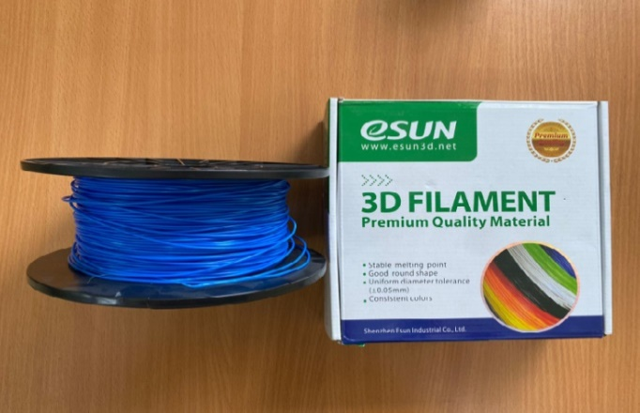
Сурет 1- ESUN компаниясының PLA пластиктен жасалған 1,75 мм жіп катушкасы.

"ESUN" компаниясынан АЖЖ-ны басып шығару үшін таңдау бұл материалды өндіруші басып шығару кезінде дәлдігі жоғары (дәлдігі 0,01 мм) деп жариялағанына байланысты, бұл басып шығару режимдерінің пайда болған өнімдердің қасиеттеріне әсерін барынша объективті зерттеуге мүмкіндік береді.
Зерттеудің екінші нысаны ретінде полимер матрицасына негізделген TOTAL GF 10% композиттік материалы таңдалды, ұзындығы 3 мм «ESUN» компаниясы шығарған дискретті шыны талшық қосындылар ретінде пайдаланылды (2-сурет). Толтырылған полимерден жасалған бұйымдардың қасиеттеріне басып шығару режимдерінің әсерін зерттеу үшін бұрын «ESUN» балқымасында шыны талшықпен араластыру арқылы алынған композиттік полимер пайдаланылды, матрицадағы шыны талшықтардың мөлшері 10% құрады.
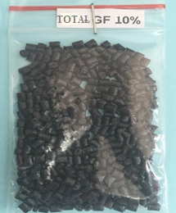
Сурет 2 - TOTAL GF 10% материал түйіршіктерінің фотосуреті

Кесте 2 - ESUN компаниясынан FDM басып шығару үшін TOTAL GF 10% физикалық және механикалық сипаттамалары

Көрсеткіш | TOTAL GF 10%
Шарпи соққысының тұтқырлығы | 11,5 кДж/м²
Қабаттар бойымен созылу беріктігі | 75,4 МПа
Қабаттар бойымен созылған кезде серпімділік модулі | 2,9 ГПа
Иілу күшінің беріктігі | 98,2 МПа
Иілуге арналған серпімділік модулі | 3,2 ГПа
Максималды иілу жүктемесі | 210 Н
Қабаттар арқылы созылу беріктігі | 72,2 МПа
Қабаттар бойымен созылған кезде серпімділік модулі | 2,9 ГПа
Максималды созылу жүктемесі | 4030 Н
Қысу күші | 80 МПа
Сығымдау серпімділік модулі | 3,1 ГПа
Максималды қысу жүктемесі | 9800 Н
Ұзарту коэффициенті | 20 %

2.2 Жіп (Филамент) пен түйіршік үлгілерін 3D басып шығару технологиясы үшін қолданылатын жабдықтар

Үлгілердің бір бөлігі FDM технологиясымен жасалған (3 - сурет) - кеңінен қолданылады және полимерлі басып шығару үшін ең қол жетімді. Бұл принтерлер жіпті экструзиялау әдісін қолданады, онда басып шығару механизмі жіпті жартылай сұйық күйге дейін балқытады, балқытылған материалдарды сығып алады және құрастыру платформасына жеке қабаттарды қолданады.
FDM-дің негізгі артықшылықтары-бұл арзан шығындар, әсіресе шағын көлемді машиналар үшін және бірнеше материалдардан объектілерді басып шығару мүмкіндігі. Әр түрлі баспа орындарындағы материалдың қасиеттерін бірнеше экструдер көмегімен әртүрлі химиялық және механикалық сипаттамаларды алу үшін оңтайландыруға болады. FDM процесінің шектеулеріне бастапқы материал жіп түрінде болуы керек, ал жіптің балқу температурасы өте жоғары болмауы керек, тек ULTEM (полиэфиримид) және PEEK (полиэфиркетон) сияқты кейбір техникалық полимерлерден басқа. Дегенмен, кейбір микро экструзия жүйелері жіп тәрізді материалды алу қажеттілігін толығымен жояды. Әр түрлі күшейту түрлерін қосу мүмкіндігі осы кемшіліктердің кейбірін жоя алады. Сонымен қатар, FDM көмегімен басып шығару кезінде, егер балқытылған материалдың балқымасының тұтқырлығы жоғары болса, бұл экструзияға кедергі келтіруі мүмкін, содан кейін басып шығару жылдамдығын төмендетеді. Керісінше, егер балқыманың тұтқырлығы төмен болса, құрылымдық тұрақсыздықты тудыратын қолдау көрсетілмейтін жерлерді ұстай алмауына байланысты баспа учаскелері істен шығады. Сондықтан FDM үшін материалдың балқымасының тұтқырлық диапазоны шектеулі болады. FDM үшін жіп жасау кезінде пластик балқытылады және жіп пішініне экструдталады. FDM-де жіппен басып шығарылған кезде, жіп балқу температурасына жақын қайтадан қызады. Сондықтан жоғары сапалы басып шығару үшін жіптің химиялық тұрақтылығын сақтау және температураның ауытқуына қарамастан физикалық белсенділікке төтеп беру өте маңызды [71-79].
Басып шығару сапасын бірнеше параметрлерді, соның ішінде басып шығару қабатының температурасын, саптаманың басының температурасын, саптаманың өлшемін, қабаттың қалыңдығын, басып шығару бағытын, басып шығару жылдамдығын және растр бұрышын басқару арқылы өзгертуге болады. Зерттеу қабаттың дұрыс температурасы мен конвективті жылу берудің бақыланатын жағдайлары дәйекті қабаттардың жоғары адгезиялық беріктігіне әкелуі мүмкін, осылайша баспа бөліктерінің механикалық қасиеттерін жақсартады деп болжайды.
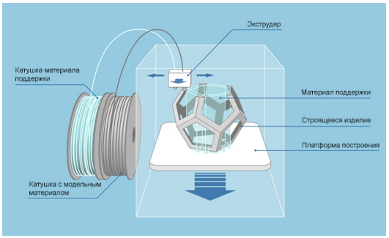
Сурет 3 - FDM баспасының құрылымы [80]

PLA пластиктен үлгілерді басып шығару үшін CREATE BOT F430 принтері пайдаланылды (4-сурет). Принтердің техникалық сипаттамалары 3-кестеде көрсетілген.
Кесте 3 - CREATE BOT F430 принтерінің сипаттамалары

Көрсеткіш | CREATE BOT F430
3D басып шығаруға арналған материалдар | ПЛА, АБС т.б. (балқу температурасы 420 градусқа дейінгі кез келген материалдар)
Басып шығару аймағы | 400 х 300 х 300 мм
Басып шығару бастарының саны | 2
Саптаманың диаметрі | 0,4 мм (0.4/0.5/0.6/0.8/1.0- қосымша)
Қабаттың минималды қалыңдығы | 0,02 мм
Басып шығару рұқсаты | 0,04 мм
Z осі бойынша орналасу дәлдігі | 0,00125 мм
X Y осьтері бойынша орналасу дәлдігі | 0,0127 мм
Басып шығару жылдамдығы | 55 мм/с
Максималды басып шығару жылдамдығы | 180 мм / с
Қозғалыс жылдамдығы | 200 мм / с
Экструдердің температурасы | 420 градус Цельсийге дейін
Жұмыс платформасының қыздыру температурасы | макс. 110 градус Цельсий (керамикалық стол)
Жұмыс камерасының жылыту жүйесі | 70 градус Цельсийге дейін

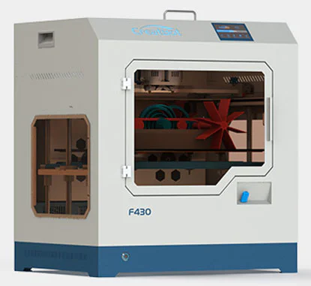
Сурет 4 - Принтер CreatBot F430

Композитті үлгілер PioCreat G5 3D принтерінде (5-сурет) FGF (Fused Granular Fabrication) – түйіршіктелген қорытпаларды қолданып өндіру технологиясы арқылы басып шығарылды. FGF әдісі полимерлі экструзиядағы дамудың жаңа кезеңі ретінде қарастырылады. FGF- басып шығару әдісінің жұмыс істеу принципі. Экструдерді FGF 3D принтерінде жылжыту принципі дәстүрлі FFF (Fused Filament Fabrication) - балқытылған жіппен жасау принтеріндегідей, алайда, филаменттің орнына шығын материалы композиттік түйіршіктер болып табылады. Түйіршіктерді өңдеу үшін бункер және бұрандалы экструдер сияқты қосымша қондырғылар қолданылады. Экструдердегі бұранда түйіршіктерді беру жүйесінің кірісінен саптаманың тесігіне жылжытады. Саптама арқылы экструдталғанға дейін балқытылған композиция бұранданы айналдыратын қозғалтқыш арқылы жоғары қысымға ұшырайды.
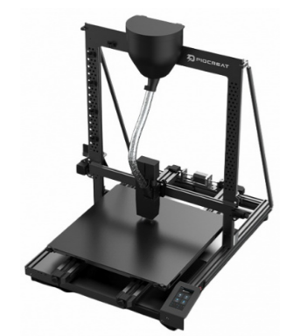
Сурет 5 - Принтер PioCreat G5

Түйіршіктер (6-сурет) жіпті өндіруге арналған негізгі шикізат болып табылады. Шығын материалдарын өндірудің технологиялық кезеңдерінің бірін жою арқылы біз өнімнің төмен құнын аламыз.

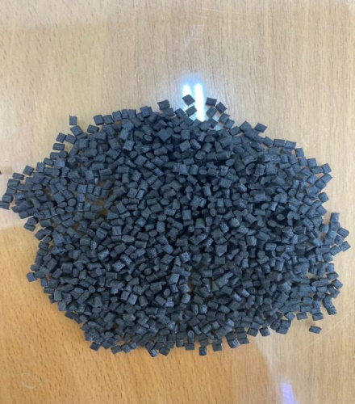
Сурет 6 - TOTAL GF 10% маркалы композиттік түйіршіктер

FFF технологиясының негізгі кемшіліктерінің бірі басып шығарылған қабаттар бойымен алынған өнімдердің төмен беріктігі болып табылады. Орташа алғанда Z осі бойынша созылу күші материалға арналған паспортқа қарағанда 3 есе төмен. FFF және FGF технологияларын пайдалана отырып, 3D принтерлерде басып шығарылған үлгілердің беріктігін зерттеу FGF әдісімен алынған үлгілердің (түйіршіктер мен ұсақталған қалдықтар) механикалық қасиеттерінің FFF әдісімен алынған үлгілермен салыстыруға болатынын көрсетті. Экструдер өнімділігі сағатына 2 кг болатын өнеркәсіптік жабдыққа келетін болсақ, біз барлық осьтерде механикалық қасиеттері бойынша біртекті, қысыммен құйып қалыптау қалыптау арқылы алынған өнімдермен салыстырылатын өнімдер аламыз. Композиттік түйіршіктермен басып шығару бойынша тәжірибелер жүргізілді, басып шығару параметрлері 4 кестеде көрсетілген.

Кесте 4 – PioCreat G5 3D принтерінің техникалық сипаттамасы

Басып шығару материалы | Пластиковые гранулы
Басып шығару саптамаларының саны | 1
Экструдердің температурасы | 450 °C
Үстел температурасы | 150 °C
Басып шығару аймағы | 500х500х500 мм
Калибрлеу | Автоматты
Басып шығару / өсіру жылдамдығы | 80 - 100 мм/с
Қабаттың қалыңдығы | 0.2 - 1.0 мм
Түстер саны | 1 түс
Саптама | 0.8 - 2 мм
Қолдануға болатын материалдар | PLA/ PETG/ PVC/ ABS/ PC/ PA/ HDPE/ TPU/ EVA; PC+ABS; PA+Fiber; WPC; MQP-S+PA12; EVA

Полимерлі түйіршіктерді пайдаланып басып шығару материалды таңдаудың әртүрлілігін қоса алғанда, одан да үлкен өндіріс мүмкіндіктеріне есік ашады. Егер біз жіп нарығы туралы айтатын болсақ, онда ассортимент тез өсетіні сөзсіз, бірақ ол түйіршікті термопластиканың үлкен таңдауы мен алуан түрлілігіне сәйкес келмейді. Бұл жағдайда түйіршіктердің құны әдетте материалдың бірдей түріне арналған жіп құнынан 24 есе төмен болады. Бұл жіп жасау үшін қажет өндіріс процесінің қосымша қадамдарына байланысты [81]. FGF технологиясын пайдалану жалпы және тозуға төзімді жабдықты, фрезерлік дайындамаларды және функционалды өнімдерді өндіру құны мен уақытын төмендетуге ықпал ететін негізгі фактор болады.

2.3 Композиттерді компьютерлік модельдеу

2.3.1 DIGIMAT бағдарламасында жобаланған композиттің механикалық қасиеттерін компьютерлік модельдеу әдістемесі

Жылдам дизайн автомобиль және аэроғарыш өнеркәсібі үшін маңызды бола түсуде. Мұндай дизайнның бөлшектері пластикалық композиттер негізінде жасалуы мүмкін. Пластмассалар әртүрлі қолданбалар үшін жеке таңдалуы мүмкін және дизайнның үлкен еркіндігін көрсетеді.
Термопластикалық және термореактивті матрицаларды қысқа, ұзын немесе үздіксіз шыны немесе көміртекті талшықтар болсын, әртүрлі талшықты күшейткіштермен біріктіруге болады. Дегенмен, композиттер белгілі бір қолдану үшін оңтайлы құрамдас бөлік дизайнын табуға келгенде нақты мәселе болуы мүмкін. Өнімділіктің толық спектрін өте күрделі қасиеттері бар бөлшектерде сынау керек. Статикалық және динамикалық жүктемелер кезінде бұзылу кезіндегі қаттылық пен мінез-құлықты түсіну өте қажет. Шаршаудың қызмет ету мерзімін болжауға сұраныс артып келеді. Негізгі міндет-композиттің өнімділігімен салыстырғанда микроқұрылымның және қасиеттің құрамдас бөліктерінің (процестен туындаған немесе ішінара индукцияланған) әсерін түсіну. Берілген шектеулердегі нақты өнімділікті ескере отырып, ең жақсы дизайнды алу үшін, мысалы , жалпы салмақ, өңдеу кезеңін, құрылысты және тіпті материалдың өзін оңтайландыру циклдарынан өту маңызды. Рөлдің түпкілікті орындалуы олардың үшеуіне бір уақытта байланысты болады. Бүгінгі таңда күрделі, көп масштабты модельдеу жасауға болады. Барлық үш әсер бір-бірімен толығымен байланысты және осылайша бір ерекше тәсілмен зерттелуі мүмкін. [INTEGRATED NONLINEAR MULTI-SCALE MATERIAL MODELLING OF FIBER REINFORCED PLASTICS WITH DIGIMAT: APPLICATION TO SHORT AND CONTINUOUS FIBER COMPOSITES LAURENT ADAM* AND ROGER ASSAKER*].
Композиттердің механикалық қасиеттерін болжамды зерттеу үшін DIGIMAT бағдарламасында есептеу эксперименттері жүргізілді. Сандық модельдеу және физикалық эксперимент негізінде термопластикалық полимерлерден дисперсті толтырылған композиттердің деформация сипатын зерттеу. Шыны толтырғыш бөлшектерінің мөлшері мен пішінінің жобаланған композиттің механикалық қасиеттеріне әсерін анықтау. Қысқа туралған шыны талшықтары бар полимер мен полиамид негізіндегі композициялық материалдар мысалында зерттеу:
- қатты бөлшектердің құрамының композиттердің негізгі механикалық параметрлерінің өзгеруіне әсері;
- әр түрлі термопластикалық матрицалары бар және әртүрлі геометриялық қосындылары бар композициялардың қасиеттері.
- толтырғыш бөлшектердің пішінінің композициялық материалдардың деформациялық әрекетіне әсері;
- ақырлы элементтік торды бөлу әдісінің композиттердің механикалық қасиеттерін модельдеу нәтижелеріне әсері.
- сандық және физикалық эксперименттермен анықталған композициялық материалдың механикалық сипаттамаларын тексеру.
DIGIMAT АЖЖ көмегімен нарықта бар термопластикалық матрицалық композиттік материалдар зерттелді. DIGIMAT NX модулі матрица мен қосылымдар бойынша материалдарды бақылауға мүмкіндік берді. Талдау көрсеткендей, нарықта полиамид матрицасы және қысқа шыны қосындылары бар дайын композициялар басым. Зерттеудің міндеті композициялық материалдың механикалық сипаттамаларын анықтау үшін есептеу экспериментін жүргізу болды.
Екі фазалы композиттердің механикалық сипаттамаларын анықтаудағы теориялық тәсіл Эшелби теориясына негізделген. Эшелби қосындылары бар жүйелердің деформация энергиясын есептеу әдісін ұсынды. Ол алған формула кәдімгі көлемді интеграцияны беткі интеграцияға түрлендіреді. Теорияға сәйкес композиция екі компоненттен тұрады деп қабылданады. $r$ және $m$ индекстері сәйкесінше бекемдетіп қосуды және матрицаны білдіреді.
Дж.Эшелби матрицадан алынған, пластикалық деформацияланған және оған жаңадан салынған изотропты эллипсоидты қосындыдағы кернеу өрісін анықтау мәселелерін шешті [82]. Кейінірек Мори мен Танака эллипсоидты қосылыстардың өзара әсерін ескере отырып, матрицадағы орташа кернеу өрісін шығарды. Эшебли теориясы мен Мори –Танака теоремасына сүйене отырып, Тандом мен Венг изотропты матрицамен талшықты және дисперсті қатайтылған композиттер үшін серпімділік модульдерін есептеді. Бұл модель бірінші және екінші типтегі Юнг модулін, толтырғыш пен матрицаның Пуассон коэффициентін және қосу формасының факторын
$0<ζ<∞$ескереді. 1-6 теңдеулер Юнг модуліне, ығысу және көлемдік модульдерге және композициялық материалдың Пуассон коэффициентіне сәйкес келетін алты тәуелсіз тұрақтыны анықтайды.

(1)

(2)

(3)

(4)

(5)

(6)

${ A}_{1}$, $A_{2}$,$…A$ коэффициенттеріне және $S_{igkl}$ Эшелби тензор компонентіне қосындылардың пішініне және фазалардың серпімді сипаттамаларына тәуелді өрнектерді [82] табуға болады. Осылайша енгізілген серпімділік коэффициенттері материалдың макроскопиялық серпімді қасиеттерін анықтайтын тиімді шамалар болып табылады.
Ұсынылған әдіс бағдарламалық жасақтама кешенін қолданатын модельдеудің DIGIMAT үш негізгі кезеңін қамтиды. DIGIMAT бағдарламалық жасақтамасы - бұл композициялық материалдардың сипаттамаларын анықтау үшін микро деңгейлі тәсілді қолданатын әлемдегі жалғыз бағдарламалық жасақтама. DIGIMAT үшін бастапқы деректер әр фазаның қасиеттері, топологиясы және көлемдік/массалық мазмұны, сондай-ақ композициялық материалдың микроқұрылымы болып табылады. Бұл мәліметтер материалдың математикалық моделін әр фазаның және микроқұрылымның қасиеттеріне сезімтал микро деңгейде құрастырады және композициялық материалдың қажетті механикалық, жылу немесе электрлік сипаттамаларын анықтайды (7-сурет) [83].

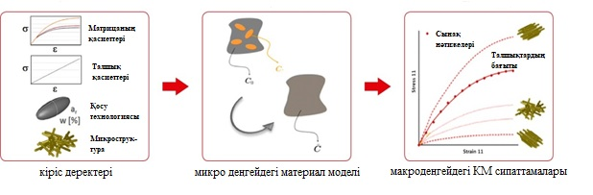
Сурет 7 – Композициялық материалдардың сипаттамаларын анықтауға арналған микродеңгейлі тәсіл

Бағдарламалық кешен көп фазалы материалдардың кең спектрін модельдеу мүмкіндігін қамтамасыз етеді және композициялық құрылымдарды жобалауда кешенді тәсілді қолдануға мүмкіндік береді: материалдарды әзірлеуден және үлгілерді виртуалды сынақтан өткізуден бастап, өндіріс технологиясын модельдеуге және құрылымның соңғы сипаттамаларын алуға дейін.
MSC Digimat MF модулі микро деңгей тәсілінде модельдеуді жүзеге асыру үшін пайдаланылды.
Бастапқы деректер:
- шыны қосындыларының механикалық сипаттамалары;
- матрица материалының механикалық сипаттамалары;
- шыны қосындылардың мөлшері;
- шыны қосындылардың пішіні;
- нығайтатын бөлшектердің пайыздық мөлшері.
Модельдеуге арналған деректер 5-кестеге келтірілген.
Кесте 5 - Сандық эксперимент үшін механикалық деректер

Параметрлер | Мәндер
Полимердің серпімділік модулі, МПа | 2360
Полимердің тығыздығы, кг/мм3 | 1,14$∙{10}^{-9}$
Полимердің төменгі аққыштық шегі, МПа | 75 МПа
Бринелль бойынша полимердің қаттылығы, МПа | 95 МПа
Полиамидтің серпімділік модулі, МПа | 3000
Полиамидтің Пуассон коэффициенті | 0,37
Полиамидтің төменгі аққыштық шегі, МПа | 65 МПа
Бринелль бойынша полиамидтің қаттылығы, МПа | 85 МПа
Шыны серпімділік модулі, МПа | 7200
Шыны тығыздығы, кг/мм3 | 7,8$∙{10}^{-9}$
Шынының Пуассон коэффициенті | 0,3

Бүгінгі таңда әртүрлі геометриялық қасиеттері бар туралған шыны талшықты жеткізетін көптеген компаниялар бар. Виртуалды эксперимент үшін 6-кестеде келтірілген талшықтардың маркалары, геометриялық сипаттамалары қолданылды.
Кесте 6 - туралған шыны талшықтың геометриялық көрсеткіштері [84-90]
Шыны талшықтарының маркасы | Талшықтардың диаметрі, мкм | Талшықтардың ұзындығы, мм
ECS 11-4.5-560A | 11-0,011 мм | 4,5-4500
ECS 13-3-552B | 13-0,013 мм | 6-6000
CS 7938 | 50 мкм | 3000 мкм

Композиттің механикалық қасиеттеріне әсер ететін маңызды факторлардың бірі-кеңістіктегі талшықтардың бағыты. Бұл параметрдің көрсеткіші бағдарлау тензоры Т.
$T=\left[\begin{matrix}a_{11} & a_{12} & a_{13} \\ a_{21} & a_{22} & a_{23} \\ a_{31} & a_{32} & a_{33}\end{matrix}\right]$ (7)
мұндағы $a_{ij}$– $x,y,z$осьтер бойындағы бағыттарға сәйкес келетін бағдарлау тензорының компоненттері.
Композиттердің механикалық қасиеттерін анықтайтын параметрлер бағдарлама интерфейсінде келесі шамалар арқылы жүзеге асырылады:
- «Mass fraction» - қоспалардың жаппай мазмұны, мынадай жағдайлар қарастырылды 10 %,20%,30%;
- «Fixed aspect ratio» - қосу бөлшектерінің пішінін анықтайтын коэффициент, біздің жағдайда ұзындықтың бөлшек диаметріне қатынасы
к= $\frac{l_{f}}{d_{f}}$ =468;187;60;
- «Orientation tensor» - талшықты бағдарлау тензоры, үш жағдай қарастырылды:
а) $a_{11}=0,34;$ $a_{22}=a_{33}$=0,33,
б) $a_{11}=a_{22}=0,5;$ $a_{33}$=0;
в) $a_{11}=1; a_{22}=a_{33}$=0 бағдарлау тензорының қалған мүшелері нөлге тең.
- «Shape» - қосу формасын өзгертуге мүмкіндік береді, біз эллиптикалық қосу формасын таңдадық.
8-суретте қоспалардың сандық үлесінің өзгеруіне байланысты өкілдік элементтің фазалық құрылымының өзгеруі көрсетілген.

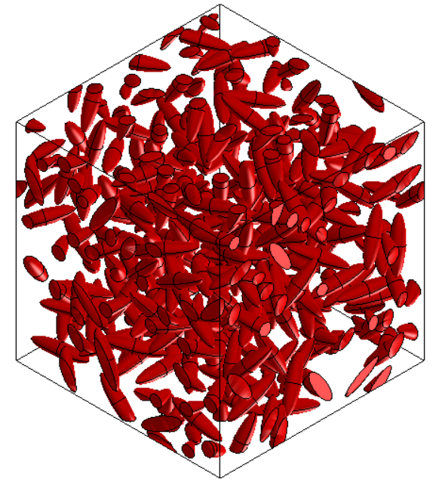  а) $m_{f}=$10% | 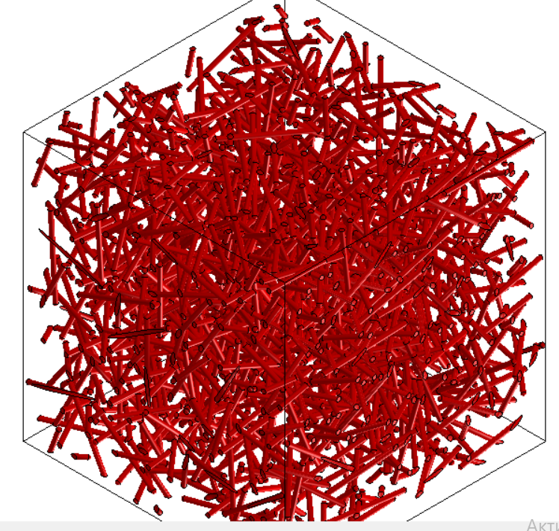  б) $m_{f}=$20% | 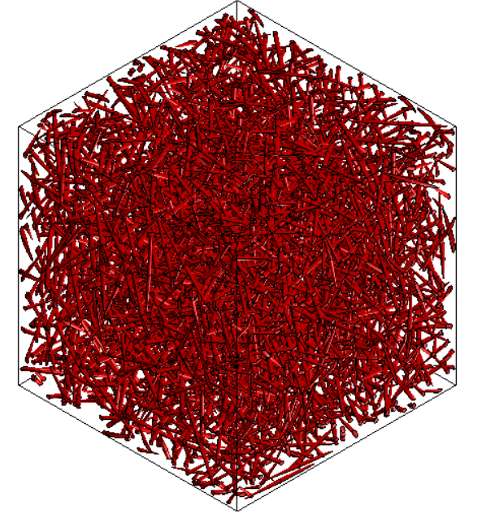  с) $m_{f}=$30%

Сурет 8 – Өкілдік элемент а)$m_{f}=$10%, б) $m_{f}=$20%, с)$m_{f}=$30%

Зерттеу полимерлі және полиамидті матрицалар мен шыны қосындыларға негізделген композиттердің механикалық қасиеттеріне толтырғыш көлемінің әсері, MF модулін және 6-кестеде келтірілген деректерді қолдана отырып жүргізілді, полимердің және бөлшектердің өлшемдік қатынасы $k_{r}$=467 болатын қысқа туралған шыны талшықтармен толтырылған композиттік материалдардың деформация қисықтарымен 8-суретте көрсетілген нәтижелер алынды.
2.3.2 Композиттік материалдардың механикалық сипаттамаларының сандық экспериментінің нәтижелері

Digimat құрамындағы композиттік материалдарды модельдеу технологиясы күрделі көп компонентті материалдардың мінез-құлқын дәл болжау үшін микромеханикалық тәсілдерге сүйенеді және композиттік материалды әзірлеу, өндіріс процесі және ақырлы элементтік есептеу арасындағы алшақтықты жоюға мүмкіндік береді.
Digimat әртүрлі матрицалары бар (полимерлі, металл, резеңке) термопластиктердің, термореактивті пластмассалардың және композиттік материалдардың сипаттамаларын модельдеуге мүмкіндік береді. Материалдардың алынған сипаттамалары кейіннен ақырлы элементтер пакеттерінде есептеулер жүргізу үшін берілуі мүмкін. Композиттерді өндірудің технологиялық процестерімен байланысты материалдар сипаттамаларының гетерогенділігін ескеруге болады: қысыммен қалыптау, төсеу, престеу. [91-92].

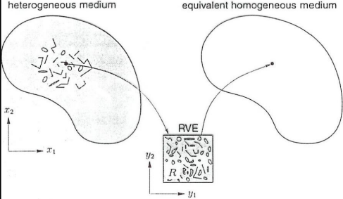

Сурет 9 - Термопластикалық полимерді көп масштабты талдау [92]

Полимер матрицасына негізделген композиттердің механикалық қасиеттеріне қосу формасының коэффициентінің әсері.
Қосындылардың пішінін, яғни қосындылардың шыны бөлшектерінің өлшемдерінің арақатынасын зерттеу нәтижелері 8-суретте көрсетілген.

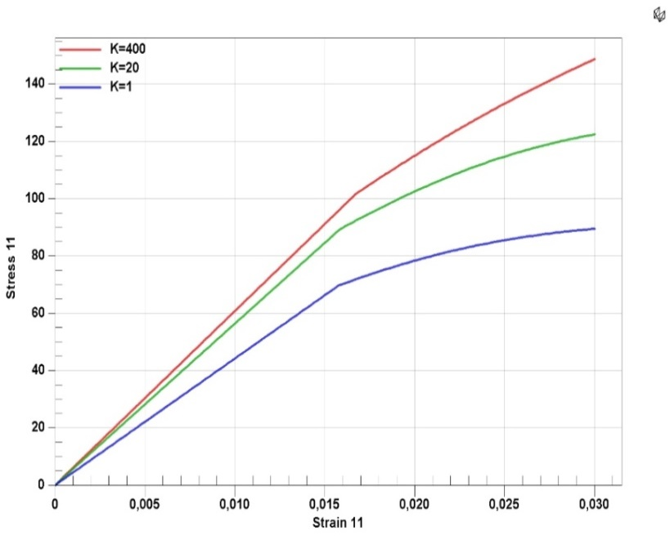 | 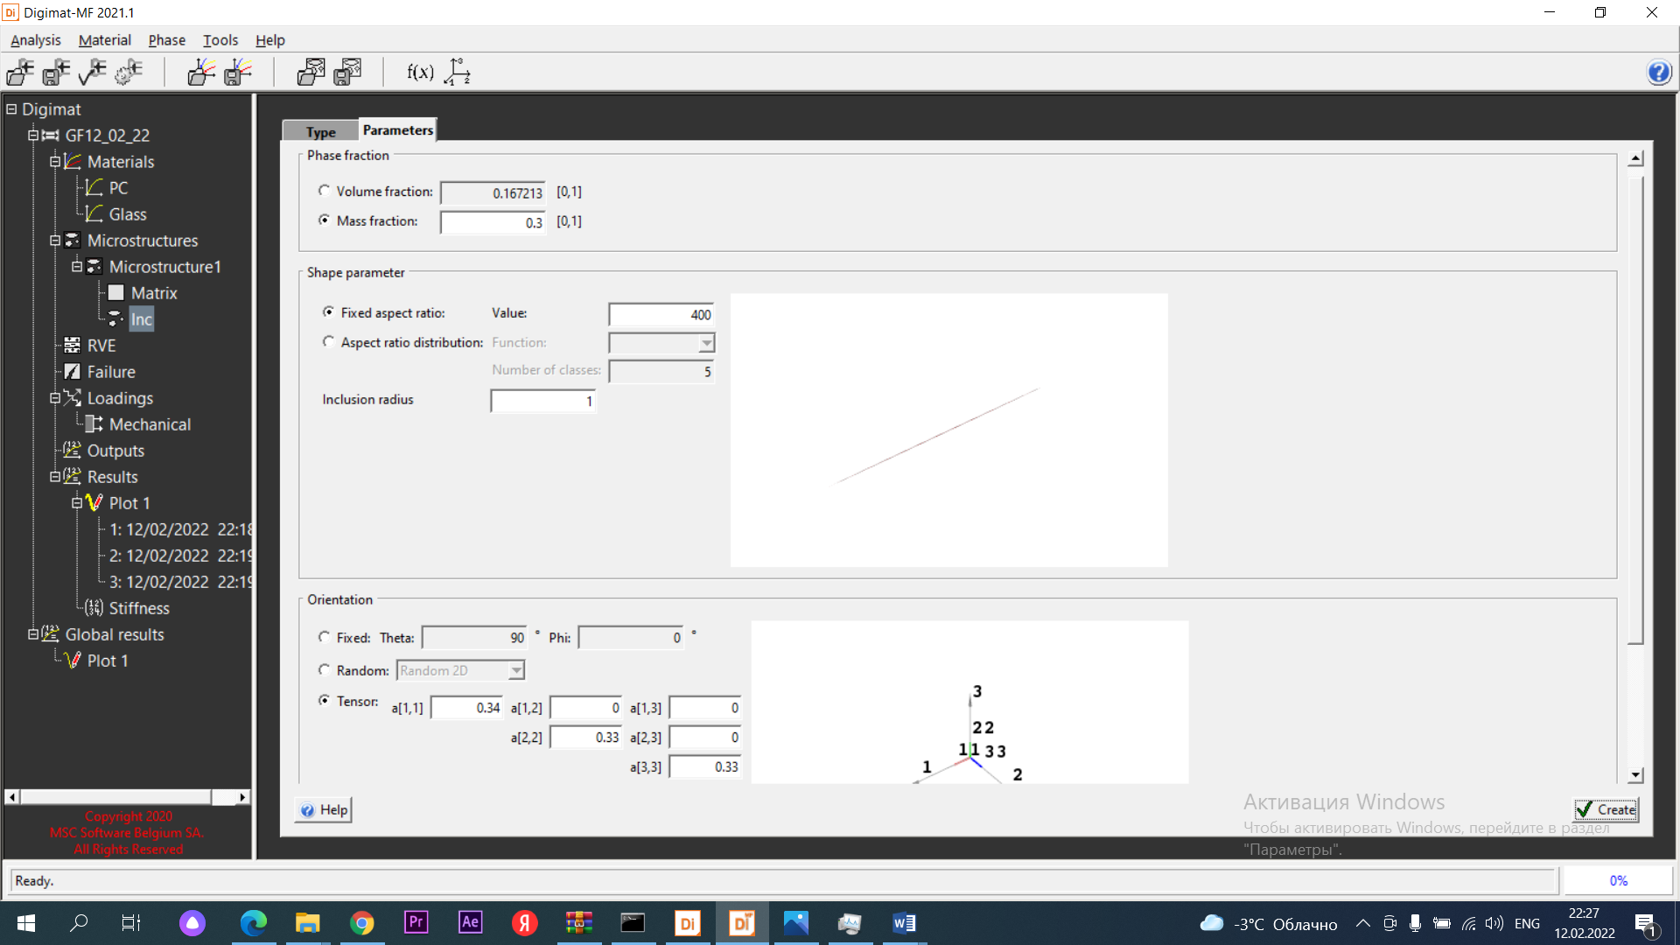  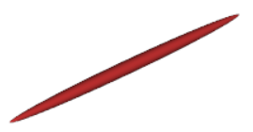  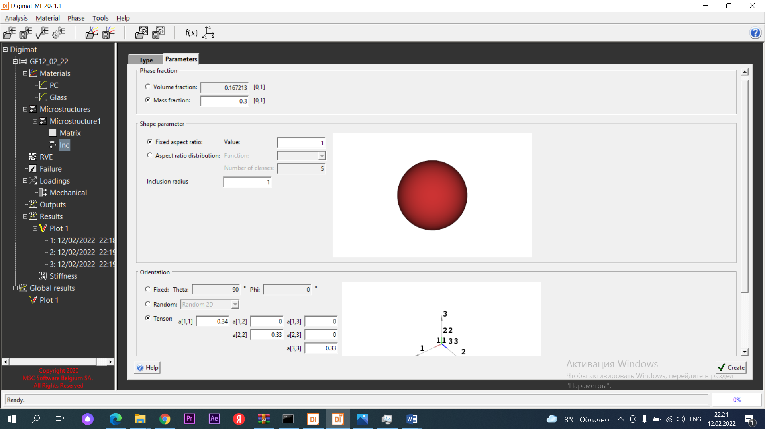

Сурет 10 - Құрамында полимер матрицасына негізделген композиттік материалға арналған кернеу-деформация диаграммалары
а) талшықтар (қызыл сызық) в) элипсоидты қосындылар (жасыл сызық) г) шыны сфера (көк сызық)

10-суретте көрсетілген диаграммалар қосылыстардың пішініне байланысты композиттің механикалық қасиеттерінің мәндерінің үлкен таралуын көрсетеді, ине пішініндегі ең үлкен мән.
Толтырғыш көлемінің полимер пен полиамид матрицасы мен шыны қоспаларына негізделген композиттердің механикалық қасиеттеріне әсері.
MF модулін және 6-кестеде келтірілген деректерді пайдалана отырып, бөлшектер өлшемінің қатынасы $k_{r}$=400 болатын полимерлі және қысқа туралған шыны талшықтармен толтырылған 11-суретте композиттік материалдардың деформация қисықтарымен нәтижелері алынды.
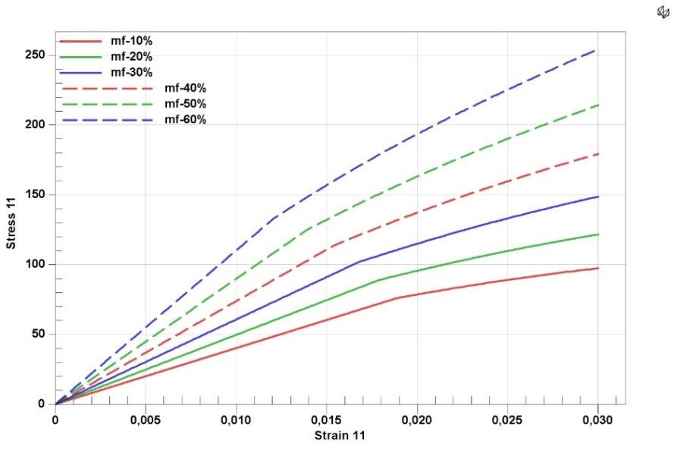
Сурет 11 – Құрамында полимер матрицасына негізделген композиттік материалға арналған кернеу-деформация диаграммалары а) 10% қосу (жасыл сызық) в) 20% қосу (қызыл сызық) г) 30% қосу (көк сызық)

Полимер матрицасының құрамындағы композиттің қасиеттерін модельдеу нәтижелері 7-кестеде келтірілген.
Кесте - 7 Инженерлік тұрақтылар

$m_{f}$- массалық үлес  % | $$E$$  $$МПа$$ | $$G$$  $$МПа$$ | $$μ$$ | $$ρ$$  Кг/м³
10 | $$3200$$ | $$1156$$ | $$0,35$$ | 1.26E-009
20 | $$4029$$ | $$1498$$ | $$0,33$$ | 1.33E-009
30 | $$5060$$ | $$1895$$ | 0.32 | 1.415E-009
40 | 7389 | 2769 | 0.32 | 1.511E-009
50 | 8991 | 3386 | 0.31 | 1.623E-009
60 | 11003 | 4175 | 0.31 | 1.74E-009

7-кестеде келтірілген деректер қосындылардың массалық үлесі ұлғайған сайын бірінші және екінші типтегі серпімділік модульдерінің ұлғаюын және Пуассон коэффициентінің шамасының төмендеуін көрсетеді , бұл серпімділіктің жоғалуын және материалдың сынғыштыққа деген ұмтылысын көрсетеді.
Полимер матрицасына негізделген композиттердің механикалық қасиеттеріне талшықтың бағытының әсері.
Композиттің механикалық қасиеттеріне әсер ететін маңызды факторлардың бірі – кеңістіктегі талшықтардың бағыты. Бұл параметрдің көрсеткіші бағдарлау тензоры Т
$$T=\left[\begin{matrix}a_{11} & a_{12} & a_{13} \\ a_{21} & a_{22} & a_{23} \\ a_{31} & a_{32} & a_{33}\end{matrix}\right]$$
Полимер матрицасы мен туралған шыны талшықтарға негізделген композициялық материалдардың механикалық қасиеттерін сипаттайтын әдебиеттерде және компьютерлік модельдерді құру бойынша зерттеулерде талшықтардың бағытын анықтау үшін нақты әдістер мен ұсыныстар болмағандықтан, модельдеу жазық, көлемді және бір осьті бағытта жүргізілді.
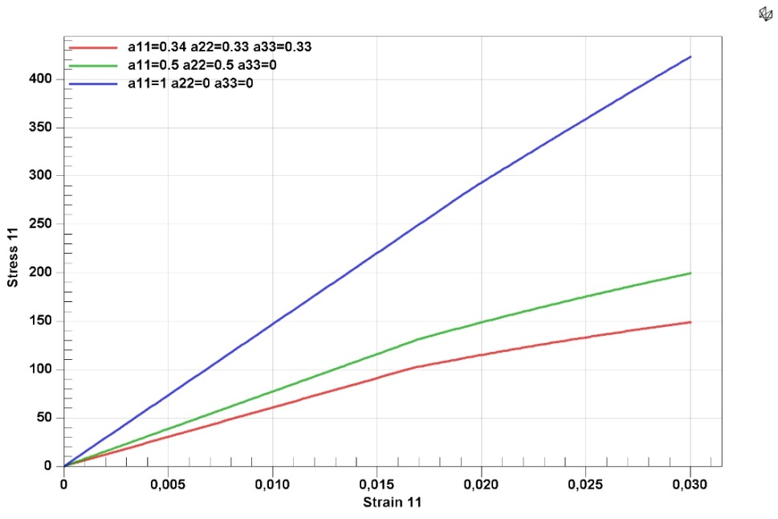
Сурет 12 - Полимер матрицасы бар композиттің созылу диаграммалары, талшықтардың әр түрлі бағыттары бар: : a – көлемдік бағытпен = 0.34, = 0.33, = 0.33; b – жазықтық бағытымен = 0.5, =0.5, = 0; c – жазықтық бағытымен = 1, =0, = 0
12-суретте келтірілген диаграммада композиттің механикалық сипаттамалары нәтижелерінің үлкен дисперсиясы көрінеді, болашақта модельдеу нәтижелерін табиғи эксперименттердің нәтижелерімен тексеру қажет.
Композиттің сыну критерийі бойынша толтырғыштың массалық үлесінің беріктікке әсері.
Сандық эксперимент жүргізу үшін 30%, 40%, 50% толтырулары бар композициялар таңдалды, өйткені кернеу – деформация қисықтары біздің міндетіміздің жағдайына ең жақын болып табылады. Бірақ бұл қисықтар микро деңгейдегі материалдың беріктік шегі туралы сұраққа жауап бермейді. Материалдың бұзылу кернеулерінің мәндерін анықтау үшін біз MF қолданамыз, мұнда бұзылу критерийі бойынша қосымша параметрлерді енгізу қажет.
Құрылымның беріктігін болжау үшін эквивалентті кернеу критерийлері, сондай-ақ трансверсальды - изотропты денелер (3D) үшін Цай-Хилл критерийі қолданылды, бірінші жойылған FPGF псевдо-дәнінің өндірісі қолданылды [93].
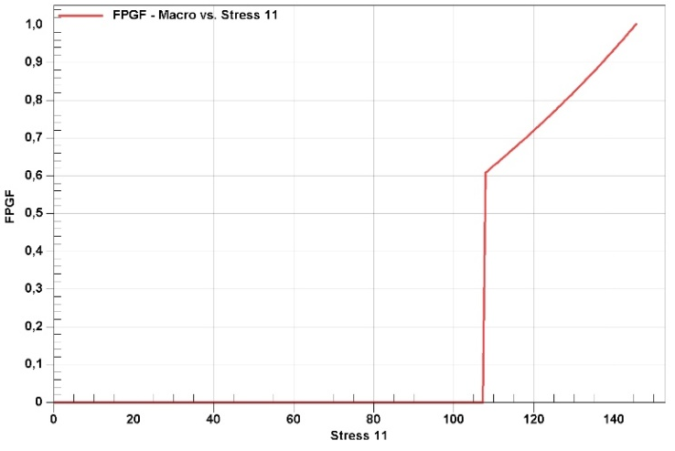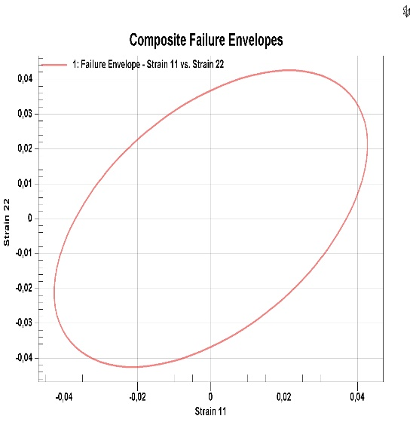

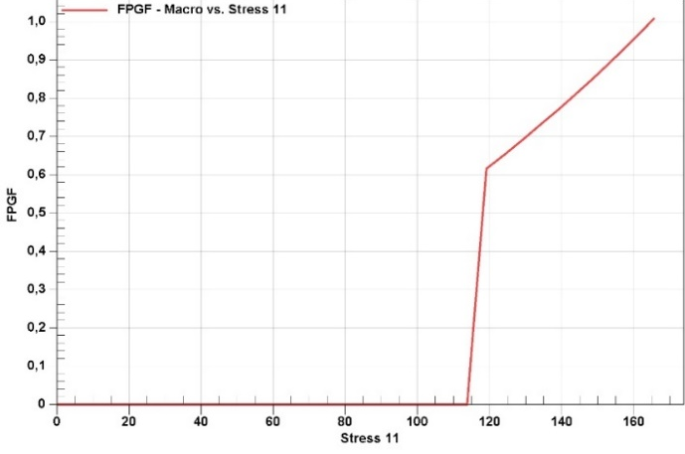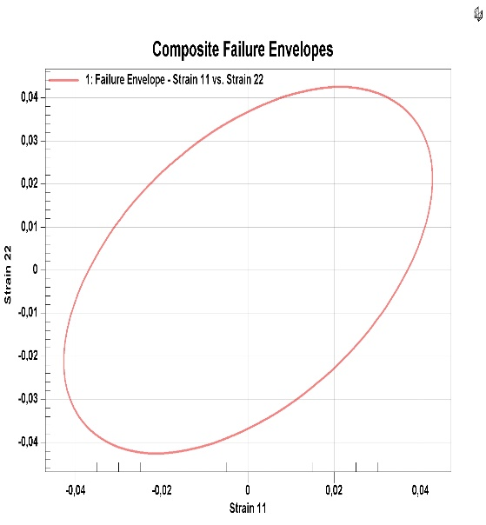

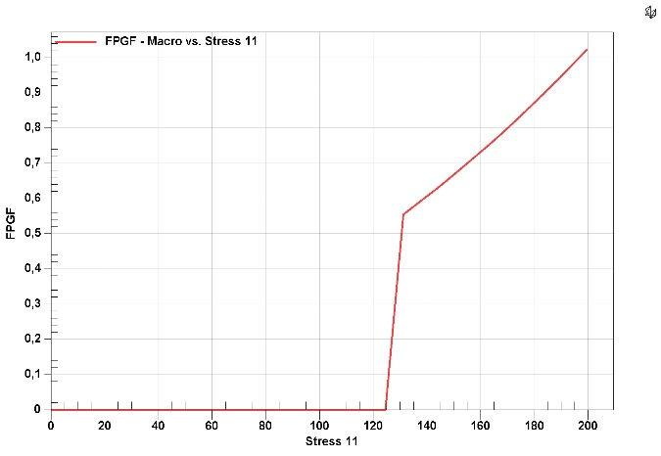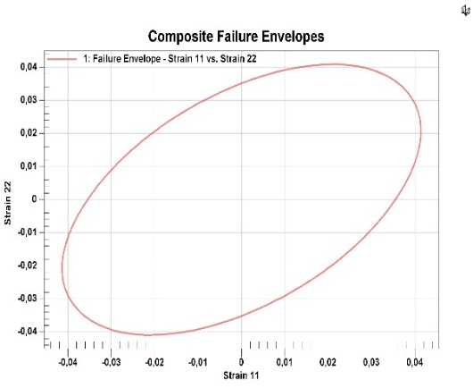

Сурет 13 - Құрамында полимер матрицасына негізделген композиттік материал үшін ПМ үшін сыну қисықтары, а) 30% қосу (жасыл сызық) в) 40% қосу (қызыл сызық) г) 50% қосу (көк сызық)

13-суретте бұзылу диаграммалары және микро деңгейдегі беріктік беттері көрсетілген. Толтырғыштың массалық үлесінің жоғарылауымен беріктіктің артуы анық, бірақ деформация деңгейінің төмендеуін байқауға болады. Композиттің бұзылуы $σ=$150 МПа , $ε=$0,045 – 30% толтырғышпен, $σ=$165МПа, $ε=$0,045 - 40% толтырғышпен және $σ=$150 МПа , $ε=$0,04-50% толтырғышпен жүреді.

3 ПОЛИМЕР МЕН КОМПОЗИТТІҢ МЕХАНИКАЛЫҚ ҚАСИЕТТЕРІН АНЫҚТАУ БОЙЫНША САНДЫҚ ЭКСПЕРИМЕНТТІ ТЕКСЕРУ

3.1 Эксперименттік үлгілерді жасау

3.1.1 3D басып шығару технологиясымен эксперименттік үлгілерді жасау

Зерттеу жүргізу үшін «КОМПАС» бағдарламалық жасақтамасында ГОСТ 11262— 2017 (ISO 527-2:2012) сәйкес 8-кестеде келтірілген өлшемдері бар сынақтарға арналған үлгілер (14-сурет) жасалды.

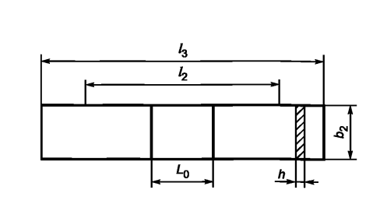 | 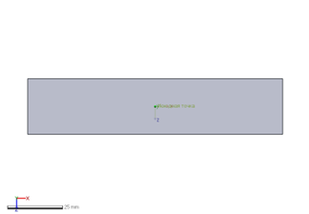

Сурет 14 - а) ГОСТ 11262— 2017 (ISO 527-2:2012) түрінің үлгісі
б) «КОМПАС» бағдарламалық жасақтамасында моделденген ГОСТ жолағы

Кесте 8 - 1 типті сынауға арналған үлгілердің өлшемдері
Өлшем | 1 түр (мм)
l₃ - жалпы ұзындығы | 250
b₂ - бастың ені | 25
h - қалыңдығы | 2

PLA пластиктен үлгілерді басып шығару үшін CREATE BOT F430 принтері пайдаланылды. 15-суретте CREATE BOT F430 принтері принтерде басып шығару процестерінің фотосуреттері көрсетілген.
Модельдерді 3D принтермен басып шығару арнайы бағдарламалық жасақтамамен өзара әрекеттесу арқылы жүзеге асырылады. Оның арқасында модельді дайындау, нұсқауларды өңдеу және барлық басқа қажетті әрекеттер жасалады. Repetier-Host модельдерді басып шығаруға дайындауға арналған осындай бағдарламалық жасақтаманың өкілдерінің бірі және тәжірибелі пайдаланушыларға бағытталған.

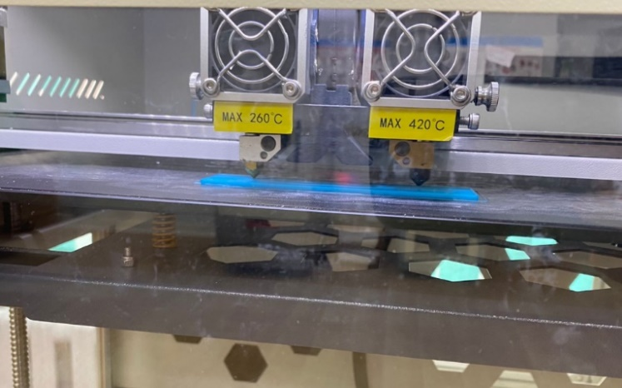

Сурет 15 - CREATE BOT F430 3D принтермен үлгіні басып шығару процесі

Жасалған модель компас бағдарламасында STL форматындағы файлда сақталады. STL файлы Repetier-Host бағдарламасының көмегімен ашылады, онда басып шығару орны және субстраттың орналасқан жері орнатылады. Бұл файл G-кодқа түрлендірілген формат USB дискісіне көшіріледі, ол CREATE BOT F430 3D принтеріне енгізіледі.
16-суретте Repetier-Host бағдарламасында үлгіленген дайындаманың принтер үстеліндегі орны.
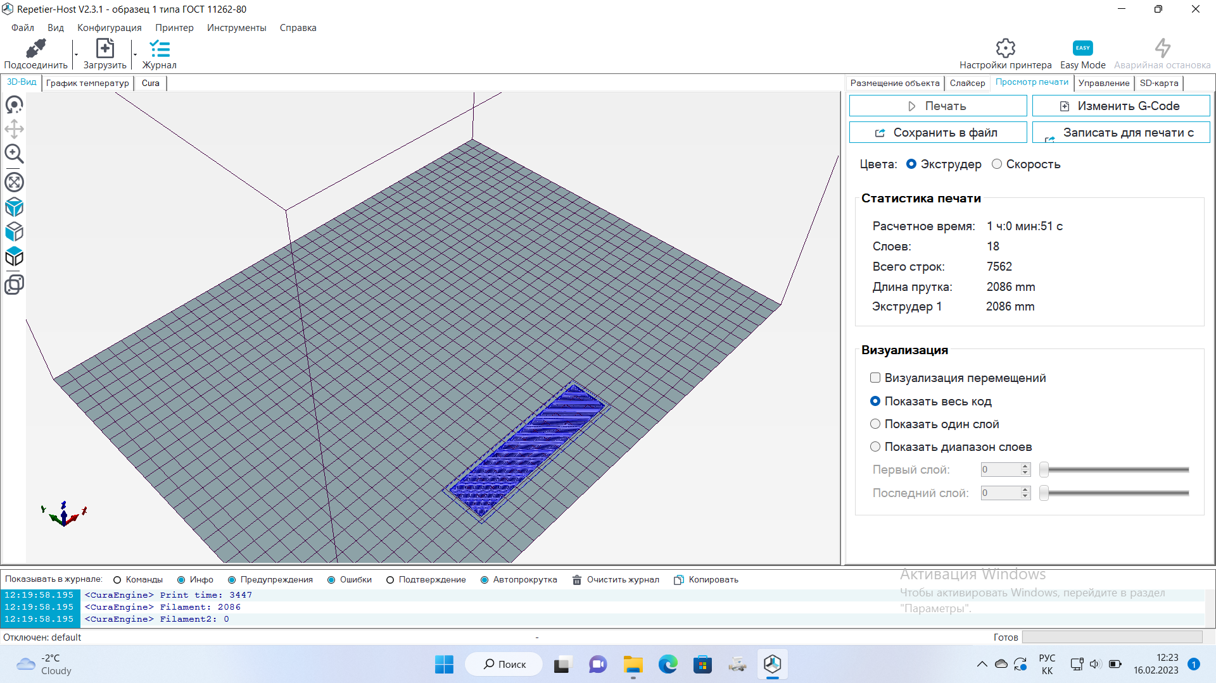

Сурет 16 - CREATE BOT F430 принтер үстеліндегі дайындаманың орны

Қарастырылып отырған бағдарламаға алдын-ала қарау аймағы енгізілген, онда бір жобаға қосылған объектілерді редакциялау да жүзеге асырылады. Бұл терезеде модельдерді басқарудың негізгі құралдарының саны аз. Оң жақта барлық егжей-тегжейлердің тізімі көрсетіледі, онда олармен қосымша манипуляциялар жасалады. Repetier-Host-тағы бір жоба шексіз бөлшектер мен модельдерді қолдайды, басты шарт-олардың барлығының үстелге сыйымдылығы.
Принтердің технологиялық параметрлері 17-суретте көрсетілген.
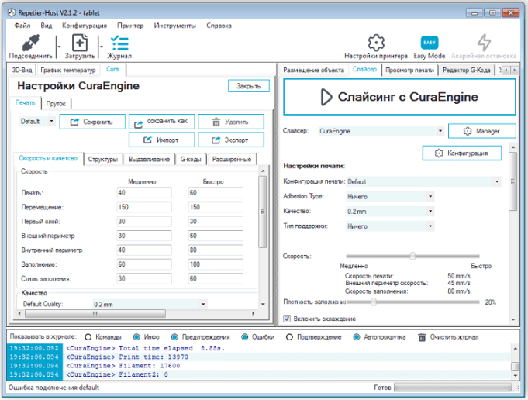
Сурет 17 - Repetier-Host бағдарламасының технологиялық параметрлері

Өздеріңіз білетіндей, 3D басып шығаруда арнайы бағдарламалар қолданылады кескіштер, олардың негізгі міндеті принтерге арналған нұсқауларды дайындау болып табылады. Repetier-Host-та арнайы кесу менеджері бар, онда сіз ең қолайлы қозғалтқышты таңдай аласыз және оның алгоритмі бойынша бағдарлама кесуді орындайды.
Диссертациялық жұмыстың міндеті-дайын өнімнің механикалық қасиеттеріне басып шығару параметрлерінің әсерін анықтау, сонымен қатар қалдық кернеулер деңгейінің технологиялық факторларға тәуелділігін анықтау. Ол үшін үш факторлы эксперимент матрицасы дайындалды. Зерттеу технологиялық параметрлерді бір-бірлеп өзгерте отырып, әртүрлі баспа нысандарында жүргізілді.
Экструдер басының температурасы, толтыру пайызы және қабаттың қалыңдығы секілді әр түрлі факторлар ретінде қабылданды. 9, 10 кестелерде экспериментті жоспарлау матрицасы көрсетілген.

Кесте 9 - ПЛА қабаттап әзірлеу экспериментінің параметрлері

Параметрлері | Max | Min
Температура (⁰C) | 220 | 200
Қабаттың қалыңдығы (мм) | 0,2 | 0,1
Толтыру тығыздығы (%) | 100 | 30

Кесте10 - 3 факторлы ПЛА экспериментінің параметрлері

№ | Температура ⁰C | Қабаттың қалыңдығы. мм | Толтыру тығыздығы % | Х1 | Х2 | Х3
1 | + | + | + | 220 | 0,2 | 100
2 | - | + | + | 200 | 0,2 | 100
3 | + | - | + | 220 | 0,1 | 100
4 | - | - | + | 200 | 0,1 | 100
5 | + | + | - | 220 | 0,2 | 30
6 | - | + | - | 200 | 0,2 | 30
7 | + | - | - | 220 | 0,1 | 30
8 | - | - | - | 200 | 0,1 | 30

PLA пластиктен 8 үлгісі 10-кестеде көрсетілген параметрлердің жиынтығымен басылды. Дайын үлгілердің фотосуреттері 18 - суретте көрсетілген:
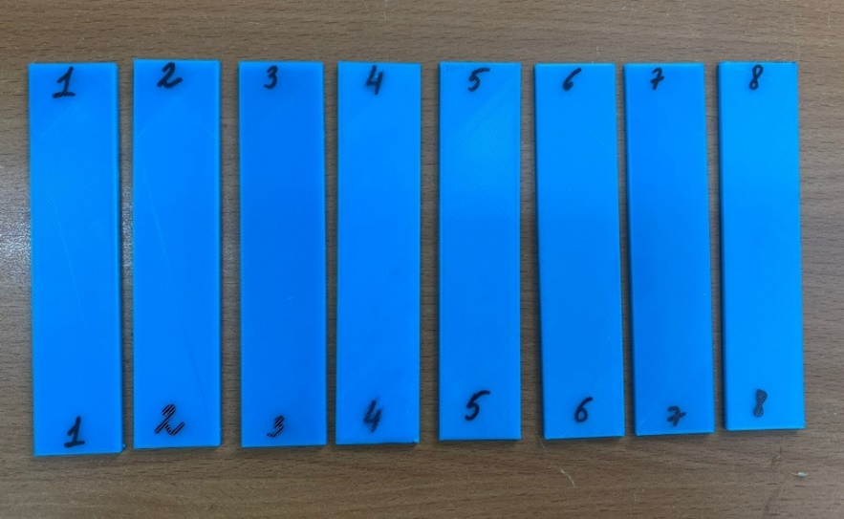
Сурет 18 – PLA пластиктен басып шығарылған 8 үлгі

TOTAL GF 10% композиттік материал үлгілерін басып шығару үшін PioCreat G5 принтері пайдаланылды. 19-суретте Piocreat G5 принтерінде басып шығару процестерінің фотосуреті көрсетілген.
Ерікті 3D моделін G-кодына түрлендіру үшін арнайы кескіш бағдарламалар бар. Creality Print модельдерді 3D басып шығаруға дайындауға арналған бағдарламалық жасақтама өкілдерінің бірі.

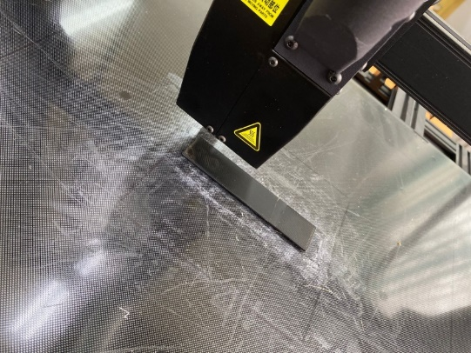
Сурет 19 – TOTAL GF 10% маркалы композиттік түйіршіктен PioCreat G5 басып шығару процесі

Сондай-ақ, жасалған модель КОМПАС бағдарламасында STL файлда сақталуы керек. STL файлы Reality print бағдарламасының көмегімен ашылады, онда басып шығару орны және субстраттың орналасқан жері орнатылады (20-сурет). Бұл файл G-кодына түрлендірілген пішім PioCreat G5 3D принтеріне салынған USB дискісіне көшіріледі.
20-суретте Creality Print бағдарламасында модельденген принтер үстеліндегі үлгі көрсетілген.

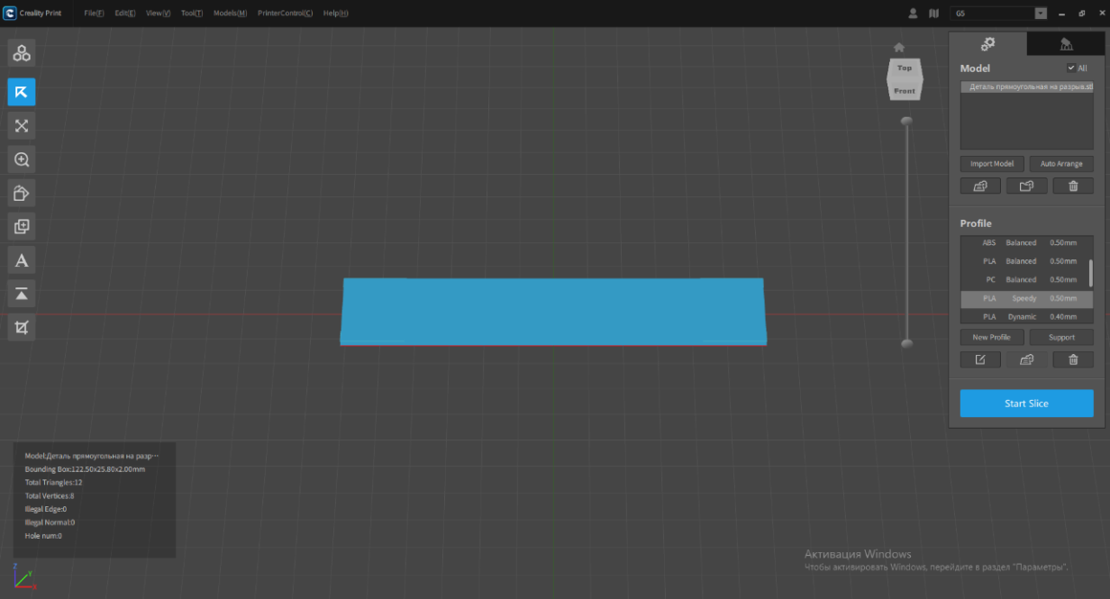
Сурет 20 - Принтер үстеліндегі дайындаманың орны

Әдепкі бойынша, бағдарламада жылдам басып шығару опциялары іске қосылады. Оларда сіз материал, сапа, қолдаудың болуы және т. б. сияқты опцияларды таңдай аласыз.
Дегенмен, құралдар тақтасындағы «Эксперт» опциясында сіз қол жеткізе алатын параметрлердің кең ауқымын өзгертуге болады. Creality Print бағдарламасының технологиялық параметрлері 21-суретте көрсетілген. Толық параметрлерге қол жеткізген кезде сізге қажет нәрсенің бәрін таба аласыз: толтыру, саптама мен платформаның температурасы және т. б.

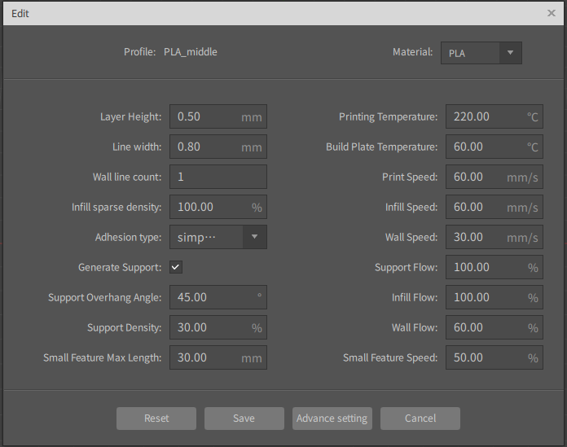
Сурет 21 - Технологиялық параметрлер

Мұнда да әртүрлі факторлар ретінде қабылданды: экструдер басының температурасы, толтыру пайызы және қабаттың қалыңдығы. 11, 12 кестелерде экспериментті жоспарлау матрицасы көрсетілген.

Кесте 11 - TOTAL GF 10% маркалы композитті қабаттап әзірлеу экспериментінің параметрлері

Параметрлері | Max | Min
Температура (⁰C) | 290 | 270
Қабаттың қалыңдығы (мм) | 0,3 | 0,1
Толтыру тығыздығы (%) | 100 | 30

Кесте 12 - 3-факторлық эксперименттің параметрлері

№ | Температура ⁰C | Қабаттың қалыңдығы. мм | Толтыру тығыздығы % | Х1 | Х2 | Х3
1 | + | + | + | 290 | 0,3 | 100
2 | - | + | + | 270 | 0,3 | 100
3 | + | - | + | 290 | 0,1 | 100
4 | - | - | + | 270 | 0,1 | 100
5 | + | + | - | 290 | 0,3 | 30
6 | - | + | - | 270 | 0,3 | 30
7 | + | - | - | 290 | 0,1 | 30
8 | - | - | - | 270 | 0,1 | 30

TOTAL GF маркалы композит 20% және 30% шыны талшықты 3D принтер PioCreat G5 басып шығару кезінде қиындықтар туындады және басып шығарылған үлгілер өте төмен сапада болды. [94-96] еңбектерінде осы құбылыстарды түсіндіретін ғылыми фактілер келтірілген, авторлар басып шығару процесінің ақауларын қатты қосылыстардың ұлғаюы және байланыстырғыштың төмендеуі матрицаның толтырғышпен адгезиясының төмендеуіне әкеледі деп негіздейді (22-сурет).

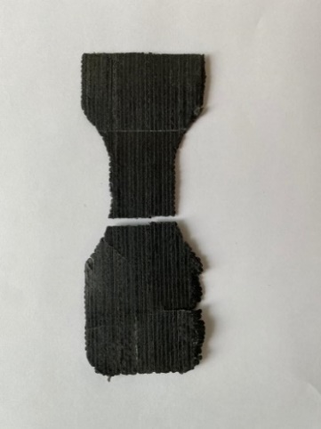 | 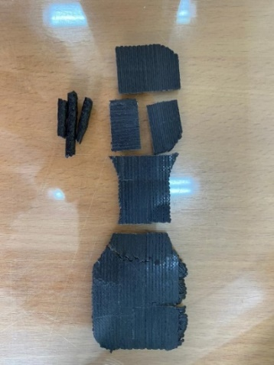
а) TOTAL GF 20% б) TOTAL GF 30%

Сурет 22 - TOTAL GF маркалы композиттік түйіршіктен басылған үлгілер а) 20% және б) 30%
TOTAL GF 10% материалының үлгілері визуалды тексеру кезінде ешқандай ақаусыз қанағаттанарлық көрініске ие болды. 23-суретте TOTAL GF 10% композиттік материалынан осы принтерде басылған 8 үлгі көрсетілген.

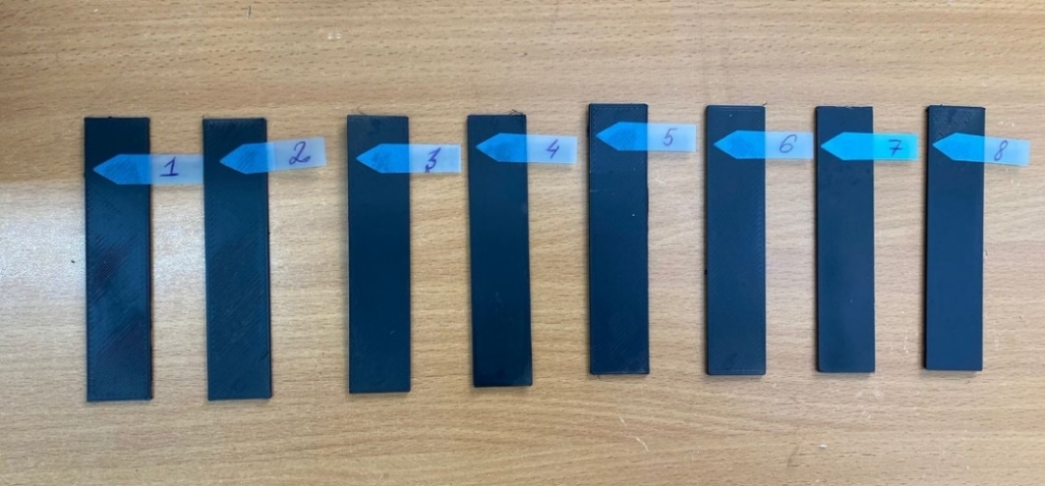
Сурет 23 - TOTAL GF 10% маркалы композиттік түйіршіктен басылған 8 үлгі
Сегізінші үлгіні субстраттан алып тастағанда үлкен қисаю болды, бұл жоғары қалдық кернеулерді көрсетеді және бұл болжам одан әрі эксперименттер жүргізу арқылы тексерілуі керек.

3.2 Полимерлі материалдарды созу және иілу сынақтары

Сынама сынғанға дейін жүктелген кезде созылу диаграммасы жасалады. Жүктеме жылдамдығы – 2,0±0,4 мм/мин. Dl бұзылған кездегі ұзарту бойынша E үзілу кезіндегі ұзарту салыстырмалы түрде анықталады.
F_{p} жүктемесінің максималды мәні бойынша созылу беріктігінің шегі есептеледі.
Ұзарту 0,1–0,5 мм диапазонында 2% - дан аспайтын қателікпен өлшенеді. үлгіге орнатылған L₀ қозғалыс түрлендіргішінің негізі кемінде 20 мм.
Деформация диаграммасы F₁ және F₂ жүктемелерінің мәндерін және 0,1% және 0,3% салыстырмалы ұзартуға сәйкес келетін Dl₁ және Dl₂ ұзартуларын анықтайды және созылу кезінде серпімділік модулін есептейді.
Деформация диаграммасын жазу мүмкін болмаған кезде серпімділік модулі күштер диапазонында үлгіні циклдік жүктеу кезінде анықталады F₁ = (0,05–0,1)×F_{р} дейін F₂ = 0,2×F_{р}. Жүктеме мәндерінде F₁ және F₂ L₀ негізіндегі Dl өсімін анықтайды.
Полимерлі материалдардың созылуына сынақтар ГОСТ 11262-2017 сәйкес 23±2°С температурада жүргізіледі.
Сынақ алдында жұмыс бөлігіндегі үлгілердің ені мен қалыңдығы кем дегенде үш жерде 0,01 мм дәлдікпен өлшенеді және көлденең қиманың ауданы есептеледі. Көлденең қиманың ең кіші ауданы есептеледі.
Сынау алдында үлгіге оның базасын және ұстағыштардың жиектерінің орналасуын шектейтін қажетті белгілер (үлгілерге зақым келтірместен) қойылады.
Үлгілер сынақ машинасының қысқыштарына қысқыштардың жиектерінің орналасуын анықтайтын белгілер бойынша бекітіледі, осылайша қысқыштардың бойлық осьтері мен үлгі осі бір-біріне және жылжымалы қысқыштың қозғалыс бағытына сәйкес келеді. Сынау процесінде үлгінің сырғып кетуіне жол бермеу үшін қысқыштар біркелкі тартылады, бірақ сонымен бірге бекіту орнында оның бұзылуы болмайды. Әрі қарай, құрылғыны деформацияларды өлшеу үшін конфигурациялайды.
Содан кейін үлгі өсіп келе жатқан жүктемемен жүктеледі, оның мөлшері динамометр шкаласы бойынша бекітіледі. Жүктеме жылдамдығы беріктік пен салыстырмалы қалдық ұзартуды анықтаған кезде 25 мм/мин құрайды. Сыну сәтінде ең көп күш түсіріледі және созылу беріктігі формула бойынша анықталады
(8)
мұндағы F_{p} - үлгі бұзылған жүктеме,
Н; S₀ = b×h – үлгінің бастапқы көлденең қимасы, мм²;
b, h – үлгінің ені мен қалыңдығы сәйкесінше, мм.
Жұмыс бөлігінің сыртында құлаған үлгілер нәтиже ретінде қабылданбайды.
Бұзылу сәтіндегі ұзарту бойынша Dl үзілу кезінде салыстырмалы ұзартуды анықтайды e:
(9)
мұндағы Dl – сыну сәтіндегі үлгінің есептік ұзындығының өзгеруі, мм;
l₀ – есептелген ұзындық, мм.
Серпімділік модулі формула бойынша анықталады
(10)
мұндағы F₁, F₂ – салыстырмалы ұзартуға сәйкес келетін жүктемелердің мәндері 0,1% және 0,3%, Н;
Dl₁, Dl₂ – тиісінше F1, F2 жүктемелерінің ұзаруы, мм.
Беріктікті, салыстырмалы ұзартуды және серпімділік модулін өлшеу нәтижесі ретінде барлық үлгілер үшін орташа арифметикалық мән алынады.
Полимерлі материалдардың иілуіне сынақтар ГОСТ 56810-2015 сәйкес 23±2°С температурада жүргізіледі.
Иілу беріктігі-бұл материалдың иілуге қаншалықты қарсы тұратынын немесе «материалдың қаттылығы қандай» екенін көрсететін өлшем. Созылу жүктемесінен айырмашылығы, иілу сынақтарында барлық күштер бір бағытта әрекет етеді. Кәдімгі, еркін сүйір шыбық аралықтың ортасында жүктеледі: осылайша үш нүктелі жүктеме жасалады. Стандартты сынақ машинасында жүктеме ұшы үлгіні 2 мм/мин тұрақты жылдамдықпен басады.
Серпімділік модулін есептеу үшін тіркелген мәліметтерге сәйкес иілу кезінде иілудің жүктемеге тәуелділік қисығы жасалады. Қисықтың бастапқы сызықтық бөлігінен бастап жүктеме мен иілудің кем дегенде бес мәні қолданылады.
Иілу кезіндегі серпімділік модулі (кернеудің деформацияға қатынасы) серпімді қасиеттерге сілтеме жасау кезінде жиі айтылады. Иілу кезіндегі серпімділік модулі осы қисықтың пластик әлі деформацияланбаған бөлігіндегі кернеу/деформация қисығына жанама сызықтың көлбеуіне тең.
Әрбір сынақ үлгісінің ортасында және шеттерінде үлгілердің ұзындығын, енін және қалыңдығын дәлдікпен өлшеңіз.
Иілу кезіндегі беріктік мына формула бойынша есептеледі

(11)
мұндағы - үлгінің бұзылуына дейінгі максималды жүктеме, Н;
L - тіректер арасындағы аралық, мм;
b - үлгі ені, мм;
h - үлгінің қалыңдығы, мм.
Иілу кезіндегі беріктік, (МПа), тіректердің аралықтарында 16h-тен көп, келесі формула бойынша есептеледі

(12)
Үлгінің сыртқы бетіндегі деформация мына формула бойынша есептеледі:
(13)
Көлденең иілу кезіндегі серпімділік модулі (МПа) келесі формула бойынша есептеледі:
(14)
мұндағы m - үлгінің деформация диаграммасының бастапқы сызықтық учаскесіне жанаманың көлбеу бұрышының деформация осіне қарай тангенсі.
Серпімділік модулін аккорд арқылы анықтауға болады және деформация диаграммасында таңдалған екі дискретті мән бойынша есептеледі.
Егер нормативтік құжаттарда немесе материалдың техникалық құжаттамасында басқа нұсқаулар болмаса, қарастырылатын мәндер материалдың спецификациясына сәйкес деформация диаграммасында таңдалуы керек. Аккорд модулін анықтау үшін қолданылатын кернеу немесе деформация мәндері сынақ хаттамасына енгізілуі керек.
Хорда модулі (Мпа) осы формула бойынша есептеледі
(15)
мұндағы - (10) немесе (11) теңдеулерімен есептелген деформация диаграммасының екі таңдалған нүктесіндегі иілу кернеуінің мәндері;
- (12) теңдеу бойынша есептелген және кернеулердің деформация диаграммасына сәйкес келетін иілу деформациясының мәндері.
Иілу кезіндегі кернеулер мен серпімділік Модулінің мәндері МПа-мен өлшенеді.

3.3 Есептеу экспериментінің деректерін верификациялау мақсатында қысыммен құю технологиясымен дайындалған композиттік үлгілерге зертханалық сынақтар жүргізу

Композицияларды дайындау әдістері.
Полимерден және қысқа шыны талшықтардан полимерлі композиттер алу.
Полимерлердің қоспалары диаметрі 45 мм, L: D = 25, «Эсмос» компаниясы шығарған бір бұрандалы экструдерде дайындалды. Электр жылыту. Температура термопарамен және термостатпен реттеледі. Экструзияның температуралық режимі келесідей: I аймақ - 260 ° C; II аймақ - 265 ° C; III аймақ - 270 ° C, IV аймақ 260 ° C.
Бастапқы материалдарды 105 ° C температурада 4 сағат кептіргеннен кейін, 13-кестеде көрсетілген құрамы бар 400 г полимер (P) және қысқа шыны талшық (SGF-short glass fibre) қоспалары дайындалды. 24-суретте үлгілер көрсетілген.

Кесте13 - Дайындалған полимер композиттерінің құрамы
N | P, % | SGF, %
1 | 100 | 0
2 | 90 | 10
3 | 80 | 20
4 | 70 | 30

Қысыммен құйып қалыптау технологиясымен алынған үлгілері 24-суретте келтірілген

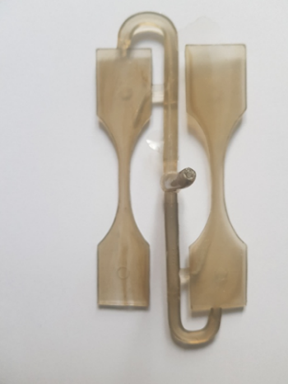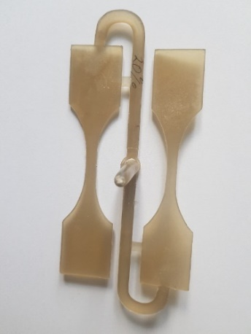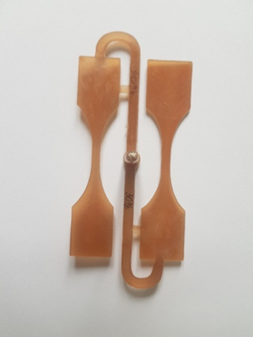

Сурет 24 - Қолданылатын композиттік сынақ үлгілерінің фотосуреттері: а) толтырылмаған композит; б) 10% қысқа шыны талшықтармен толтырылған; в)20% қысқа шыны талшықтармен толтырылған; г) 30% қысқа шыны талшықтармен толтырылған

Полимер қоспалары L: d = 25 болатын «Эсмос» компаниясы шығарған 45 мм бір бұрандалы экструдерде дайындалды. Электр жылыту. Температура термопаралар мен термостат арқылы реттеледі. Экструзияның температуралық режимі келесідей:
I аймақ - 260 °C; II аймақ-265 °C; III аймақ-270 °C, IV аймақ-260 °C.
Бастапқы материалдарды 105°C температурада 4 сағат кептіргеннен кейін 400 г полимер (P) және қысқа шыны талшық (SGF) қоспалары дайындалды, олардың құрамы 13-кестеде көрсетілген: созылу жылдамдығы 50 мм/мин. сынақ үлгілері (24-суретте көрсетілген) композиттерден дайындалды, олар сыналған кезде келесі сипаттамаларға сәйкес болған:

- ε_{t}, МПа, созылу модулі, сынау жылдамдығы -1 мм/мин;
- σ_{m}, МПа, созылу беріктігі, сынау жылдамдығы - 50 мм/мин;
- ε_{m}, %, созылу беріктігі шегіндегі деформация-жылдамдығы 50 мм / мин;
- σ_{b}, МПа, үзілу жылдамдығы 50 мм/мин кернеу;
- σ_{low}, МПа, созылу модулі, басталуы;
- σ_{high}, МПа, созылу модулі, соңы;
- σ_{y}, МПа, аққыштық шегі;
- ε_{y}, %, аққыштық шегі;
- ε_{b}, %, үзілу кезіндегі деформация.
Композиттік материалдан алынған үлгілерді сынау нәтижелері 13- кестеде келтірілген
25 суретте эксперименттің суреттері көрсетілген (WDW-50E маркалы машина)
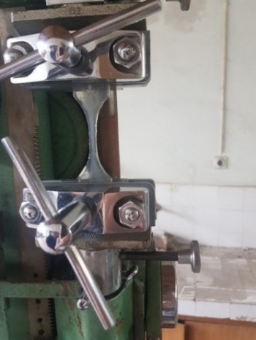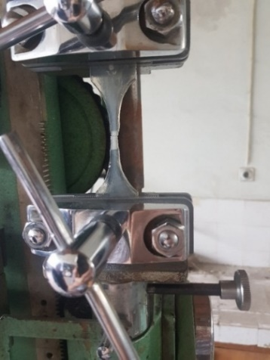
Сурет 25 - үзілген кезде мойынның пайда болуы

Сынақтарды жүргізу кезінде мойынның пайда болуы тек бірінші үлгіде болатындығы байқалды, сондықтан ε_{у} тек сол жерде беріледі, яғни аққыштық деформациясы. Барлық басқа жерлерде үзіліс кезінде созылу пайда болады, өйткені аққыштық деформациясы жоқ.

3.4 Нәтижелерді талқылау

Полимерлі және композиттік материалдарды өндірудің дәстүрлі әдістерімен қатар, мысалы, құйып қысыммен қалыптау, престеу, бүгінгі таңда FDM, FGF инновациялық 3D басып шығару әдістері танымал болып келеді, бұл ең кең таралған және қол жетімді басып шығару әдісі. Диссертациялық жұмыстың міндеттерінің бірі-бөлшектерді өндірудің әртүрлі процестерінің технологиялық параметрлерінің қалдық кернеулерге және бөлшектердің жалпы беріктігіне әсерін анықтау және салыстыру.
FDM әдісімен басылған өнімдердің негізгі қасиеттері, біріншіден, қолданылатын полимер түрімен, екіншіден, басып шығару әдісімен анықталады. Басып шығару әдісі басып шығарылған объектінің қажетті физикалық-механикалық қасиеттерін қамтамасыз етуде шешуші фактор болуы мүмкін.
Қазіргі заманғы 3D принтерлер алынған өнімнің механикалық қасиеттеріне айтарлықтай әсер ететін көптеген басып шығару параметрлерін реттеуге мүмкіндік береді (эксперименттік бөлімді қараңыз). Сонымен қатар, 3D басып шығару дәстүрлі әдістермен-құю, престеу және т. б. алынған өнімдердің қасиеттеріне жақын қасиеттерге қол жеткізуге мүмкіндік бермейді деп саналады.
Бұл жұмыста егжей тегжейлі зерттеу жүргізілді басып шығару параметрлерінің кең спектрінің және олардың комбинацияларының таза полимерлі матрицадан да, дискретті шыны талшықпен толтырылған өнімдердің қасиеттеріне кешенді әсері.
Басып шығарылған бұйымдардың қысыммен құйып қалыптау қасиеттеріне қол жетімділігі туралы тікелей ақпарат алу үшін инъекциялық қалыптау және 3D басып шығару арқылы алынған үлгілердің физикалық-механикалық қасиеттеріне салыстырмалы зерттеулер жүргізілді.
3.4.1 Құю технологиясымен орындалған үлгілерді сынау нәтижелерін талқылау

Таза полимер мен композиттен алынған үлгілерді сынау нәтижелері 14 кестеге келтірілді
Кесте 14 - полимерлер мен қысқа шыны талшықтарға негізделген композиттерді сынау нәтижелері

Көрсеткіш | 1 | 2 | 3 | 4
ε_{t}, МПа | 1970 | 5240 | 5250 | 6190
σ_{m}, МПа | 63.1 | 125 | 128 | 150
ε_{m}, % | 6,4 | 3,4 | 3.6 | 3,5
σ_{b}, МПа | 48.2 | 125 | 128 | 150
σ_{low}, МПа | 1,049 | 1,709 | 2.802 | 3,293
σ_{high}, МПа | 4.994 | 7,217 | 13,326 | 15.719
σ_{y}, МПа | 63.3 | - | - | -
ε_{y}, % | 6,3 | - | - | -
ε_{b}, % | - | 3,4 | 3,6 | 3,5

Кестеден қысқа шыны талшықтардың көбеюімен композиттердің сипаттамалары жақсарып, талаптардан едәуір жоғары мәндерге жететіндігін көруге болады.
Зерттелетін композиттердің кернеулі деформацияланған күйінің тәуелділігі 26-29 суреттерде көрсетілген.

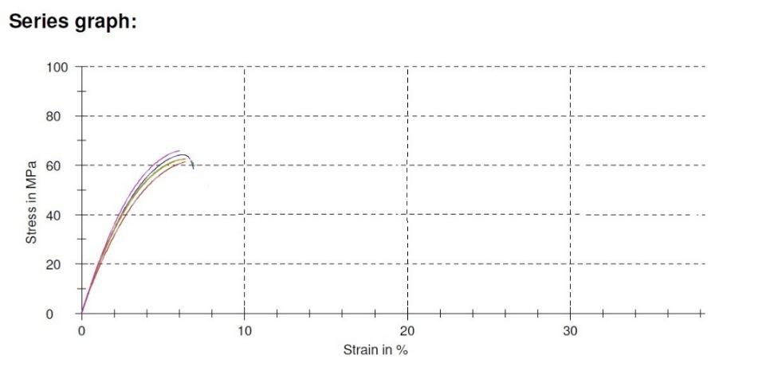
Сурет 26 - Кернеудің толтырылмаған полимердің деформациясына тәуелділігі

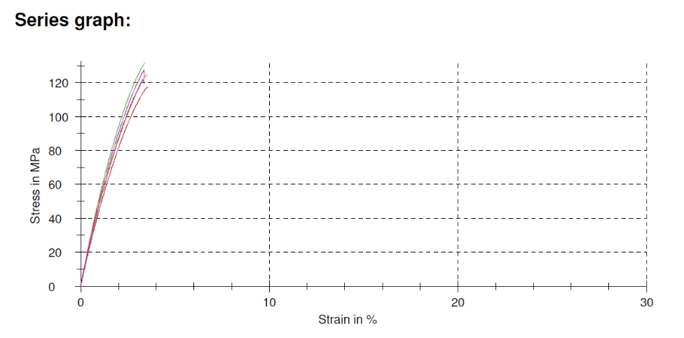
Сурет 27 - Кернеудің 10% қысқа шыны талшықтармен толтырылған полимер негізіндегі композиттің деформациясына тәуелділігі

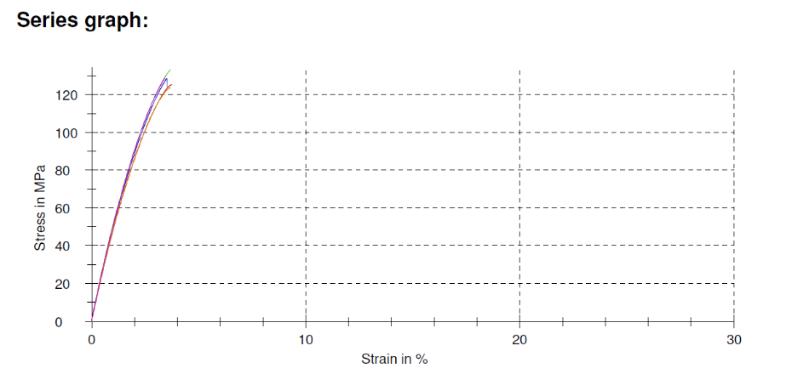
Сурет 28 - Кернеудің 20% қысқа шыны талшықтармен толтырылған полимер негізіндегі композиттің деформациясына тәуелділігі

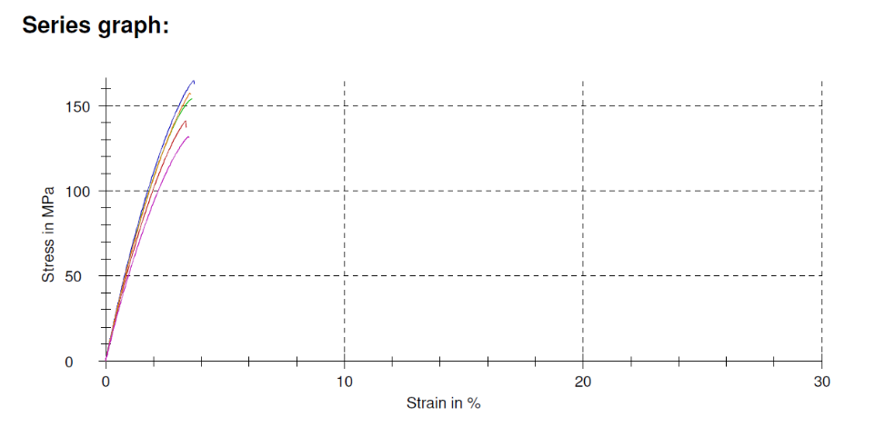
Сурет 29 - Кернеудің 30% қысқа шыны талшықтармен толтырылған полимер негізіндегі композиттің деформациясына тәуелділігі

Нәтижелерді статистикалық өңдеу төмендегі гистограммалар түрінде ұсынылған (Сурет 30)

Сурет 30 - Әртүрлі SGF (%) мөлшерімен толтырылған полимерлі композиттердің созылу беріктігінің өзгеруі (σ_{m}, МПа)

Жалпы алғанда, барлық физикалық-механикалық параметрлер толтырудың жоғарылауымен жақсарады, үзілу кезіндегі максималды деформация және серпімді деформация табиғи түрде азаяды. Толтырғыштың созылу беріктігіне ең күшті әсері, ол шамамен екі есе артады, толтырғыштың 10% концентрациясында байқалады. Аз дәрежеде болса да, SGF мөлшерінің жоғарылауымен күш арта береді. Бұл толтыруды үнемді етеді, өйткені композиттің беріктігі жоғары және құны төмен, өйткені толтырғыштың құны полимер матрицасының құнынан төмен. Физика-механикалық параметрлердің байқалған өзгерістері жақсы таңдалған силанның (3-аминопропилтриэтоксисилан) арқасында полимер мен қысқа шыны талшықтар арасындағы жақсы адгезияға, сондай-ақ жоғары механикалық беріктікке және жақсы ылғалдануға және қолданылатын SGF дисперсиясына байланысты). Басқа авторлар [97] жақсы адгезия композиттің физика-механикалық қасиеттерін жақсартудың негізгі себебі екенін атап көрсетеді. Бұл талшықтардың полимер матрицасымен жақсы сулануына және үйлесімділіктің жақсаруына байланысты талшық-матрица интерфейсіндегі күшті физикалық өзара әрекеттесуге байланысты. Жақсы фазааралық иілу кернеудің полимер матрицасынан талшыққа өтуін жеңілдетеді [98-99]. Оңтайлы болуы керек талшықтардың ұзындығы физика-механикалық параметрлердің едәуір жақсаруына оң әсер етеді, өйткені талшықтың ұзындығы талшықтың критикалық ұзындығынан аз болған кезде талшықтар созылады . Жақсы физика-механикалық параметрлер біз қолданатын талшықтардың ұзындығы оңтайлы немесе оған жақын екенін көрсетеді. Қолданылатын силанға байланысты полимер матрицасымен қапталған талшықтарды тарту қиынырақ болады. Талшықты матрицаның фазааралық байланысынан басқа, Полимер композиттерінің созылу беріктігіне әсер етуі мүмкін тағы бір фактор-талшықтардың арақатынасы. Қысқа талшық ұзындықтары талшықтардың көбірек ұштарын жасайды, олар ақырында кернеудің шоғырлану нүктелері ретінде әрекет етеді, бұл жерлерде жиі бұзылу орын алады [100]. Біздің жағдайда созылу беріктігінің айтарлықтай артуы арақатынас мәні де қолайлы екенін көрсетеді.
Зерттелетін композиттердің соққы беріктігін сынау нәтижелері 31-суретте көрсетілген.
Сурет 31 - Зерттелетін композиттердің соққы беріктігін сынау нәтижелері

Толтырғыштың мөлшері артқан сайын композиттердің беріктігі төмендейді. Мұның себебі композиттердің қаттылығы мен икемділігінің төмендеуі. Толтырғыштың мөлшері ұлғайған сайын үлгіні бұзуға қажетті күш артады, бірақ оның сынғыштығы да артады.
Таза полимердің жоғары соққы қасиеттеріне оның құрылымында болатын полимер топтары ықпал етеді, бұл материалға жоғары икемділік береді [101]. Полимерде қатты SGF болуы композиттердің қаттылығын арттырды, сондықтан қаттылықтың төмендеуіне, демек, қаттылықтың төмендеуіне әкелді. Күтілгендей, сынамаларға ойықтарды енгізу қаттылық мәндерінің одан әрі төмендеуіне әкеледі. Соққы тұтқырлығы үлгідегі бар жарықшақты тарату үшін қажетті энергияны көрсетті, ал ойықсыз соққы тұтқырлығы жарықшақты бастау және тарату үшін қажетті энергияны көрсетті [102]. Егер біз алған нәтижелерді басқа авторлардың нәтижелерімен салыстыратын болсақ [103], онда біз зерттеген композиттерде бірдей заңдылықтар байқалады, бірақ алынған қаттылық мәндері әр түрлі болады. Бұл айырмашылықтар талшықтың өлшеміне және полимер матрицасы мен SGF арасындағы адгезияны қамтамасыз ету үшін қолданылатын силан түріне байланысты болуы мүмкін.
Зерттелген композиттердің иілу сынақтарының нәтижелері 32-суретте көрсетілген.

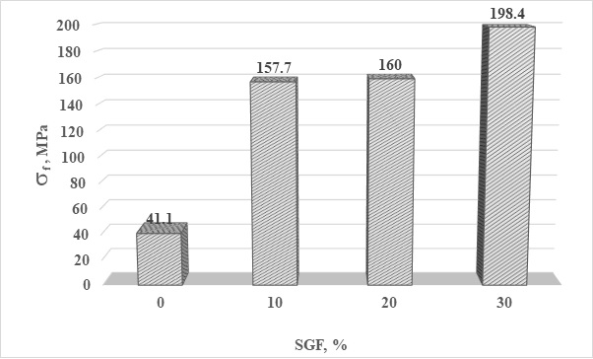
Сурет 32 - Әртүрлі SGF (%) мөлшерімен толтырылған полимер композиттерінің иілу беріктігінің өзгеруі

Жүргізілген зерттеулерден полимер матрицасына 10% SGF қосу иілу кедергісін күрт арттыру және оны 41,1-ден 157,7 МПа-ға өзгерту үшін жеткілікті деп қорытынды жасауға болады. 30% қысқа шыны талшықтармен толтыру иілу беріктігін 198,4 МПа дейін арттырады. Талшықтардың қосылуымен иілу беріктігі артып, созылу кезінде байқалатын ұқсас тенденцияны көрсетті. Иілу күші матрицаға көбірек талшықтар қосылған сайын біртіндеп артады. Бұрын айтылғандай, бұл SGF және Р арасындағы талшықтың матрицамен өзара әрекеттесуінің жақсаруына байланысты болуы мүмкін. Салыстырмалы түрде жақсырақ фазааралық қосылыс фазааралық аймақтағы кернеулердің тиімдірек берілуін қамтамасыз етеді, сондықтан алынған композиттердің беріктігінің артуына әкеледі. Нәтижесінде талшықтар қосылғаннан кейін Р иілу модулі күрт өсті.
Микроскопия. Микроскопиялық зерттеулер «Hitachi S-520» растрлық электронды микроскоппен, бейнекамерамен жабдықталған МБС-9 оптикалық зертханалық микроскоппен, DMW143 сандық стереоскопиялық микроскоппен, ПОЛ АР 312 Виола микроскопымен жүргізілді.
Зерттелетін композиттердің оптикалық-микроскопиялық суреттері 33-суретте көрсетілген.

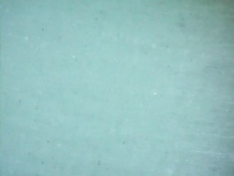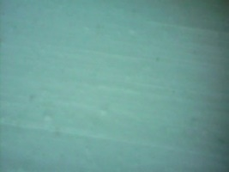  a b | 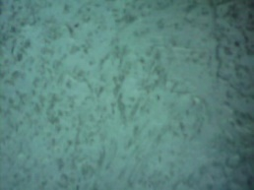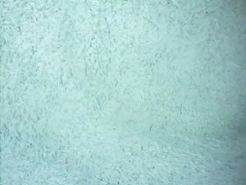  c d
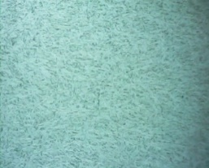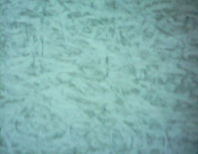  e f | 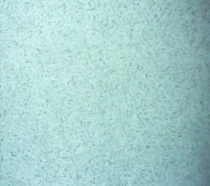  g l

m n
Сурет 33 - Композиттердің оптикалық микроскопиясының суреттері, толтырылмаған және әртүрлі мөлшерде қысқа шыны талшықтармен толтырылған1) толтырылмаған полимер: a-х20 шамасы; b-x 80, 10% қысқа шыны талшықтармен толтырылған полимер: c-х20 шамасы; b-x 80, 20% қысқа шыны талшықтармен толтырылған полимер: e шамасы-x20; f-x 80, 30% қысқа шыны талшықтармен толтырылған полимер: g-х20 шамасы; l-x 80 (барлық алдыңғы фотосуреттер, соның ішінде осы фотосуреттер шағылысқан жарықта), 30% қысқа шыны талшықтармен толтырылған полимер: m-х20 шамасы; n-x 80 (өтетін жарықта)

Фотосуреттер қысқа шыны талшықтардың кездейсоқ, бірақ полимер матрицасында біркелкі таралғанын көрсетеді, тіпті толтыру деңгейі жоғары болса да. Ешқандай бағдар байқалмады және үлгілер біркелкі болып көрінді.
Полимерлі композиттердің сипаттамасы полимер және қысқа шыны талшықтар олардың Шор бойынша қаттылығы және соққыға төзімділігі Изод бойынша.
Қысқа шыны талшықтармен толтырылған полимер негізіндегі композиттердің Изод бойынша соққыға төзімділігі мен Шор бойынша қаттылығы 15-кестеде көрсетілген.

Кесте15 - Қысқа шыны талшықтармен толтырылған полимер негізіндегі композиттердің Изод бойынша соққыға төзімділігі мен Шор бойынша қаттылығы
N | P, % | SGF, % | Shore A Hardness,  Relative units | Izod impact strength, notched, 23 ºC, ISO 180A, kJ/m² | Izod impact strength, unnotched, 23 ºC, ISO 180U  kJ/m²
1 | 100 | 0 | 97 | 20.1 | 83.9
2 | 90 | 10 | 98 | 14.6 | 59.2
3 | 80 | 20 | 99 | 13.0 | 54.0
4 | 70 | 30 | 99 | 9.5 | 37.2

Құрамында полимер және қысқа шыны талшықтары бар композиттердің иілу кезіндегі кернеулерді зерттеу

Сынақ BS EN ISO 178:2003 «Пластмасса – иілу қасиеттерін анықтау» британдық стандартына сәйкес жүргізілді.
Композиттердің иілу кернеуі мына формула бойынша есептеледі:

$σ_{f}=\frac{3FL}{2bh^{2}}$ (16)

мұндағы
σ_{f} – иілу кезіндегі есептелген кернеу;
F – қолданылатын күш, Н;
L – арақашықтық, мм;
b – үлгі ұзындығы, мм;
h – үлгі биіктігі.
Алынған нәтижелер 16-кестеде келтірілген

Кесте 16 - Композиттердің иілуіндегі кернеу
N | Р, % | SGF, % | Flexural stress, MPa
1 | 100 | 0 | 41.2
2 | 90 | 10 | 157.7
3 | 80 | 20 | 160
4 | 70 | 30 | 188.4

Кестеде индикаторлар полимер - P; SGF - қысқа шыны талшықтары.
Сыналған бөлшектердің өлшемдері: ұзындығы 80 мм, ені 10 мм, қалыңдығы 4 мм. Сынақтардың сәттері 34-суретте көрсетілген.

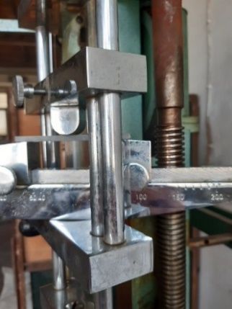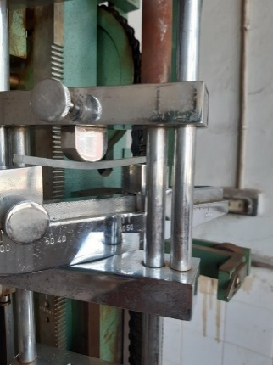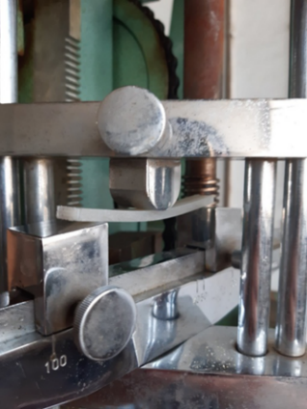
Сурет 34 - Композиттердің иілуіндегі кернеулерді анықтау.

Алынған нәтижелерден қысқа шыны талшықтар санының артуымен композиттердің иілу кернеуі де жоғарылайтыны анық көрінеді.

3.4.2 Полимерден басылған және оның негізіндегі шыны толтырылған композит үлгілердің физикалық-механикалық қасиеттеріне қабат биіктігі мен жіп енінің әсері

Қабаттың биіктігі мен төселген жіптің ені де FGF әдісімен реттелетін 3D басып шығару параметрлері. Деректер параметрлері бірінші кезекте басып шығару уақытына әсер етеді. «PioCreat G5» принтерінде өнеркәсіптік бағдарламалық жасақтамада таңдау үшін қол жетімді қабаттың екі биіктігі бар: 0,254 мм және 0,3302 мм. Ал растр ені келесі мәндердің болуы мүмкін: 0,45; 0,6; 0,8 мм.
Осы параметрлердің физика-механикалық әсерлерін зерттеу үшін үлгілердің қасиеттері TOTAL GF 10% - дан растр аралығы таңдалды - 0,0508 мм және үш топтың бір бағыты бойынша: 0, +45/-45 және 90°. Нәтижелер басылған үлгілерді сынау 17-кестеде келтірілген.

Кесте17 – Композит TOTAL GF 10% маркасы үшін қабат биіктігі мен растр енін өзгерте отырып үлгілерді сынау

Растр ені [мм] | А_{р}, [кДж/м²] | Е_{иілу}, [МПа] | σ_{иілу},  [МПа] | Е_{раст},  [МПа] | σ_{үзілу}, [МПа] | ε,  [%] | ρ,  г/см³
0⁰
Қабат биіктігі 0,254 мм
0,45 | 235,7/24,2* | 2400/3430 | 76,9/80,2 | 1880/2250 | 62/38 | 7,7/3,1 | 1,25/0,95
0,6 | 214/20,8 | 2410/3010 | 73,2/76,2 | 1800/2100 | 45/36 | 8,0/3,3 | 1,19/0,92
0,8 | 223/206 | 2370/2980 | 71,6/73,3 | 1710/1910 | 46/32 | 12,3/2,9 | 1,18/0,92
Қабат биіктігі 0,3302 мм
0,45 | 241/23,3 | 2750/3770 | 84,2/92,8 | 1880/2420 | 67/42 | 8,0/3,5 | 1,21/0,93
0,6 | 231/23,9 | 2690/3640 | 82,8/91,5 | 1870/2290 | 47/39 | 7,9/3,3 | 1,16/0,94
0,8 | 97/20,0 | 2640/3080 | 81/76,1 | 1830/2070 | 42/35 | 8,8/3,1 | 1,14/0,91
+45/-45⁰
Қабат биіктігі 0,254 мм
0,45 | 78/18,0 | 2320/2450 | 70,5/69,5 | 1820/1840 | 63/36 | 8,5/3,6 | 1,25/1,02
0,6 | 72/19,0 | 2170/2350 | 66,9/63,6 | 1760/1810 | 53/34 | 6,7/3,8 | 1,25/0,98
0,8 | 55/14,5 | 1880/2000 | 55,9/59,1 | 1690/1550 | 50/27 | 6,5/3,1 | 1,21/1,00
Қабат биіктігі 0,3302 мм
0,45 | 13/17,7 | 2600/2370 | 69,7/62,7 | 1900/1770 | 53/33 | 4,4/3,3 | 1,24/0,95
0,6 | 62/16,9 | 2170/2440 | 59/65,0 | 1710/1830 | 42/32 | 3,5/2,9 | 1,19/0,94
0,8 | 58/13,8 | 1700/2360 | 48/63,9 | 1510/1770 | 41/31 | 4,6/3,1 | 1,16/0,93
90⁰
Қабат биіктігі 0,254 мм
0,45 | 38/13,8 | 2310/2030 | 50,5/52,1 | 1810/1430 | 34/24 | 2,4/2,9 | 1,24/0,92
0,6 | 9,6/12,5 | 1990/1650 | 38,1/47,7 | 1690/1340 | 30/26 | 2,2/3,5 | 1,21/0,94
0,8 | 6/8,7 | 1490/1580 | 26,7/41,8 | 1500/1400 | 19/23 | 1,5/2,8 | 1,17/0,91
Қабат биіктігі 0,3302 мм
0,45 | 29/13,2 | 2490/2030 | 45,9/49,7 | 1820/1590 | 32/27 | 2,3/2,8 | 1,16/0,96
0,6 | 14/15,4 | 1970/1910 | 31,7/46,5 | 1680/1580 | 29/32 | 2,3/3,7 | 1,17/0,96
0,8 | 9/11,5 | 1390/1840 | 27,1/41,8 | 1550/1590 | 24/29 | 1,9/3,0 | 1,14/0,86

16-кестеден көп жағдайда қабаттың биіктігі жоғары басылған үлгілердің механикалық қасиеттері жоғары болатындығын көруге болады. Бұл әсіресе 0 ° бағдарланған үлгілерде және 10% композиттік TOTAL GF 10% -де байқалады. Сонымен қатар, жіптің енінің ұлғаюымен үлгілердің қасиеттерінің төмендеуінің айқын тенденциясы байқалады. Осылайша, ең жоғары қасиеттерде растрлық ені 0,45 мм және қабаттың биіктігі 0,3302 м болатын үлгілер бар.
Растрлардың енінің ұлғаюымен олардың арасындағы саңылаулардың ұлғаюы және бос орындардың пайда болуы байқалады (Сурет 35)
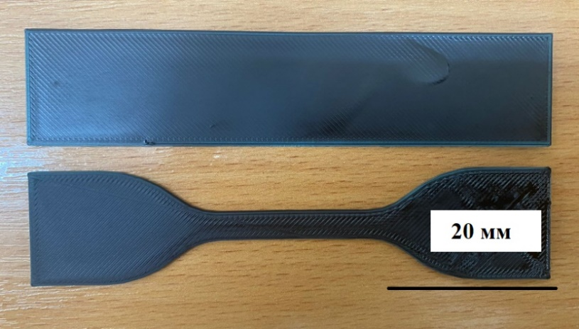
Сурет 35 – Қабаттың биіктігі 0,3302 мм және ені 0,8 мм басып шығарылған үлгілердің фотосуреті

Осы үлгілердің тығыздығын өлшеу растрдың енінің ұлғаюымен оның төмендеуін көрсетеді бұл механикалық қасиеттердің төмендеуіне әкеледі. Осылайша, жіптің енінің ұлғаюымен қасиеттердің төмендеуі басып шығарылған үлгілерде ақаулардың пайда болуының нәтижесі болып табылады, бұл басып шығару режимдерінің деректерін пайдалану кезінде ескерілуі керек.

3.4.3 Полимер мен оның негізіндегі шыны толтырылған композит үлгілерінің физика-механикалық қасиеттеріне әртүрлі толтыру пайызымен басып шығару әсері

3D басып шығару технологиясының бір ерекшелігі-бұйымдардың ішкі толтырылуын таңдау мүмкіндігі, яғни торлы құрылымы бар бұйымдарды алу мүмкіндігі (Сурет 36).
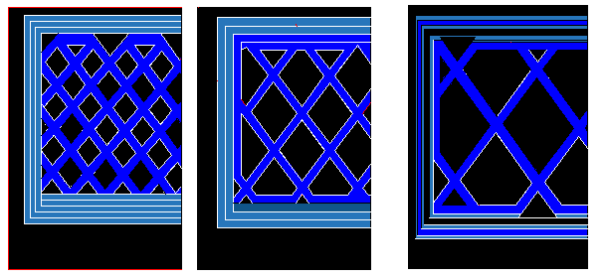
1 мм 2 мм 3 мм
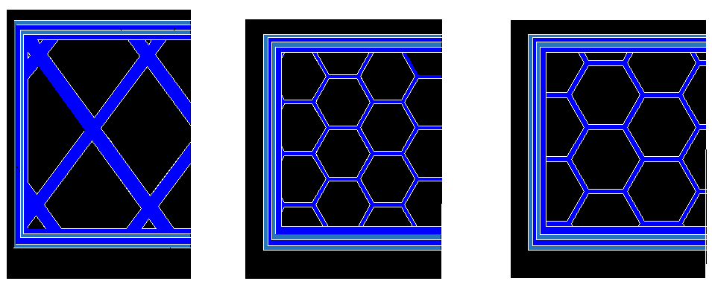
4 мм Гекса 3 мм Гекса 4 мм
Сурет 36 - Торлы толтыру кезінде растрларды орнатудың әртүрлі нұсқалары

Торлы толтыру өнімді едәуір жеңілдетуге, жұмсалатын материалдың мөлшерін және басып шығару уақытын азайтуға мүмкіндік береді. Сонымен қатар, әртүрлі тор өлшемдерінің және оның түрінің үлгілердің физика-механикалық қасиеттеріне әсерін зерттеу қызығушылық тудырады. Осыған сүйене отырып, TOTAL FG 10% үлгілері 36-суретте көрсетілген әртүрлі тор параметрлерімен басылды. Алынған сынақ нәтижелері 18-кестеде келтірілген.
Кесте 18 - Әртүрлі тор өлшемдері мен типтері бар торлы толтыру кезінде басылған үлгілердің физика-механикалық қасиеттері және оларды режиммен салыстыру+45/-45 растр аралығы 0 мм

Тор өлшемі [мм] | А_{р}, [кДж/м²] | Е_{иілу}, [МПа] | σ_{иілу},  [МПа] | Е_{раст},  [МПа] | σ_{үзілу}, [МПа] | ε,  [%]
Торды толтыру режимі
1 | 6/10,4* | 1550/2000 | 42,3/46,5 | 1500/165 | 37/28 | 4,7/3,0
2 | 20/9,2 | 1550/1900 | 40,3/47/6 | 1450/1550 | 36/27 | 4,7/2,8
3 | 17,6/8,6 | 1500/1900 | 40,7/45,1 | 1350/1500 | 37/21 | 5,2/2,0
4 | 20/7,0 | 1550/1850 | 41,7/45,1 | 1350/1450 | 33/23 | 4,4/2,5
3 (гекса) | 26/6,4 | 1550/1600 | 41,5/37,5 | 1400/1300 | 39/18 | 5,7/2,1
4 (гекса) | 19/5,2 | 1550/1650 | 42,8/38,2 | 1300/1250 | 35/15 | 6,0/1,8
Режим +45/-45⁰
- | 47,5/16,5 | 1550/2000 | 44,6/57,0 | 1400/1500 | 29/30 | 4,0/4,0
* TOTAL FG 10%

18-кестеден тор өлшемдерінің өзгеруі таза полимердің механикалық қасиеттерінің айтарлықтай өзгеруіне әкелмейтінін көруге болады.
Тор өлшемінің ұлғаюы арқылы серпімділік пен беріктік модулінің шамалы төмендеу тенденциясы байқалады. Шыны толтырылған композит үшін тор өлшемдерінің әсері анағұрлым айқын, бірақ сонымен бірге шамалы – ұқсас тенденциялар орын алады. Дегенмен, тор пішінінің үшбұрышты өзгеруі TOTAL FG 10% үшін қасиеттердің айтарлықтай төмендеуіне әкеледі.
Тұтастай алғанда, торлы толтырылған үлгілердің механикалық қасиеттері растрлық бағдармен +45/-45 ° басып шығарылған үлгілермен салыстырылады, ал 19-кестеде көрсетілгендей, торлы толтырылған үлгілер әлдеқайда жеңіл.
Кесте 19 - Режиммен салыстырғанда торлы толтырумен басылған жолақтар мен қалақтардың салмағы +45/-45 °

Тор өлшемі, мм | Жолақ салмағы, г | Қалақ салмағы, г
Торды толтыру режимі
1 | 3,35 | 1,97
2 | 3,03 | 1,86
3 | 2,85 | 1,80
4 | 2,75 | 1,77
3 (гекса) | 2,91 | 1,82
4 (гекса) | 2,78 | 1,75
Режим +45/-45⁰
- | 3,60 | 2,00

Зерттеу нәтижелері жолақ жағдайында салмақтың 8-ден 23% - ға дейін және қалақ жағдайында 1,5-тен 12,5% - ға дейін төмендегенін көрсетеді, бұл салмақ жоғалту пайызы басып шығарылатын өнімнің геометриясына байланысты болатынын көрсетеді. Бұл жағдайда торлы толтырылған үлгілердің серпімді-беріктік қасиеттері қаттылық параметрін қоспағанда, +45/-45 ° режим деңгейінде қалады.

3.5 Технологиялық процестің параметрлерін бір уақытта өзгерте отырып, ПЛА және полимер негізінде шыны толтырылған композиттен алынған үлгілердің физика-механикалық қасиеттерін зерттеу.

Қабаттың биіктігі, саптаманың температурасы және толтыру пайызы сияқты басып шығару процесінің параметрлерінің бір мезгілде әсерін зерттеу әрбір фактордың әсерін бөлек зерттеуден кем емес маңызды. Осы факторлардың шамаларының ең жақсы үйлесімі қалдық кернеулерге және ақыр соңында үлгілер мен жасалған бөлшектердің беріктігіне айтарлықтай әсер етуі мүмкін

3.5.1 ПЛА қабаттары бойымен созылу беріктігі (үзілу)

Үзіліс кезіндегі кернеу-деформация графиктері 37-суретте көрсетілген. Үзілген үлгілердің фотосуреттері 38-суретте көрсетілгенге (дейін және кейін).
Үлгінің өлшемдері: ені - 25 мм, қалыңдығы-2 мм, ұзындығы – 250 мм және үзілген кездегі жұмыс ұзындығы-170 мм, жылдамдығы-2,00 мм/мин. Материал – ПЛА пластик.
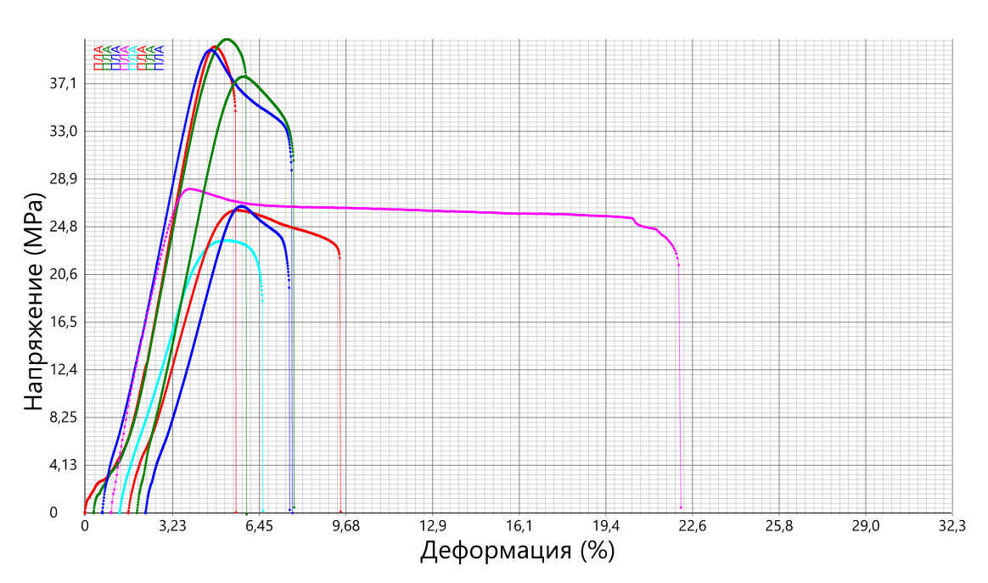
Сурет 37 - ПЛА сынамалар үшін жүктеменің қозғалысқа тәуелділігі (бірінші қызыл жолақ - №1 үлгі, бірінші жасыл жолақ - №2 үлгі, бірінші көк жолақ - №3 үлгі, қызғылт жолақ - №4 үлгі, көк жолақ - №5 үлгі, екінші қызыл жолақ - №6 үлгі, екінші жасыл жолақ - №7 үлгі, екінші көк жолақ - №8 үлгі)

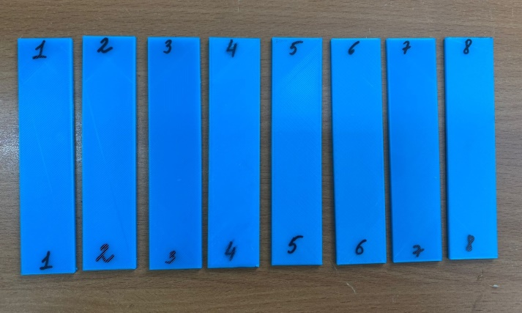 | 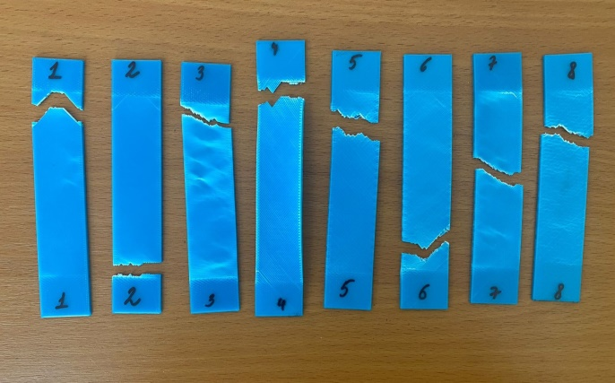
а) б)
Сурет 38 - Үзілген үлгілердің фотосуреттері а) 3D басып шығарудан кейінгі үлгілер б) қабаттар бойымен созылғаннан кейінгі үлгілер (үзіліс)

Нәтижелер бойынша деректер 20 -кестеге келтірілген
Кесте 20 – Пластмасса қабаттары бойымен үзілген кездегі кернеу
Үлгі № | Факторлардың жиынтығы |  |  | Үзілген кездегі кернеу МПа
Үлгі № | Температура ⁰C | Қабат қалыңдығы  мм | Толтыру тығыздығы % | Үзілген кездегі кернеу МПа
1 | 220 | 0,2 | 100 | 40,3
2 | 200 | 0,2 | 100 | 41,0
3 | 220 | 0,1 | 100 | 40,1
4 | 200 | 0,1 | 100 | 28,0
5 | 220 | 0,2 | 30 | 23,6
6 | 200 | 0,2 | 30 | 26,2
7 | 220 | 0,1 | 30 | 37,7
8 | 200 | 0,1 | 30 | 26,5

Кестеде келтірілген нәтижелерге сәйкес, алғашқы үш үлгіде үзіліс кернеуі ең жоғары мәндерге ие екені анық. Бұл үлгілердің тығыздығы 100% құрайды. Олардың ішіндегі ең жоғары көрсеткіш-екі саны 41,0 МПа болатын үлгі. Ал бірінші және үшінші үлгілердің кернеуі бірдей. Бұл кестеде ең төменгі кернеу мәні болып табылатын үлгі - бес және 23,6 МПа. Бесінші үлгінің толтыру тығыздығы 30% құрайды. Толтыру тығыздығы кернеуге көбірек әсер етеді деп қорытынды жасауға болады.
Алынған мәліметтерге сәйкес экспериментті математикалық өңдеу MATLAB бағдарламасында жүргізілді және экструдер басының температурасының технологиялық факторларынан полимер үлгілерінің беріктігі функциясының жауап беттері, қабаттың қалыңдығы мен толтырылуы салынды. Үш факторлы эксперимент матрицасы 21-кестеде келтірілген.
Регрессиялық талдау бойынша жұмыс мынадай тәртіппен жүргізілді:
1) айнымалылар кодталады;

2) жұптық өзара әрекеттесулерді ескере отырып, кодталған айнымалыларда жоспарлау матрицалары жасалады және жауаптың орташа мәндерінің бағанымен толықтырылады;
3) регрессия теңдеуінің коэффициенттері есептеледі;
4) репродуктивтіліктің дисперсиясын алдын-ала анықтау арқылы есептелген коэффициенттердің маңыздылығы тексеріледі және кодталған айнымалылардағы регрессия теңдеуі алынады;
5) алынған теңдеу сәйкестігі тексеріледі;
6) алынған модельді түсіндіру жүргізіледі;
7) табиғи айнымалылардағы регрессия теңдеуі жазылады.
Кесте 21 – ПЛА - дан жасалған үлгілердің беріктігін анықтау нәтижелерін өңдеуге арналған эксперимент матрицалары.

№ | Температура ⁰C | Қабат қалыңдығы мм | Толтыру тығыздығы % | Х1 | Х2 | Х3 | Y  Үзілген кездегі кернеу МПа | Y  Модуль МПа
1 | + | + | + | 220 | 0,2 | 100 | 40,3 | 1130
2 | - | + | + | 200 | 0,2 | 100 | 41,0 | 1100
3 | + | - | + | 220 | 0,1 | 100 | 40,1 | 1090
4 | - | - | + | 200 | 0,1 | 100 | 28,0 | 1370
5 | + | + | - | 220 | 0,2 | 30 | 23,6 | 1000
6 | - | + | - | 200 | 0,2 | 30 | 26,2 | 1050
7 | + | - | - | 220 | 0,1 | 30 | 37,7 | 1090
8 | - | - | - | 200 | 0,1 | 30 | 26,5 | 1090

Коэффициенттерді анықтағаннан кейін және алынған теңдеуді Фишер критерийі бойынша сәйкестікке тексергеннен кейін, алынған модельді 17 теңдеуді түсіндірді.
Регрессия теңдеуі (ПЛА үзілісі кезінде):
$y=b_{0}+b_{1}x_{1}+b_{2}x_{2}+b_{3}x_{3}+b_{12}x_{1}x_{2}+b_{13}x_{1}x_{3}+b_{23}x_{2}x_{3}+b_{123}x_{1}x_{2}x_{3}$(17)

Кесте 22 - Коэффициент мәндері
$b_{0}$ | $b_{1}$ | $b_{2}$ | $$b_{3}$$ | $b_{12}$ | $b_{13}$ | $$b_{23}$$ | $b_{123}$
$$32.925$$ | $$2.500$$ | $$-0.150$$ | $$4.425$$ | $$-3.325$$ | $$0.350$$ | $$3.450$$ | $$0.125$$

Технологиялық факторлардан үлгілердің шекті созылу беріктігі функциясының жауап беті 17 теңдеу бойынша тұрғызылды
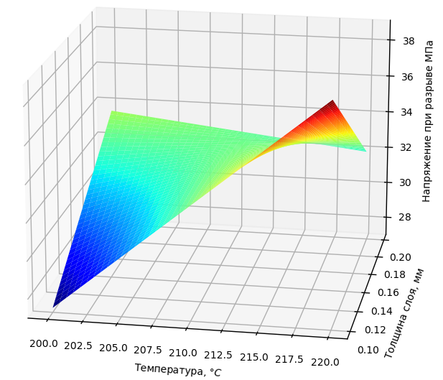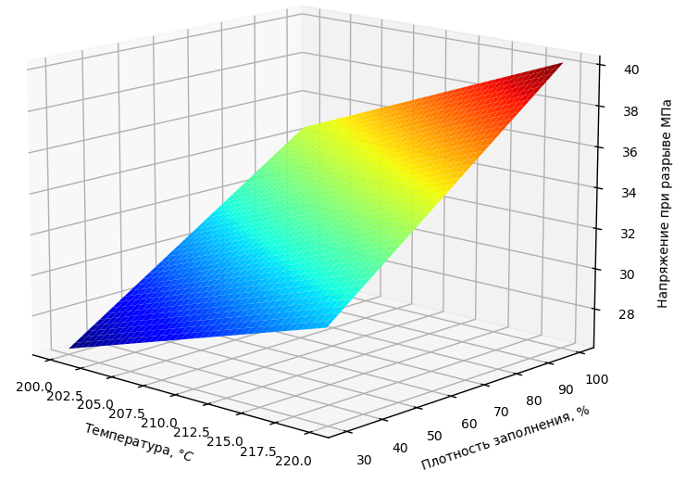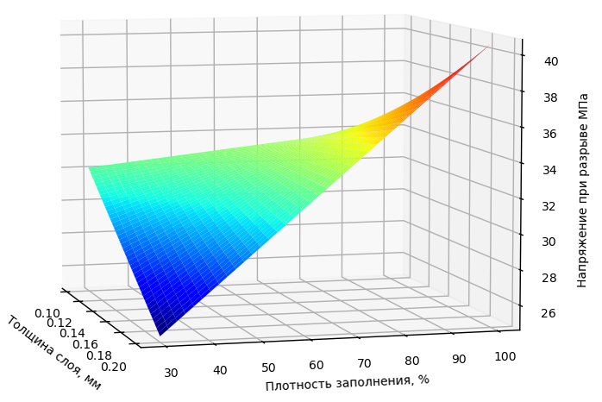
Сурет 39 – PLA үзілу кезіндегі жауап беттері

Теңдеу көрсеткендей, х3 факторы - толтыру ең күшті әсер етеді, өйткені ол абсолютті мәндегі ең үлкен коэффициентке ие. Одан кейін жауапқа әсер ету күші (үзіліс кезіндегі кернеу) бойынша мыналар болады: екі фактордың қосарлы әрекеттесуі x2x3 - қабат қалыңдығы мен толтырғыштық факторларының қосындысы; фактор x1 – экструдер басының температурасы. x1 және x3 коэффициенттері оң болғандықтан, осы факторлардың ұлғаюымен жауап жоғарылайды, яғни созылу күші артады. x2, x1x2 коэффиценттері теріс, яғни x2 факторының және аталған өзара әрекеттесулердің төмендеуімен жауап мәні артады, ал жоғарылағанда ол төмендейді.

3.5.2 ПЛА пластигінің иілу кезіндегі беріктікті анықтау

PLA үлгілері үшін иілу кернеуі-орын ауыстыру қисықтары 40-суретте көрсетілген. Үлгілердің иілу алдындағы және кейінгі фотосуреттері 41-суретте көрсетілген.
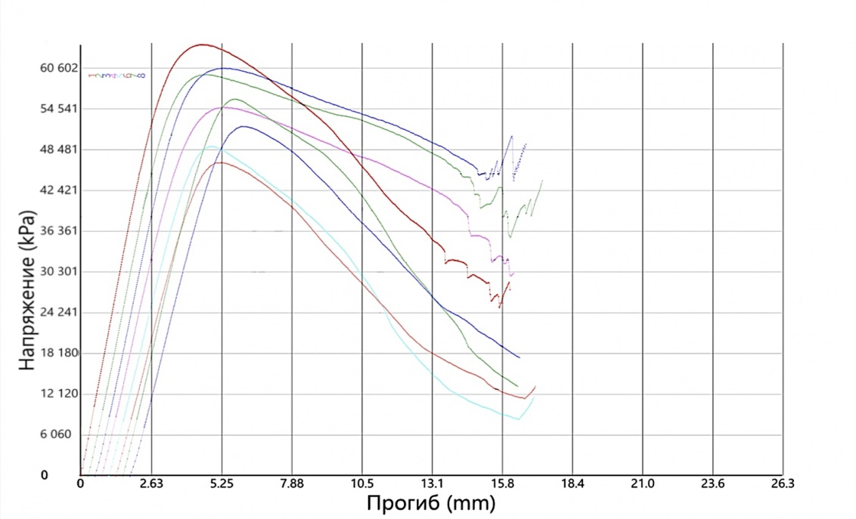

Сурет 40 - Иілу кезінде ПЛА пластмассадан жасалған үлгілер үшін жүктеменің қозғалысқа тәуелділігі
(бірінші қызыл жолақ - №1 үлгі, бірінші жасыл жолақ - №2 үлгі, бірінші көк жолақ - №3 үлгі, қызғылт жолақ - №4 үлгі, көк жолақ - № 5 үлгі, екінші қызыл жолақ - №6 үлгі, екінші жасыл жолақ - №7 үлгі, екінші көк жолақ-үлгі №8)

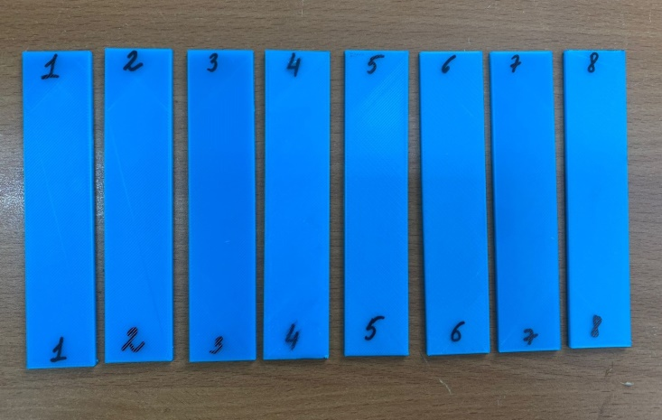 | 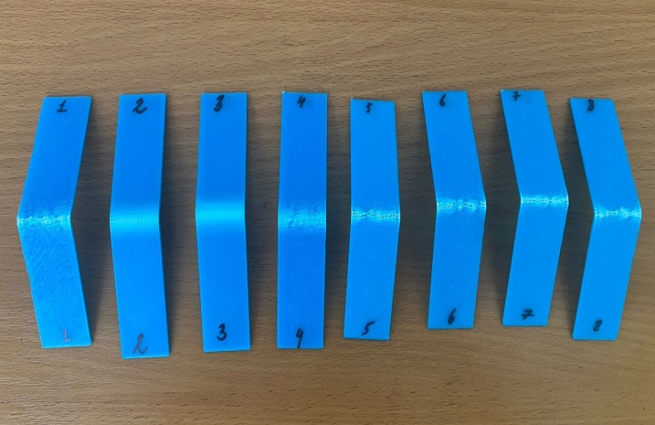

а) б)
Сурет 41 - Иілген үлгілердің фотосуреттері а) 3D басып шығарудан кейінгі үлгілер б) иілуден кейінгі үлгілер
Нәтижелер бойынша деректер 23 кестеге келтірілген
Кесте 23 - PLA пластиктің иілу кернеуі

Үлгі № | Факторлардың араласуы |  |  | Максималды кернеу кПа
Үлгі № | Температура ⁰C | Қабаттың калыңдығы. мм | Толтыру тығыздығы % | Максималды кернеу кПа
1 | 220 | 0,2 | 100 | 64542,86
2 | 200 | 0,2 | 100 | 59654,05
3 | 220 | 0,1 | 100 | 60601,34
4 | 200 | 0,1 | 100 | 54789,11
5 | 220 | 0,2 | 30 | 48985,63
6 | 200 | 0,2 | 30 | 46603,60
7 | 220 | 0,1 | 30 | 56013,56
8 | 200 | 0,1 | 30 | 51947,92

23-кестеде пластина секцияларының бірдей дерлік орын ауыстырулары кезінде кернеудің ең жоғары мәні бірінші нөмірлі үлгі үшін және ол 64,542,86 МПа кПа тең екенін көрсетеді. Бірінші үлгі үшін эксперименттің барлық параметрлері жоғарғы мәнге ие. Екінші және үшінші үлгілердің кернеулері дерлік бірдей және кернеу мәндері біріншіден сәл төмен. Бұл екеуінің толтыру тығыздығы 100%. Төртінші, жетінші және сегізінші кернеудің орташа мәніне ие. Ал ең төменгі мәндер бесінші және алтыншы үлгілер үшін сәйкесінше 48985,63 және 46603,60 кПа. Олардың толтыру тығыздығы 30% құрайды. Мұнда да толтыру тығыздығы иілу кернеуіне әсер етеді деп қорытынды жасауға болады.
Алынған мәліметтер бойынша 24-кесте жасалды. ПЛА нәтижелерін өңдеуге арналған жоспарлау матрицалары.
Регрессиялық модельдеу жұмыстары жоғарыда көрсетілгендей жүргізілді.
Кесте 24 - Иілу кезінде PLA пластик үлгілерінің беріктігін анықтау нәтижелерін өңдеуге арналған тәжірибелік матрицалар

№ | Темпера-  тура ⁰C | Қабат қалыңдығы. мм | Толтыру тығыздығы % | Х1 | Х2 | Х3 | Максималды кернеу МПа | Максималды күш  N
1 | + | + | + | 220 | 0,2 | 100 | 64,542 | 146
2 | - | + | + | 200 | 0,2 | 100 | 59,654 | 157
3 | + | - | + | 220 | 0,1 | 100 | 60,601 | 139
4 | - | - | + | 200 | 0,1 | 100 | 54,789 | 122
5 | + | + | - | 220 | 0,2 | 30 | 48,985 | 122
6 | - | + | - | 200 | 0,2 | 30 | 46,603 | 109
7 | + | - | - | 220 | 0,1 | 30 | 56,013 | 124
8 | - | - | - | 200 | 0,1 | 30 | 51,947 | 114

Коэффициенттерді анықтағаннан кейін және алынған теңдеудің Фишер критерийі бойынша сәйкестігін тексергеннен кейін, алынған модельді интерпретациялау жүргізілді, 18-теңдеу
Регрессия теңдеуі (PLA иілуі үшін):
$y=b_{0}+b_{1}x_{1}+b_{2}x_{2}+b_{3}x_{3}+b_{12}x_{1}x_{2}+b_{13}x_{1}x_{3}+b_{23}x_{2}x_{3}+b_{123}x_{1}x_{2}x_{3}$(18)

Кесте 22 - Коэффициенттердің мәндері
$b_{0}$ | $b_{1}$ | $b_{2}$ | $$b_{3}$$ | $b_{12}$ | $b_{13}$ | $$b_{23}$$ | $b_{123}$
$$55.392$$ | $$2.143$$ | $$-0.445$$ | $$4.504$$ | $$-0.325$$ | $$0.531$$ | $$2.647$$ | $$0.095$$

Технологиялық факторлардан үлгілерді иілу кезіндегі шекті беріктік функциясының жауап беті 18 теңдеу бойынша құрастырылды.

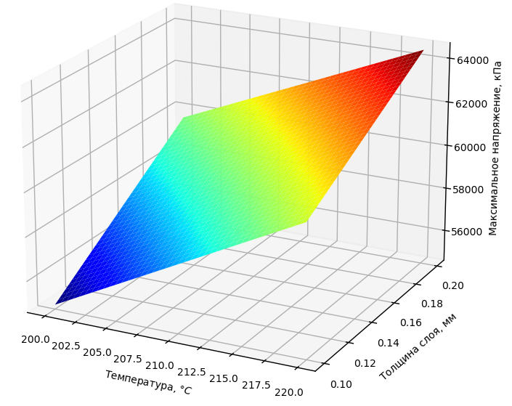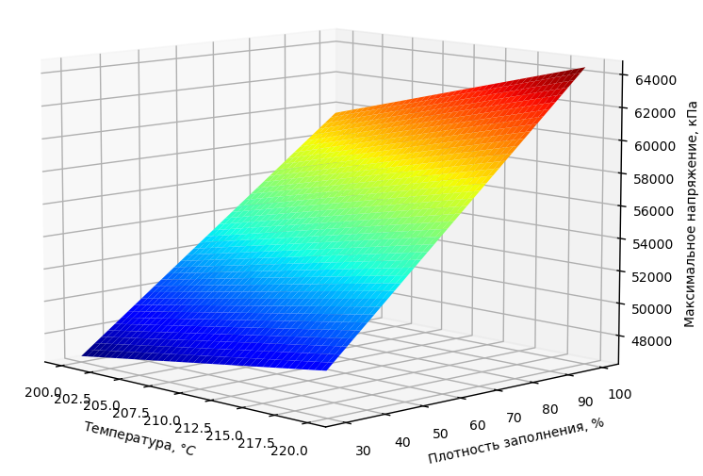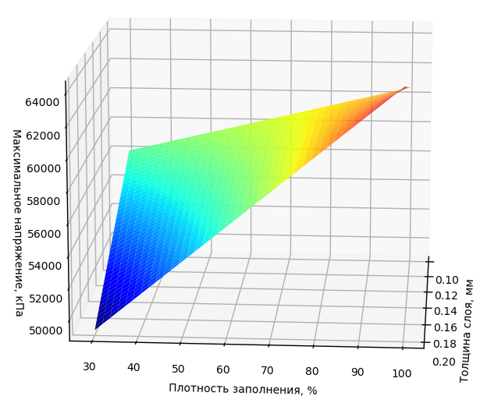
Сурет 42 – PLA иілу кезіндегі жауап беттері

Бұл теңдеу де жоғарыдағыдай көрсеткішке ие, х3 факторы - толтыру ең күшті әсер етеді, өйткені ол абсолютті мәндегі ең үлкен коэффициентке ие. Одан кейін жауапқа әсер ету күші (иілу кезіндегі кернеу) бойынша мыналар болады: екі фактордың қосарлы әрекеттесуі x2x3 - қабат қалыңдығы мен толтырғыштық факторларының қосындысы; фактор x1 – экструдер басының температурасы. x1 және x3 коэффициенттері оң болғандықтан, осы факторлардың ұлғаюымен жауап жоғарылайды, яғни иілу күші артады. x2, x1x2 коэффиценттері теріс, яғни x2 факторының және аталған өзара әрекеттесулердің төмендеуімен жауап мәні артады, ал жоғарылағанда ол төмендейді.

3.5.3 TOTAL GF 10% маркалы композиттің қабаттары бойындағы созылу беріктігі (үзілу)

Үзіліс кезіндегі кернеу-деформация графиктері 43-суретте көрсетілген. Үзілген үлгілердің алдындағы және кейінгі фотосуреттер 44-суретте көрсетілген.
Үлгі өлшемдері: ені – 25 мм, қалыңдығы – 2 мм, ұзындығы – 250 мм және үзіліс кезіндегі жұмыс ұзындығы – 170 мм. Жылдамдығы – 2,00 мм/мин. Материал – TOTAL GF 10%.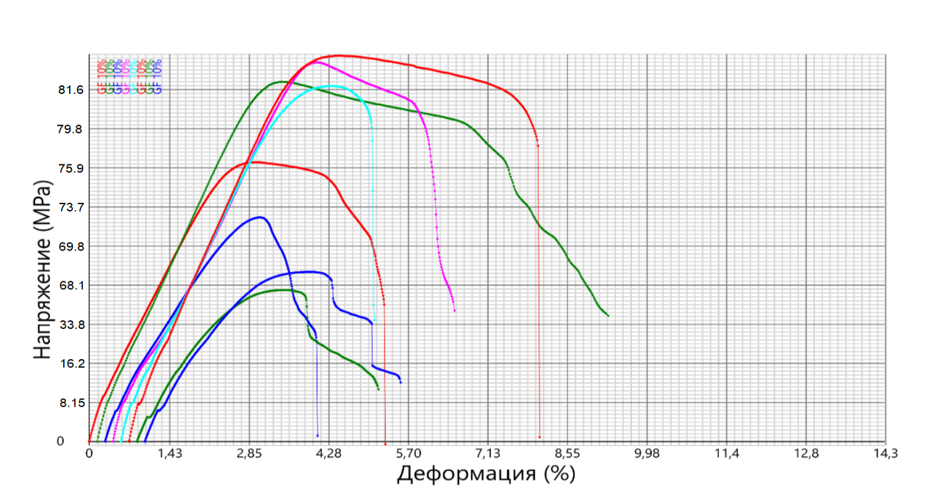
Сурет 43 - TOTAL GF 10% үлгілері үшін жүктеменің қозғалысқа тәуелділігі үзіліс кезінде
(бірінші қызыл жолақ - №1 үлгі, бірінші жасыл жолақ - №2 үлгі, бірінші көк жолақ - №3 үлгі, қызғылт жолақ - №4 үлгі, көк жолақ - № 5 үлгі, екінші қызыл жолақ - №6 үлгі, екінші жасыл жолақ - №7 үлгі, екінші көк жолақ-үлгі №8)

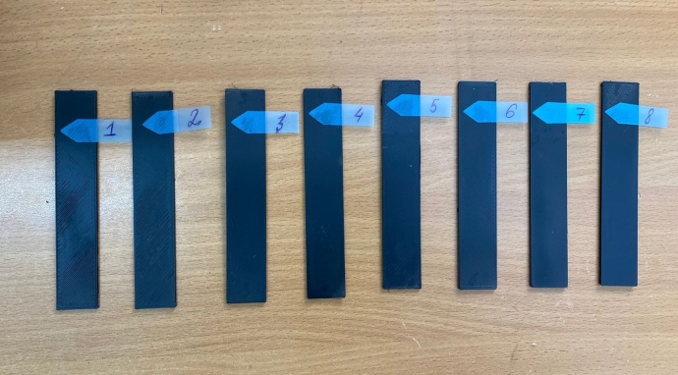 | 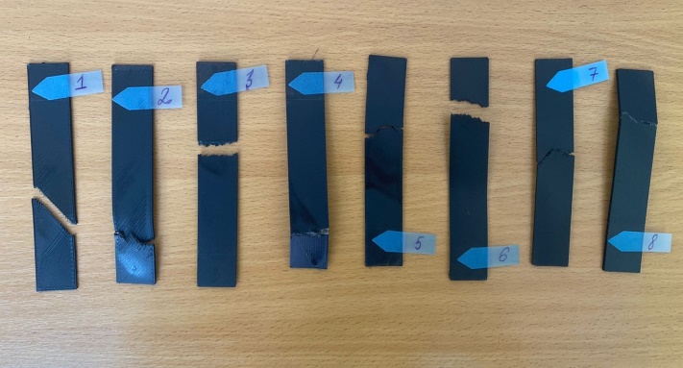
а) б)
Сурет 44 - Үзілген үлгілердің фотосуреттері а) 3D басып шығарудан кейінгі үлгілер б) қабаттар бойымен созылғаннан кейінгі үлгілер (үзіліс)
Нәтижелер бойынша деректер 25-кестеде жинақталған
Кесте 25 - Қабаттар бойындағы созылу кернеуі TOTAL GF 10%

№ образца | Факторлардың араласуы |  |  | Үзілген кездегі кернеу МПа
№ образца | Температура ⁰C | Қабаттың қалыңдығы. мм | Толтыру тығыздығы % | Үзілген кездегі кернеу МПа
1 | 290 | 0,3 | 100 | 96,3
2 | 270 | 0,3 | 100 | 101,8
3 | 290 | 0,1 | 100 | 92,5
4 | 270 | 0,1 | 100 | 98,2
5 | 290 | 0,3 | 30 | 91,6
6 | 270 | 0,3 | 30 | 93,6
7 | 290 | 0,1 | 30 | 77,5
8 | 270 | 0,1 | 30 | 78,7

Кестеде алтыншы, бесінші, төртінші және екінші үлгілерде жоғары көрсеткіштер бар екені көрсетілген. Екінші және төртінші үлгілердің толтыру тығыздығы 100%, қабатының қалыңдығы сәйкесінше 0,3 және 0,1 мм. Осы сәтте бесінші және алтыншы толтыру тығыздығы 30%, ал қабаттың қалыңдығы 0,3 мм. Бірінші және үшінші үлгілер 100% толтыру тығыздығындағы орташа кернеу мәндерін көрсетеді. Мұнда ең төменгі көрсеткіштер жетінші және сегізінші үлгілерде сәйкесінше 77,5 және 78,7 МПа. Бұл үлгілердің қабатының қалыңдығы 0,1 мм. Мәндерге сәйкес, үзіліс кезінде қабаттың қалыңдығы маңыздырақ деп қорытынды жасауға болады.
Алынған мәліметтер негізінде TOTAL GF 10% нәтижелерін өңдеуге арналған матрицаларды жоспарлау кесте 26 құрастырылды.
Мұнда да регрессиялық модельдеу жұмыстары келесі ретпен жүргізілді:
1) айнымалылар кодталады;
2) жоспарлау матрицалары жұптық өзара әрекеттесулерді ескере отырып, кодталған айнымалыларда толтырылады және орташа жауап мәндерінің бағанымен толықтырылады;
3) регрессия теңдеуінің коэффициенттері есептеледі;
4) есептелген коэффициенттердің қайталану дисперсиясын алдын ала анықтай отырып, маңыздылығы тексеріледі және кодталған айнымалылардағы регрессия теңдеуі алынады;
5) алынған теңдеу сәйкестігі тексеріледі;
6) алынған үлгіні түсіндіру жүзеге асырылады;
7) регрессия теңдеуі табиғи айнымалыларда жазылады
Кесте 26 – үзілгеннен кейін TOTAL GF 10% нәтижелерін өңдеуге арналған матрицаларды жоспарлау

№ | Темпера  тура ⁰C | Қабат қалыңдығы мм | Толтыру тығыздығы % | Х1 | Х2 | Х3 | Y  Үзілген кездегі кернеу МПа | Y  Модуль МПа
1 | + | + | + | 290 | 0,3 | 100 | 76,3 | 2190
2 | - | + | + | 270 | 0,3 | 100 | 81,8 | 2260
3 | + | - | + | 290 | 0,1 | 100 | 72,5 | 2194
4 | - | - | + | 270 | 0,1 | 100 | 83,2 | 2180
5 | + | + | - | 290 | 0,3 | 30 | 81,6 | 2214
6 | - | + | - | 270 | 0,3 | 30 | 83,6 | 2293
7 | + | - | - | 290 | 0,1 | 30 | 77,5 | 2033
8 | - | - | - | 270 | 0,1 | 30 | 78,7 | 2055

Коэффициенттерді анықтағаннан кейін және алынған теңдеудің Фишер критерийі бойынша сәйкестігін тексергеннен кейін, алынған модель, 19 теңдеуде түсіндірілді.
Регрессия теңдеуі (үзілу кезінде TOTAL GF 10%):
$y=b_{0}+b_{1}x_{1}+b_{2}x_{2}+b_{3}x_{3}+b_{12}x_{1}x_{2}+b_{13}x_{1}x_{3}+b_{23}x_{2}x_{3}+b_{123}x_{1}x_{2}x_{3}$(19)

Кесте 27 - Коэффициент мәндері
$b_{0}$ | $b_{1}$ | $b_{2}$ | $$b_{3}$$ | $b_{12}$ | $b_{13}$ | $$b_{23}$$ | $b_{123}$
$$76.900$$ | $$-2.425$$ | $$3.925$$ | $$1.550$$ | $$3.550$$ | $$-2.625$$ | $$-3.325$$ | $$0.750$$

19 теңдеу бойынша үлгілерді технологиялық факторлардан созу кезінде беріктік шегі функциясының жауап беті салынды.

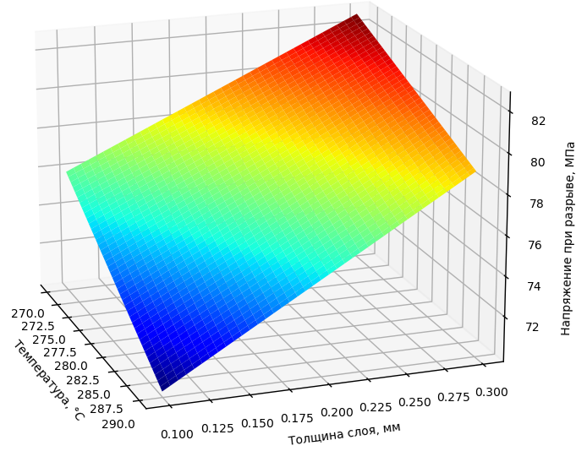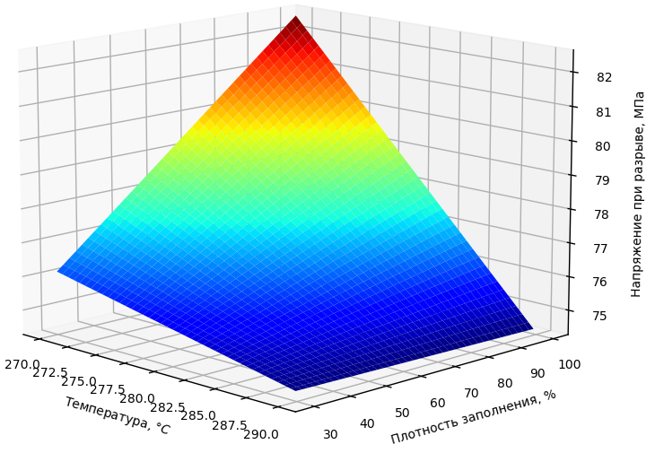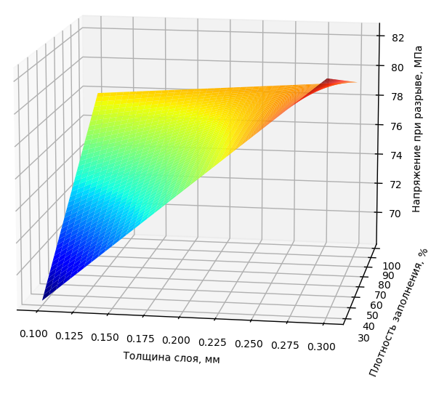
Сурет 45 - TOTAL GF 10% созылу кернеуіне жауап беру беті

(19) теңдеуіне сәйкес, абсолютті мәндегі ең үлкен коэффициентке ие болғандықтан, х2 коэффициенті, қабат қалыңдығы ең күшті әсер ететіні анық. Одан кейін жауапқа әсер ету күші (үзіліс кезіндегі кернеу) бойынша мыналар болады: екі фактордың қосарлы әрекеттесуі x1x2 - қабат қалыңдығы мен экструдер басының температурасының факторларының қосындысы; фактор x1 – экструдер басының температурасы. x2 және x3 коэффициенттері оң болғандықтан, осы факторлардың ұлғаюымен жауап жоғарылайды, яғни созылу күші артады. x1, x1x3 коэффициенттері теріс, яғни x1 факторы мен аталған өзара әрекеттесулердің төмендеуімен жауап мәні артады, ал жоғарылағанда ол төмендейді.

3.5.4 TOTAL GF 10% маркалы композиттің иілу кернеуін анықтау нәтижелері

TOTAL GF 10% үлгілері үшін иілу кезіндегі жүктеме мен орын ауыстыру графиктері 46-суретте көрсетілген. Иілу үлгілерінің алдындағы және кейінгі фотосуреттер 47-суретте көрсетілген.

Сурет – 46 Иілу кезінде TOTAL GF 10% үлгілері үшін жүктеменің қозғалысқа тәуелділігі
(бірінші қызыл жолақ - №1 үлгі, бірінші жасыл жолақ - №2 үлгі, бірінші көк жолақ - №3 үлгі, қызғылт жолақ - №4 үлгі, көк жолақ - № 5 үлгі, екінші қызыл жолақ - №6 үлгі, екінші жасыл жолақ - №7 үлгі, екінші көк жолақ-үлгі №8)

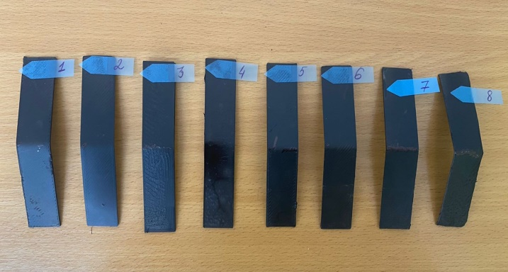
а) б)
Сурет 47 - Иілу кезіндегі үлгілер а) 3D басып шығарудан кейінгі үлгілер б) иілуден кейінгі үлгілер
Нәтижелер бойынша деректер 28-кестеге келтірілген
Кесте 28 - TOTAL GF 10% иілу кернеуі

Үлгі№ | Факторлардың араласуы |  |  | Максималды кернеу кПа
Үлгі№ | Температура ⁰C | Қабат қалыңдығы мм | Толтыру тығыздығы % | Максималды кернеу кПа
1 | 290 | 0,3 | 100 | 93600,85
2 | 270 | 0,3 | 100 | 60597,16
3 | 290 | 0,1 | 100 | 74782,38
4 | 270 | 0,1 | 100 | 45857,96
5 | 290 | 0,3 | 30 | 95865,30
6 | 270 | 0,3 | 30 | 102574,18
7 | 290 | 0,1 | 30 | 60813,60
8 | 270 | 0,1 | 30 | 60305,68

Кесте алтыншы үлгінің ең жоғары мәнге ие екенін және оның қабатының қалыңдығы 30% толтыру тығыздығында 0,3 мм болатынын көрсетеді. Ал бірінші және бесінші кернеу мәндері жоғарыдан сәл төмен. Олардың қабатының қалыңдығы 0,2 мм және толтыру тығыздығы әртүрлі. Демек, екінші, үшінші, жетінші және сегізінші үшін орташа мәндер 60597,16, 74782,38, 60813,60 және 60305,68 кПа. Мұнда төртінші үлгі ең төменгі кернеу мәнін көрсетеді. Төртінші үлгі үшін толтыру тығыздығы 100% және қабат қалыңдығы 0,1 мм болғанда кернеу 45857,96 кПа тең. Және осы кестеге сәйкес, қабаттың қалыңдығы иілу кезінде кернеуге әсер етеді деп қорытынды жасауға болады.
Алынған мәліметтер бойынша 29-кесте жасалды. TOTAL GF 10% үлгілерін сынау нәтижелерін өңдеуге арналған жоспарлау матрицалары.
Регрессиялық модельдеу жұмыстары жоғарыда сипатталғандай жүргізілді.
Кесте 29 - Үлгілердің иілудегі TOTAL GF 10% беріктігін анықтау нәтижелерін өңдеуге арналған эксперимент матрицалары

№ | Темпера-  тура ⁰C | Қабат қалыңдығы. мм | Толтыру тығыздығы % | Х1 | Х2 | Х3 | Максималды кернеу МПа | Максималды күш  N
1 | + | + | + | 290 | 0,3 | 100 | 63600,85 | 230,7
2 | - | + | + | 270 | 0,3 | 100 | 60597,16 | 205,2
3 | + | - | + | 290 | 0,1 | 100 | 74782,38 | 203,7
4 | - | - | + | 270 | 0,1 | 100 | 45857,96 | 133,2
5 | + | + | - | 290 | 0,3 | 30 | 65865,30 | 210,5
6 | - | + | - | 270 | 0,3 | 30 | 92574,18 | 237,8
7 | + | - | - | 290 | 0,1 | 30 | 80813,60 | 168,3
8 | - | - | - | 270 | 0,1 | 30 | 80305,68 | 154,6

Коэффициенттерді анықтағаннан кейін және алынған теңдеудің Фишер критерийі бойынша сәйкестігін тексергеннен кейін, алынған модель, 20 теңдеуде түсіндірілді
Регрессия теңдеуі (TOTAL GF 10% иілу кезінде):
$$y=b_{0}+b_{1}x_{1}+b_{2}x_{2}+b_{3}x_{3}+b_{12}x_{1}x_{2}+b_{13}x_{1}x_{3}+b_{23}x_{2}x_{3}+b_{123}x_{1}x_{2}x_{3}$$
(20)
Кесте 30 - Коэффициенттердің мәні
$b_{0}$ | $b_{1}$ | $b_{2}$ | $$b_{3}$$ | $b_{12}$ | $b_{13}$ | $$b_{23}$$ | $b_{123}$
$$67.515$$ | $$13.750$$ | $$20.644$$ | $$1.194$$ | $$-7.177$$ | $$1.732$$ | $$-12.255$$ | $$8.196$$

Технологиялық факторлардан үлгілерді иілу кезіндегі шекті беріктік функциясының жауап беті 20 теңдеу бойынша құрастырылды.

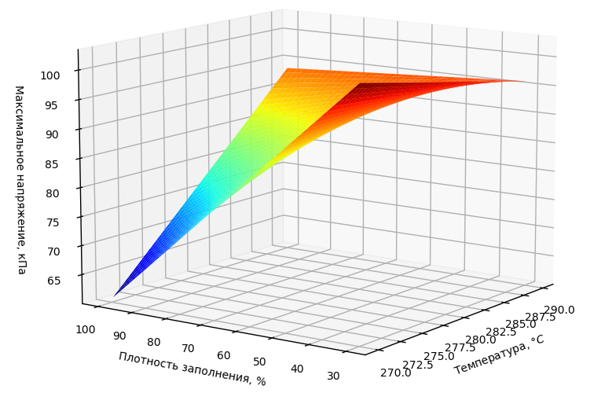
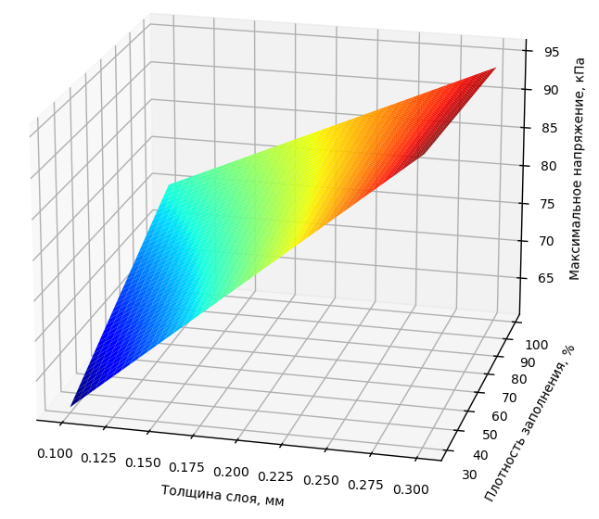
Сурет 48 - TOTAL GF 10% иілу кезіндегі жауап беті

Бұл (20) теңдеуіне сәйкес, жоғарыдағыдай абсолютті мәндегі ең үлкен коэффициентке ие болғандықтан, х2 коэффициенті, қабат қалыңдығы ең күшті әсер ететіні анық. Одан кейін жауапқа әсер ету күші (иілу кезіндегі кернеу) бойынша мыналар болады: екі фактордың қосарлы әрекеттесуі теріс, x1x2 - экструдер басының температурасы мен қабат қалыңдығы факторларының қосындысы; x2x3 коэффициенттері теріс, яғни өзара әрекеттесулердің төмендеуімен жауап мәні артады, ал жоғарылағанда ол төмендейді.
Эксперименттер КЕАҚ Әл-Фараби атындағы ҚазҰУ, химия және химиялық технология факультетінің «Полимерлік материалдарды талдау орталығы», 405-кабинетте жүргізілді. Оператор т.ғ.м., оқытушы Аликулов Әділет.
10 ST екі бағанды жару машинасы әмбебап электромеханикалық жабдық болып саналады. Екі бағанды жару машинасы металл, пластмасса, композиттер, резеңке, пленка, қағаз және т.б. сияқты материалдарды қысу, ұсақтау, стратификациялау, созу, иілу, сдысу, тесу, адгезияға арналған әртүрлі механикалық сынақтарды жүзеге асыруға арналған. Қазіргі заманғы жұмыс үстелі жару машиналары микропроцессорлық басқару жүйесімен жабдықталған. Жұмыс барысында процессор деформациялық және күш параметрлерін тіркейді.
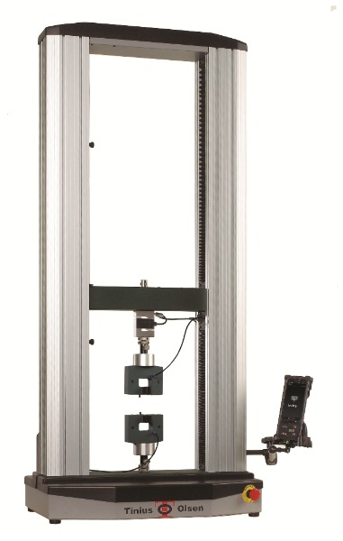  а) | 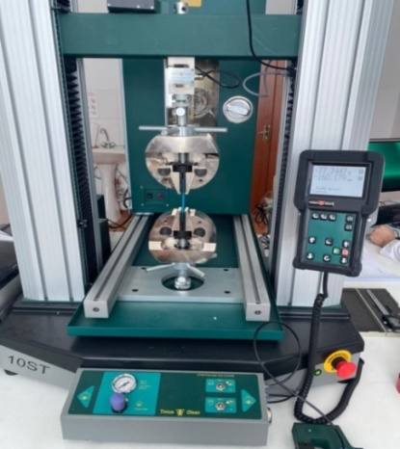  б)
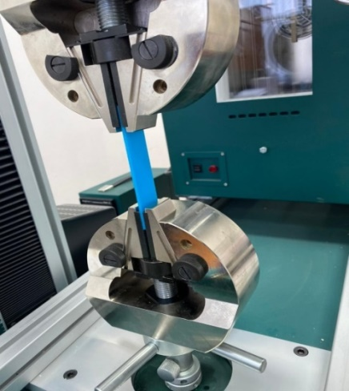  в) | 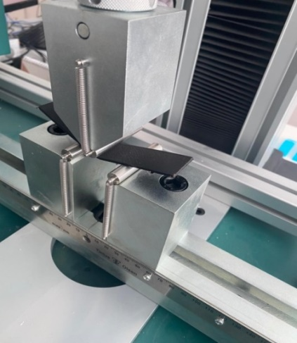  г)
Сурет 49 - 10 ST Tinius Olsen екі бағанды жару машинасы
а) құрылғы фотосы б) жұмыс процесі в) үзіліс кезінде г) иілу кезінде

Барлық сынақтарды өткізгеннен кейін технологиялық факторлардың механикалық сипаттамаларға әсерін анықтау үшін жұмыстың қисынды жалғасы құю процесінің екі түріндегі және FDM және FGF технологиясымен 3D басып шығару нәтижелерінің салыстырмалы кестелік параметрлері жасалды.
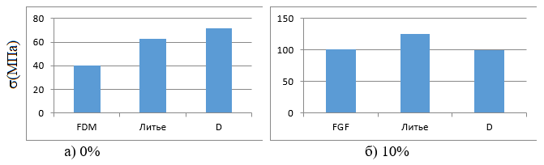

Сурет 50 - Әр түрлі технологиялардағы механикалық сипаттамаларды салыстырмалы талдау а) 0% Б) 10%

Композиттер мен полимерлерді құю арқылы алынған үлгілер 3D басып шығару әдісімен алынған үлгілермен салыстырғанда беріктік пен серпімділік модулінің жоғары мәндерін көрсетті.
Сандық және заттық эксперимент нәтижелері бойынша сандық және заттық эксперимент арасындағы айырмашылық қысыммен қалыптау құю және 3D кернеулі басып шығару үшін 7% және 12%, инженерлік деректер бойынша 20% және 22% болды. Айырмашылықты технологиялық факторлардың әсерінен деп түсіндіруге болады.

4 BRIDGE CURVATURE ЖӘНЕ ОПТИКАЛЫҚ СКАНЕРЛЕУДІҢ БІРІКТІРІЛГЕН ӘДІСІМЕН ҚАЛДЫҚ КЕРНЕУЛЕРДІ АНЫҚТАУ

4.1 BRIDGE CURVATURE әдісі

FDM технологиясы шығарған бөлшектердегі қалдық кернеулерді талдау үшін қазіргі уақытта жаңа сапалы әдіс қолданылады. Әдіс көпір түрінде жасалған үлгінің қисықтығын өлшеуге негізделген (Bridge Curvature Method). Дайындалған үлгіні құрылыс платформасынан бөліп алғаннан кейін, ішкі қалдық кернеулер ішінара босаңсытады және үлгі белгілі бір бұрышпен бүктеледі, бұл синтезделген материалдағы қалдық кернеулер туралы ақпарат береді (сурет 51). Бұралу бұрышы α бөліктің ішіндегі қалдық кернеу шамасының жартылай сандық көрсеткіші болып табылады.Үлгінің ақырлы элемент моделін қолдана отырып және α бұралу бұрышын біле отырып, кернеулердің сандық мәндерін есептеуге болады [104].
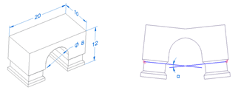
а) б)

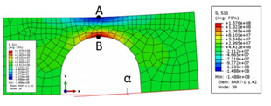
с)
Сурет 51 – Әдіс құрылымы BCM (BRIDGE CURVATURE METHOD)
а) өлшеу әдістемесі б) бұралу бұрышы с) сканерлеу

Ұсынылып отырған жаңа әдіс келесі алгоритм бойынша қалдық кернеулерді анықтау болып табылады
1. Стандартты BRIDGE пішін үлгілерін басып шығару;
2. Тіректерден үлгіні кесу;
3. Үлгіні оптикалық сканермен сканерлеу;
4. Басылған және кесілген үлгілердегі қалдық деформациялар (ығысулар) өрісін анықтау;
5. АЭӘ (Ақырлы элементтер әдісі) әдісімен белгілі орын ауыстырулар үшін кернеулерді анықтаудың кері есебін шешу
Теориялық негізі
Қалдық кернеулерді компьютерлік модельдеу
Деформацияланған қатты механика әдістері теңдеулер толық жүйесі үш қатынас тобынан тұрады [105]:
1. Күш факторларының баланстық теңдеулері;
2. Жалпыланған орын ауыстырулар бойынша деформациялардың өрнектері;
3. Күш факторлары мен деформациялар арасындағы байланыс.

Серпімділіктің классикалық теориясында бұл:
(21)
мұндағы - кернеу және деформация тензорлары (2-ші дәреже), - орын ауыстыру векторы, - материалдың қаттылық тензоры (4-ші дәрежелі),- Гамильтон операторы, - көлем бірлігіне деформация энергиясы. Шекаралық шарттар әдетте келесідей:
(22)
Мәселе вариациялық тұжырымды қабылдайды:
(23)
ANSYS пакеті функционалдылықты Ритц әдісімен минимизациялауға негізделген. Орын ауыстырулардың сызықтық жуықтауы жағдайында материя сызықтық алгебралық жүйені құруға және шешуге келтіріледі. Бұл соңғы элементтер әдісі. Жалпылау дегеніміз П(ε) квадрат формамен өрнектелмейтін физикалық сызықтық емес жағдай. Бастапқы кернеулер жағдайында «Гук заңын» келесідей өзгертуге болады:
(24)
ANSYS жүйесінде берілген өріс 0 τ сыртқы әсер ретінде әрекет етеді және есептеулер 0 τ модельдеу ретінде қарастырылады. Сыртқы әсер жылу мәселесі түрінде шешіледі
(25)
мұндағы - күш жүктемелері, а - температура жүктемелері; соңғы элемент үшін , мұндағы
- температуралық жүктеме векторы;
В – пішінді функциялардың туындыларының матрицасы;
D – серпімді материал қасиеттерінің матрицасы;
Е – температуралық деформация векторы.

Сондай-ақ қалдық кернеулердің шамасынан басқа, сипатын білу, яғни кернеу тензорының қандай құрамдас бөліктері, созылу немесе қысу екенін білу маңызды 52 сурет бойынша:

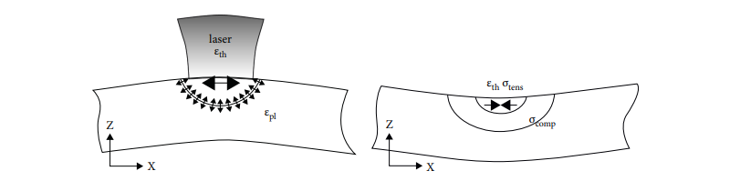
а) б)
Сурет 52 - Кернеу компоненттерін бөлу схемалары [106] а) созылу және) қысу

Созылу кезіндегі қалдық кернеулер көбінесе екі және үш осьтік кернеу күйінде зиянды болып шығады, ал қысу кернеулері пайдалы.
1. Үлгілерді басып шығару. Тәжірибе үшін көпірлердің сегіз түрлі үлгісі басып шығарылды [107], процесс параметрлері кестелерде келтірілген (4-тарау: PLA пластик үшін, кесте 9,10 және TOTAL GF 10% композиттік материал үшін, 11,12 кесте). 53-суретте 10% шыны бөлшектері бар PLA пластиктен және TOTAL GF 10% композиттік материалынан басылған стандартты үлгілердің сызбасы және стандартты үлгілердің (сурет 54) өзі көрсетілген.

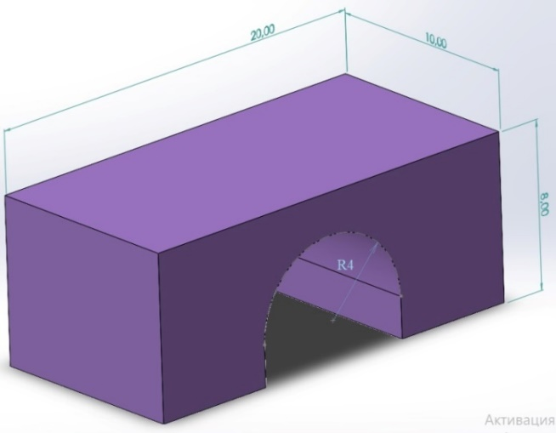
Сурет 53 – «Solidworks» бағдарламалық жасақтамасында модельденген көпірдің 3D моделі [107]

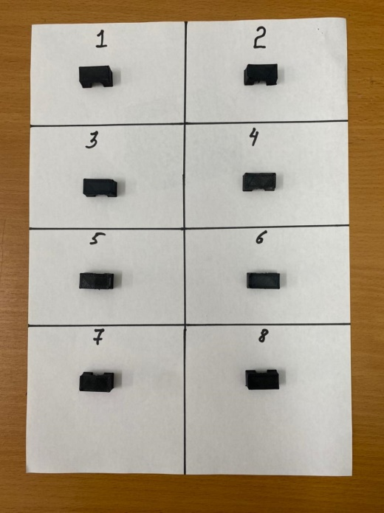 | 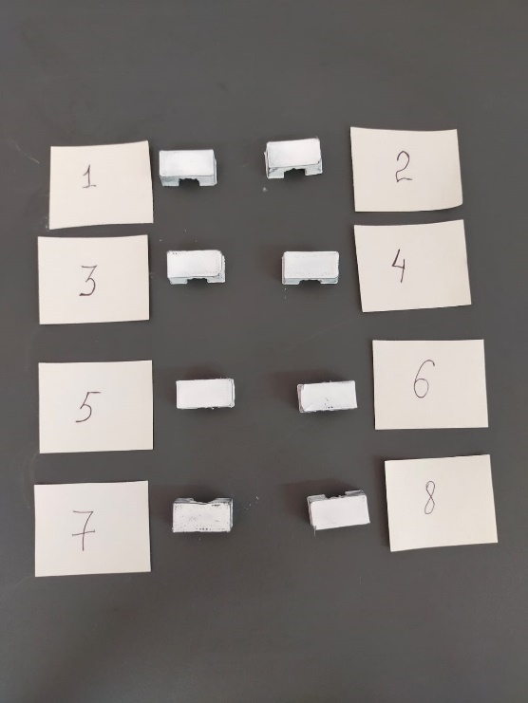

а) б)

Сурет 54 – 3D принтерден басып шығарылған көпірлердің 8 үлгісі a) 10% шыны бөлшектері бар TOTAL GF композиттік материал және б) PLA пластиктен
2. Тіректерден үлгілерді алу. Тірек құрылымдары жоқ үлгілерді басып шығарудың бірнеше нұсқалары орындалды. Көпір түріндегі бөліктің қарапайым пішініне қарамастан, эксперимент барысында үлгіні басып шығару сапасына тірек құрылымдарын құру стратегиясын таңдаудың әсері байқалды. 55-суретте тірек құрылымдары бар және онсыз басып шығарылған үлгілер көрсетілген.

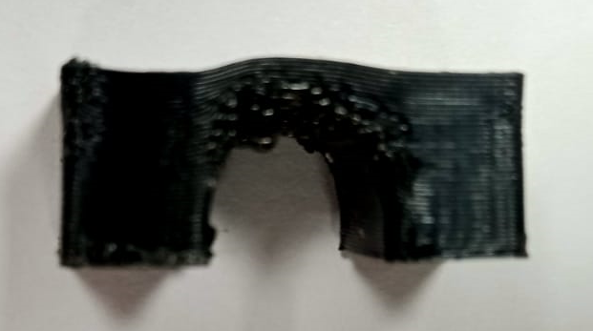 | 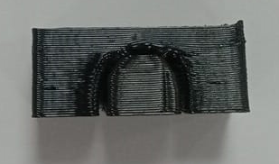
а) тірексіз б) тірекпен
Сурет 55 – Үлгілер суреттері а) тірек құрылымы жоқ басып шығарылған; б) тірек құрылымы бар

Үлгілерді басып шығарғаннан кейін тіректі алып тастау (56-сурет)
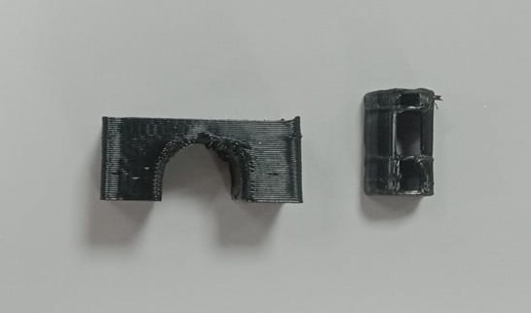

Сурет 56 – Көпір үлгісі. Үлгілерді басып шығарғаннан кейін тіректі алып тастау

Тірексіз басып шығарылған үлгіні визуалды тексеру кезінде ең жұқа бөлігіндегі ақаулар айқын көрінеді. Тіректермен басып шығарылған модельде көрінетін ақаулар жоқ, тірек құрылымдары бар басып шығару стратегиясы таңдалды.
Жоғарыда сипатталған әдістер мақаланың тірек құрылымдарын алып тастаудың қарапайымдылығымен айналысты. Құрастыру платформасынан тіректерді алып тастауға келетін болсақ, жалпы стратегия әртүрлі тірек блоктары арасында бос орындарды жасау болып табылады. Бұл фрагменттерді алып тастау әлдеқайда оңай, бұл аз қарсылықты ұсынады.
3. Стандартты үлгілерді сканерлеу. Сканерлеу Қ.И.Сәтбаев атындағы ҚазҰТЗУ-дың технологиялық жабдықтарды цифрлық жобалау зертханасында жүргізілді. Зертхананың техникалық жабдықталуына Shining 3D EinScan Pro 2X Plus маркалы оптикалық сканер (Қытайда жасалған) кіреді.
Shining 3D EinScan Pro 2X Plus - көп функциялы портативті 3D сканері. Ықшам өлшемі мен жеңіл салмағы құрылғыны өзіңізбен бірге алуға және оны ноутбукке оңай қосуға мүмкіндік береді, тіпті далада да қажетті нысанды сканерлейді. 3D сканерінің салмағы бір килограмнан сәл ғана асады. EinScan Pro 2X Plus (Сурет – 57, а) секундына 30 кадрмен 1,5 миллион нүктеге дейін сканерлеуге және өңдеуге қабілетті - алдыңғы нұсқасынан бір жарым есе жылдам. Деректерді тасымалдау жоғары жылдамдықты USB 3.0 интерфейсі арқылы жүзеге асырылады. Жұмыс жасау процесі (Сурет – 57, б) көрсетілген.
3D сканері бірнеше сканерлеу режимдерін қолдайды: жылдам қолмен, қолмен жоғары дәлдікпен, автоматты түрде - айналмалы табақты пайдалану және стационарлық. Сондай-ақ, әзірлеушілер бірнеше теңестіру режимдерін ұсынды: автоматты, маркерлер бойынша, айналмалы табақтағы белгілер бойынша және қолмен. EinScan Pro 2X Plus автоматты және стационарлық режимдерде сканерлеу дәлдігі 0,04 мм, ал қолмен сканерлеу режимінде маркерлерді пайдалану кезінде ол 0,05 мм + 0,3 мм/м құрайды. Сканерленген нүктелер арасындағы ең аз қашықтық 0,2 мм. Бұл модельде өте кішкентай элементтер болса да, жоғары егжей-тегжейлі деректерді алуға мүмкіндік береді. 3D сканерімен жұмыс істеу кезіндегі жұмыс қашықтығы 510 мм. Сканерлеу аймағының өлшемдері 208 × 136 мм - 312 × 204. Құрылғы өз жұмысын бәсекелестеріне қарағанда тезірек және жақсырақ шешеді. Құрылғыны ноутбукке немесе компьютерге қосу үшін оның Windows 7 немесе одан кейінгі нұсқасы жұмыс істейтін болуы керек [108].
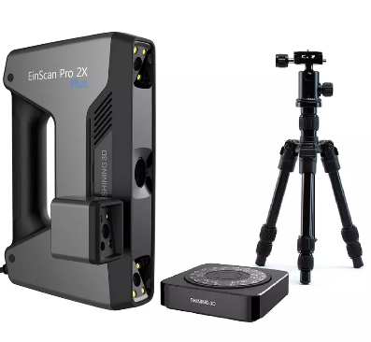 | 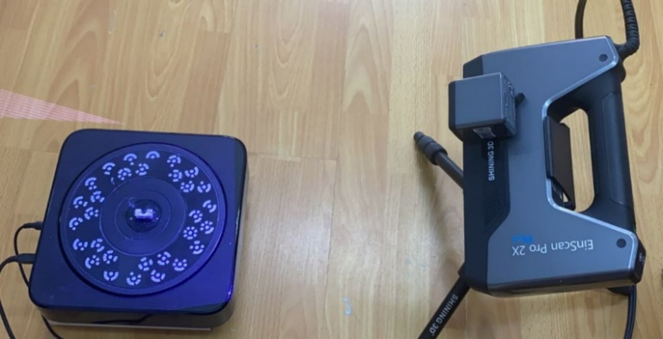
а) б)
Сурет 57 - Shining 3D EinScan Pro 2X Plus а) Сканердің толық жиынтығы б) Жұмыс жасау процесі

Қолданылатын бағдарламалық құрал. Einscan Pro 2x Рlus үшін Solid Edge Shining 3D және Siemens PLM бағдарламалық жасақтамасымен бірлесіп әзірленген. Бұл сканерді әртүрлі салаларда пайдалануға мүмкіндік беретін жетілдірілген инновациялық өнім. Олардың ішінде: модельдеу, генеративті жобалау, кері инженерия (кері инженерия) және басқа мүмкіндіктер. Мұның барлығы сәулетшілер, дизайнерлер және инженерлер жақсы көретін CAD (Computer-Aided Design - автоматты жобалау жүйесі) құралдарымен толықтырылған.
Solid Edge бар сканер сызба тақтасында жасалған бөліктің үш өлшемді моделін жасауға мүмкіндік береді. Цифрландыру толық қайта құруды қажет етпейді. Модельдеу кезінде прототипті өзгертуге рұқсат етіледі. Бұл өте қарапайым түрде жасалады [108].
Өнім туралы цифрлық деректерге негізделген заманауи өндірісте дәлдікті бақылау жүйелері (ДБЖ) қолданылады, оларды байланыс (координаталық өлшеу машиналары немесе КӨМ) және байланыссыз (2D/3D сканерлеудің оптикалық және лазерлік жүйелері) деп бөлуге болады. ДБЖ-ның бірінші тобы қатты материалдарға жарамды. Екінші топ жұмсақ және қатты материалдармен жұмыс істеуге мүмкіндік береді. Екі жағдайда да нәтиже екі немесе үш өлшемді кеңістікте бір таңбалы координаталық анықтамасы бар нүктелер жиынтығы болып табылады [109].
Оптикалық 2D / 3D сканерінің негізгі жұмыс элементтері стереоскопиялық кескін алуға мүмкіндік беретін жарық көзі мен камералар болып табылады. Өндірілген бөліктің өлшемдерін салыстыру кезінде 2D сканерлеу жағдайында сызбамен, ал 3D сканерлеу жағдайында қатты күйдегі модельмен салыстыру жүргізіледі. Сонымен қатар, сурет және қатты күйдегі 3D моделі сыртқы CAD бағдарламаларында жасалады.
Сканерлеу нәтижелерін тексеру үшін үлгілердің бірі HandySCAN 3D лазерлік сканерімен (Канадада өндірілген) қосымша сканерленді.
Құбырдың тұтастығы инженерлерінің қажеттіліктері үшін оңтайландырылған HandySCAN 3D сканерлері (сурет 58) физикалық нысандардың 3D өлшемдерін алудың ең тиімді және сенімді әдісін қамтамасыз етеді. 59-суретте сканерлеу процесі көрсетілген.
Жетекші Creaform метрологиялық сканерлерінің дизайнына белгілі бір өзгерістер енгізілді. Олар жеңілірек және жоғары ажыратымдылықтағы 3D сканерлеуді жылдамырақ жеткізеді, сонымен бірге пайдалану оңай.

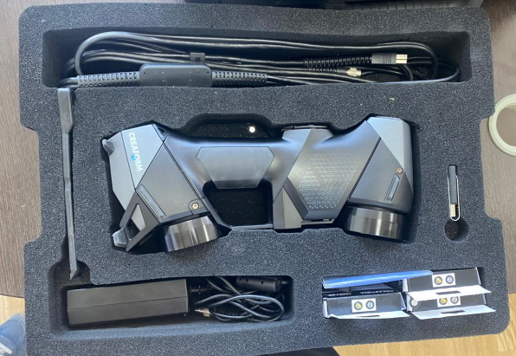
Сурет 58 – Creaform HandySCAN 3D
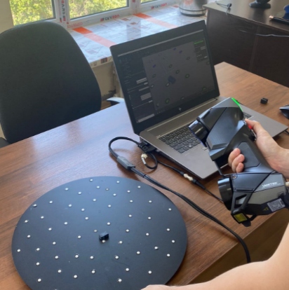
Сурет 59 - HandySCAN 3D көпір үлгісін сканерлеу процесі

HandySCAN 3D сканері өлшеудің жоғары қайталануы мен дәлдігін қамтамасыз ететін бірегей динамикалық анықтамалық жүйеде өздігінен орналасады. Алынған 3D сканерлеу масштабты тамаша шығарады, объектінің нақты геометриясын көрсетеді және бет ақауларын оңай көруге мүмкіндік береді [110]. 31-кестеде осы сканердің техникалық сипаттамалары берілген.
Кесте 31 – HandySCAN 3D сканерінің техникалық сипаттамалары
Өріс тереңдігі, мм | 250
Сканерлеу аумағы, мм | 310х350
Жарық көзі | 7 көк лазерлі кресттер
Көлемдік дәлдік | 0,020мм+0,060 мм/м
Объектіге дейінгі қашықтық, мм | 300
Сканерлеу дәлдігі, мм | 0,035
Интерфейс | USB 3.0
Лазерлік класы | 2М
Тордың тығыздығы, мм | 0,100
Өлшеу жылдамдығы, ө/с | 800
Сканерлеу дәлдігі, мкм | 25

HandySCAN 3D және Shining 3D EinScan Pro 2X Plus (сурет 60) сканерлерімен сканерлеу нәтижелері

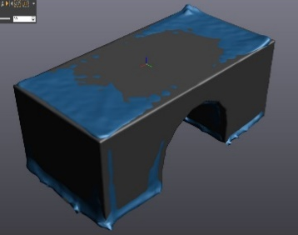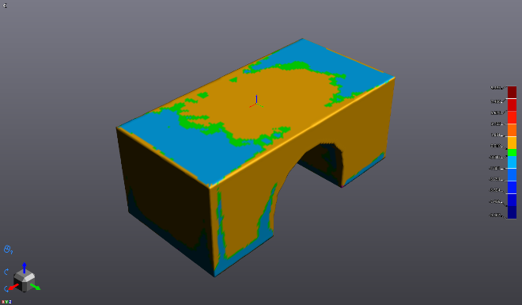
а) HandySCAN 3D лазерлік сканерімен үлгіні сканерлеу нәтижелері
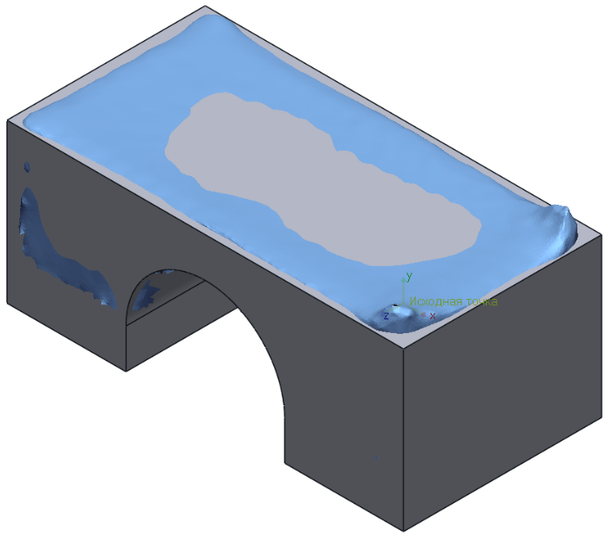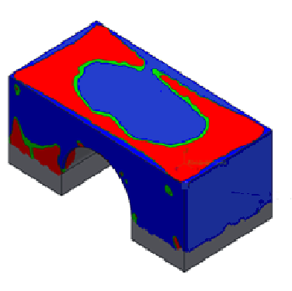
б) Shining 3D EinScan Pro 2X Plus оптикалық сканерімен сканерлеу нәтижелерінің үлгісі
Сурет 60 - Алынған сканерлеу үлгілері а) HandySCAN 3D лазерлік сканері b) Shining 3D EinScan Pro 2X Plus оптикалық сканері арқылы

Сканерленген үлгілердің екі суретінде де ығысуды бөлудің бірдей үлгісі айқын көрінеді, сұр аймақтар теріс орын ауыстырулар аймағын көрсетеді, көк аймақтар 3D үлгісінің бастапқы деңгейінен жоғары оң ығысуларды көрсетеді.
Geomagic Control X бағдарламалық құралы 3D моделі мен басып шығарылған модельді салыстыру үшін пайдаланылды. Geomagic Control X бағдарламалық құралы орталықтан тепкіш дөңгелектердің басып шығару дәлдігін бағалау үшін пайдаланылды. 3D сканерлеу деректерін өңдеу бағдарламалық құралы физикалық нысандардың виртуалды үш өлшемді модельдерін ретімен жасауға мүмкіндік береді. So.
Бұл бағдарламалық құрал сізге мүмкіндік береді:
- сканерленген үлгідегі қателерді түзету;
- көпбұрышты торларды және толыққанды параметрлік қатты модельдерді құру;
- мүмкін болатын өзгерістер мен қателерді талдау;
-салыстырмалы талдау жүргізу;
- физикалық объектілердің көлемі мен сапасын бақылау.
Біздің мысалда «процесс Best Fit Alignment» мүмкіндігін пайдаланып Control X жүйесіне 3D сканерін және CAD деректерін импорттау арқылы басталады. Бұл құрал кейінірек салыстыру үшін объектілердің 3D сканерлеуін сәйкес CAD үлгілерімен дәл сәйкестендіруге мүмкіндік береді. Біз ең алдымен «Бастапқы комбинация» көмегімен біріктіреміз. Осыдан кейін біз «Үздік жолмен біріктіру» функциясын қолданамыз.
Әрі қарай, біз 61-суретте көрсетілгендей 3D салыстыру функциясын қолданамыз, мұнда сіз максималды рұқсат етілген (-0,01; +0,01) ауытқулар мен нақты рұқсаттарды орнатуға болады. Ал орын ауыстыруларды анықтау үшін біз салыстыру нүктелерін қоямыз.
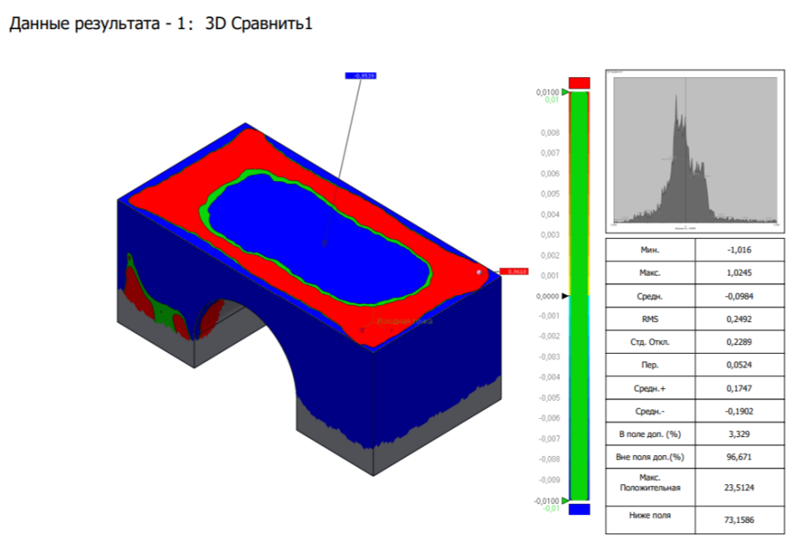
Сурет 61 - Geomagic Control X бағдарламалық құралындағы анықтамалық (CAD деректері) және өлшенген (3D сканерлеу) деректерін 3D салыстыру

Көрсетілген рұқсаттардан тыс кез келген ауытқулар хроматограммада бөлектеледі, бұл қосымша бақылауды қажет ететін аумақты анықтауды жеңілдетеді. Түс неғұрлым күңгірт болса, 3D сканерлеу деректері мен CAD файлы арасындағы сәйкессіздік соғұрлым жоғары болады.
Бір уақытта бірнеше нәтижелерді жасау арқылы — бөлшектерді біріктіру, бірнеше теңестіру, сценарийлер және көп бөлікті тексеру — салыстыру, талдау және өндіріс мәселелерінің түпкі себептерін түсіну жылдамдатады. Өлшеу, төзімділік және талдау құралдарының ауқымы толық өнімдерге бақылауды кеңейтуді жеңілдетеді.
Geomagic Control X өте икемді есеп анықтамаларын ұсынады, сондықтан әрбір жоба мүшесі оларды оңай және жылдам теңшей алады.
4. Орын ауыстырулардың анықтамасы. Жылжуларды анықтау үшін BRIDGE бөлігінің негізгі симметрия осьтерінде жатқан тірек нүктелері таңдалды (Сурет 62).
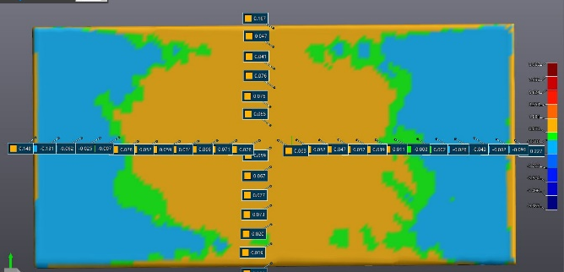
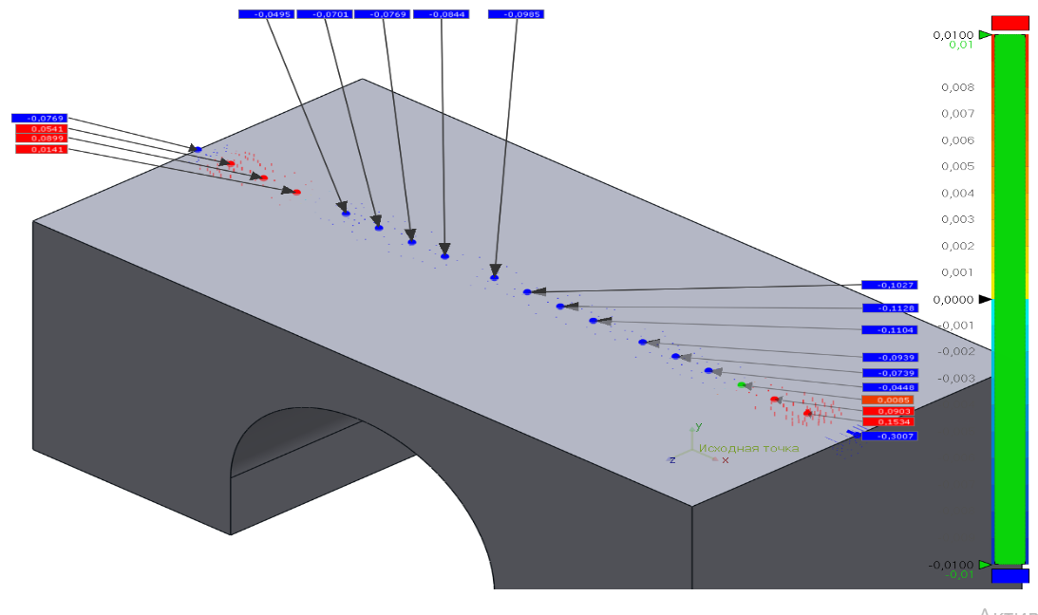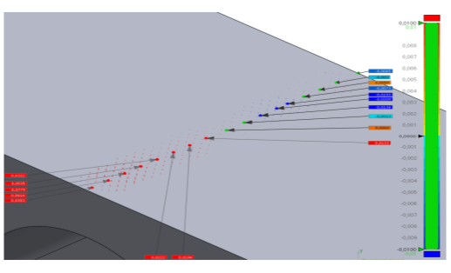

Сурет 62 – x және у осі бойынша таңдалған нүктелер үшін туралау деректері

Негізгі осьтерде жатқан нүктелердің орын ауыстырулары туралы мәліметтер 29-кестеде жинақталған
Кесте 29 – х және у осьтеріндегі қозғалыстар

Нүктелер  № | Ось х | Нүктелер № | Ось у
1 | 0,148 | 1 | 0,167
2 | -0,062 | 2 | 0,047
3 | -0,007 | 3 | 0,041
4 | 0,052 | 4 | 0,076
5 | 0,074 | 5 | 0,065
6 | 0,071 | 6 | 0,059
7 | 0,063 | 7 | 0,067
8 | 0,047 | 8 | 0,077
9 | 0,039 | 9 | 0,073
10 | -0,003 | 10 | 0,020
11 | -0,026 | 11 | 0,019
12 | -0,082
13 | 0,227

Оптикалық және лазерлік сканерлермен сканерлеу арқылы алынған үлгінің негізгі осінде жатқан нүктелердің орын ауыстыру деректері 2% сәйкессіздікке ие, бұл полимер мен композиттегі қалдық кернеулерді анықтау мәселесін шешу үшін оптикалық сканерді қолдануды негіздейді. FDM технологиясы бойынша алынған бөлшектер.

5. АЭӘ әдісімен белгілі орын ауыстырулар үшін кернеулерді анықтаудың кері есебін шешу
Модельдегі қалдық кернеулерді бағалау үшін NASTRAN ортасында серпімділік теориясының кері есебі шешілді. Бұл соңғы элементтерді талдау бағдарламасы [112]. Ол үшін эксперименталды үлгідегідей геометрия модельденді, модель 63-суретте көрсетілген өлшемдерге сәйкес миллиметрмен импортталды. Модельдеу алгоритмі келесі реттіліктен тұрды.
1) Үлгілік импорт;
2) Ақырлы элементтерге жуықтау;
3) Шекаралық шарттарды орнату:
- 29 кестеге сәйкес x осі бойынша және у осі бойынша қозғалыстар
- тірек құру стратегиясының схемасы бойынша бекітуді тағайындау
Ақырлы элементтер моделі 63-суретте көрсетілген.
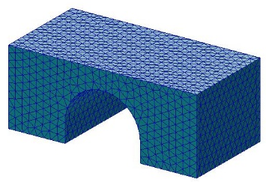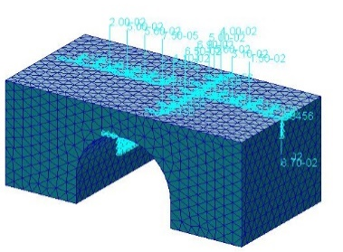

Сурет 63 - Үлгінің ақырлы элементтер моделі а) АЭ торы б) шекаралық шарттар

NASTRAN-дағы кері есепті шешудің нәтижелері 64-суретте көрсетілген. Табылған есептелген деформация үлестірімдері экспериментке жақсы сәйкес келеді. Қалдық кернеулердің анықталған мәндері пластмассадан және композиттік түйіршіктерден жасалған 8 үлгіде алынды. Қалдық кернеулердің орташа мәндері 130 МПа болды. Қалыпты кернеулердің құрамдас бөліктерінің мәндерінің айырмашылығы 30 МПа – дан аспайтын және тангенс кернеулері 10 МПа-дан аспайтын (орта есеппен-1.39 МПа) екі осьті созылу жүзеге асырылды.

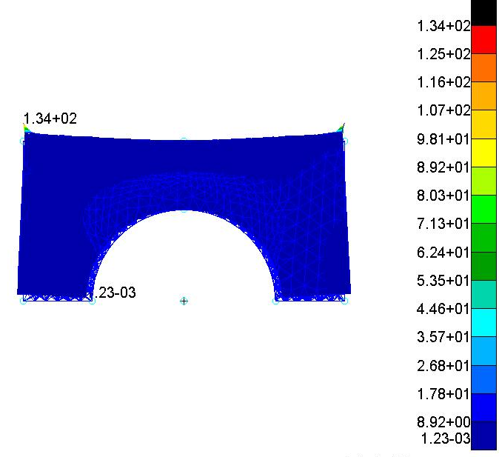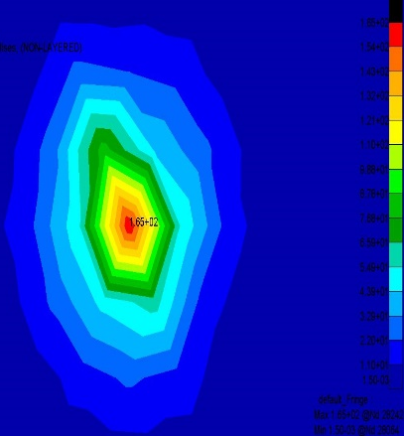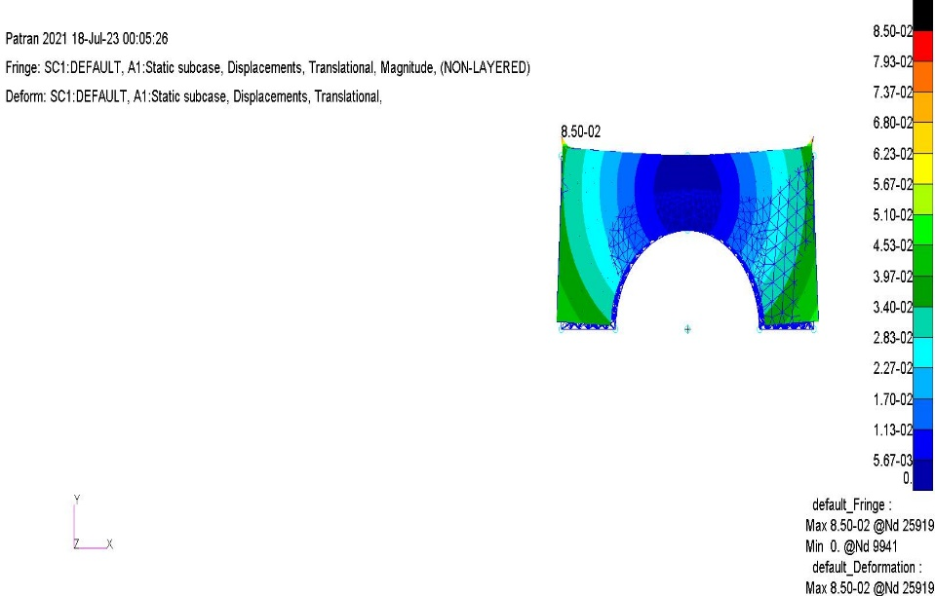

Сурет 64 - Серпімділік теориясының кері есебін ақырлы элементтік шешудің нәтижелері

Жоғарыда аталған алгоритмді қолдана отырып, пластмассадан және композиттік материалдан алынған үлгілердегі қалдық кернеулер анықталды. 30-37 кестелерде қалдық кернеу тензорының компоненттері келтірілген (65-72-суреттер).

Кесте 30 – 37: Қалдық кернеулердің есептік мәндері (1-8 үлгі үшін) көрсетілген.

Кесте 30 - Бірінші үлгі үшін
Қалдық кернеу тензорының компоненттері | ПЛА пластик үшін | TOTAL GF 10% композит маркасы үшін
Қалыпты кернеу$,$  $σ_{xx}$ (МПА) | 42,9 созу | 52,9 созу
Қалыпты кернеу$,$  $σ_{уу}$(МПА) | 50,4 | 58,8
Қалыпты кернеу$,$  $σ_{zz}$ (МПА) | 25,9 | 36,9
Жанама кернеу,  $τ_{xy}$ (МПА) | 85,6 | 97,4
Жанама кернеу, $τ_{yz}$ (МПА) | 29,1 | 38,3
Жанама кернеу,  $τ_{xz}$ (МПА) | 17,1 | 28,6

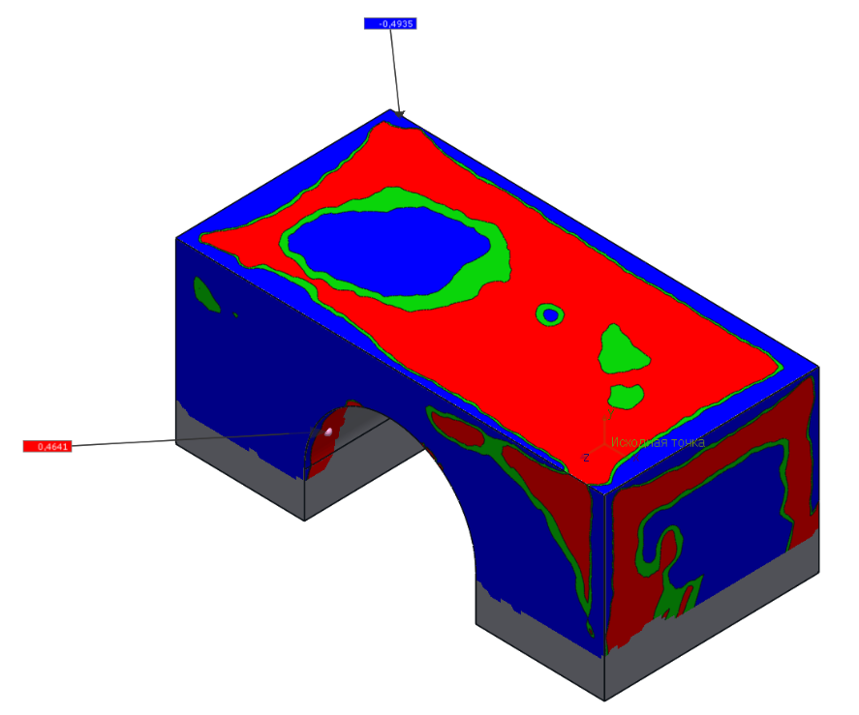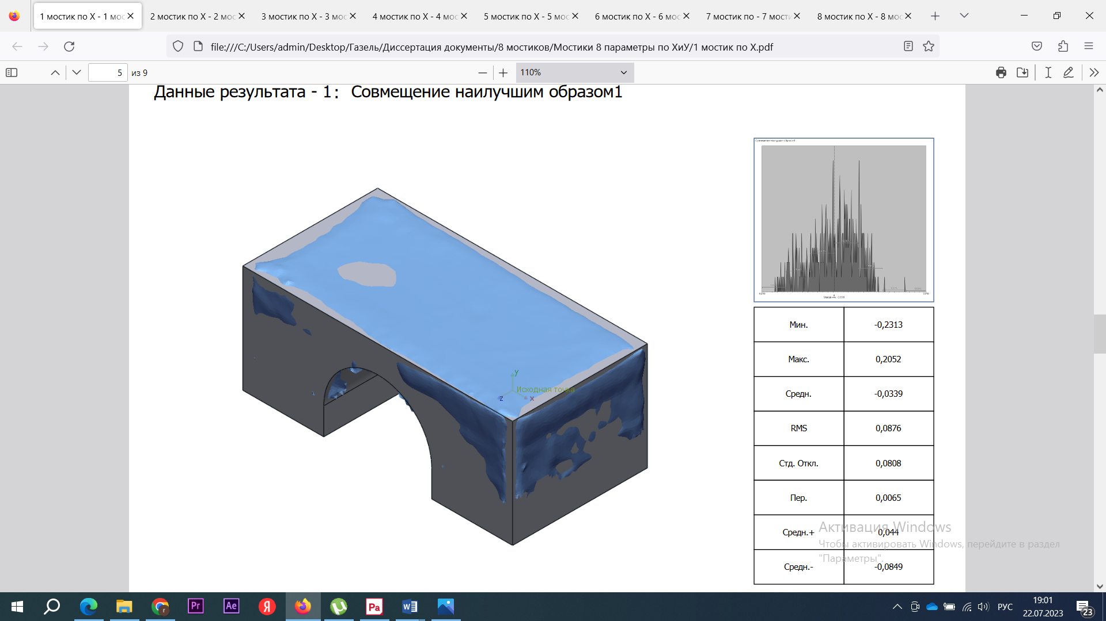
Сурет 65 - Кернеудің таралуы (созылу)

Кесте 31 - Екінші үлгі үшін
Қалдық кернеу тензорының компоненттері | ПЛА пластик үшін | TOTAL GF 10% композит маркасы үшін
Қалыпты кернеу$,$  $σ_{xx}$ (МПА) | 291 қысу | 315 қысу
Қалыпты кернеу$,$  $σ_{уу}$(МПА) | 297 | 323
Қалыпты кернеу$,$  $σ_{zz}$ (МПА) | 18 | 31
Жанама кернеу,  $τ_{xy}$ (МПА) | 27,1 | 37,6
Жанама кернеу, $τ_{yz}$ (МПА) | 61,5 | 72,3
Жанама кернеу,  $τ_{xz}$ (МПА) | 48,1 | 59,7

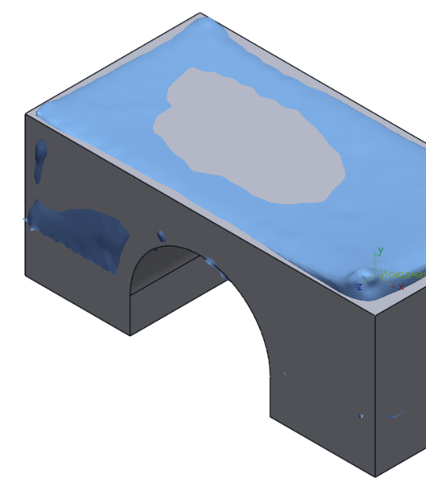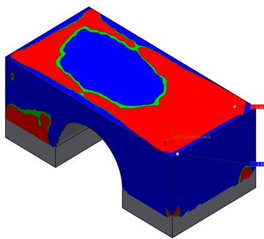
Сурет 66 - Кернеудің таралуы (қысу)
Кесте 32 - Үшінші үлгі үшін
Қалдық кернеу тензорының компоненттері | ПЛА пластик үшін | TOTAL GF 10% композит маркасы үшін
Қалыпты кернеу$,$  $σ_{xx}$ (МПА) | 311 қысу | 335 қысу
Қалыпты кернеу$,$  $σ_{уу}$(МПА) | 333 | 356
Қалыпты кернеу$,$  $σ_{zz}$ (МПА) | 196 | 234
Жанама кернеу,  $τ_{xy}$ (МПА) | 48,8 | 59,9
Жанама кернеу, $τ_{yz}$ (МПА) | 70,2 | 82,1
Жанама кернеу,  $τ_{xz}$ (МПА) | 52 | 65

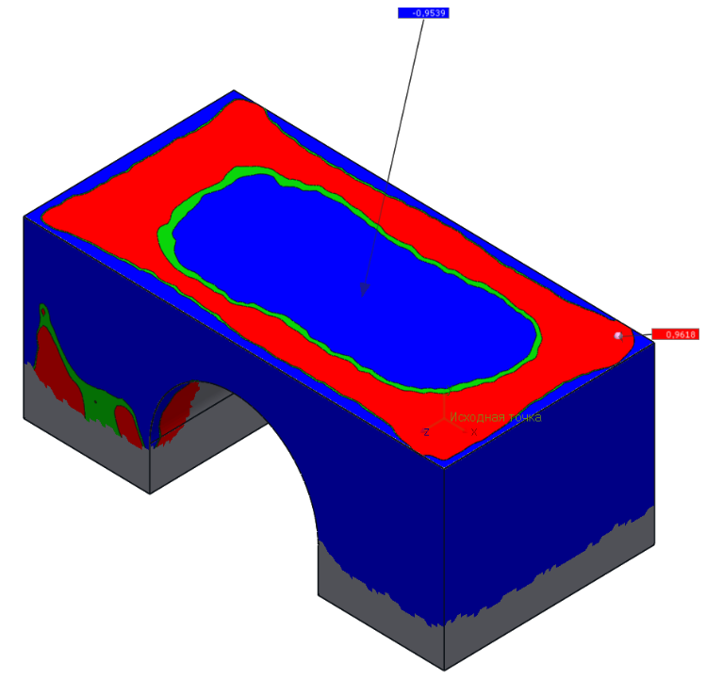
Сурет 67 - Кернеудің таралуы (қысу)

Кесте 33 - Төртінші үлгі үшін
Қалдық кернеу тензорының компоненттері | ПЛА пластик үшін | TOTAL GF 10% композит маркасы үшін
Қалыпты кернеу$,$  $σ_{xx}$ (МПА) | 88,9 қысу | 97,8 қысу
Қалыпты кернеу$,$  $σ_{уу}$(МПА) | 146 | 158
Қалыпты кернеу$,$  $σ_{zz}$ (МПА) | 73,3 | 84,6
Жанама кернеу,  $τ_{xy}$ (МПА) | 58,5 | 67,6
Жанама кернеу, $τ_{yz}$ (МПА) | 36,3 | 46,9
Жанама кернеу,  $τ_{xz}$ (МПА) | 16,2 | 27,5

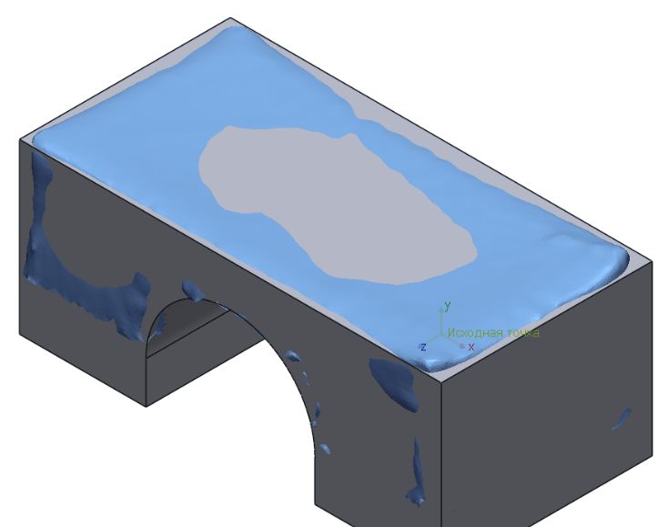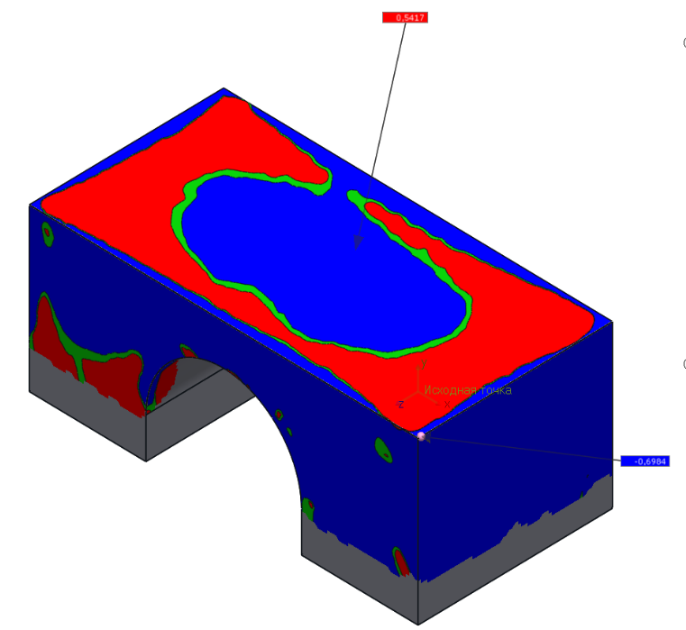
Сурет 68 - Кернеудің таралуы (қысу)

Кесте 34 - Бесінші үлгі үшін
Қалдық кернеу тензорының компоненттері | ПЛА пластик үшін | TOTAL GF 10% композит маркасы үшін
Қалыпты кернеу$,$  $σ_{xx}$ (МПА) | 133 созу минималды беріктігі | 155 созу минималды беріктігі
Қалыпты кернеу$,$  $σ_{уу}$(МПА) | 258 | 274
Қалыпты кернеу$,$  $σ_{zz}$ (МПА) | 117 | 136
Жанама кернеу,  $τ_{xy}$ (МПА) | 33,4 | 47,6
Жанама кернеу, $τ_{yz}$ (МПА) | 52,9 | 67,5
Жанама кернеу,  $τ_{xz}$ (МПА) | 18,4 | 29,9

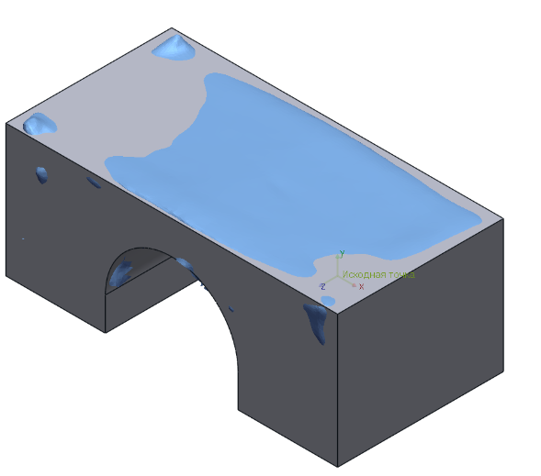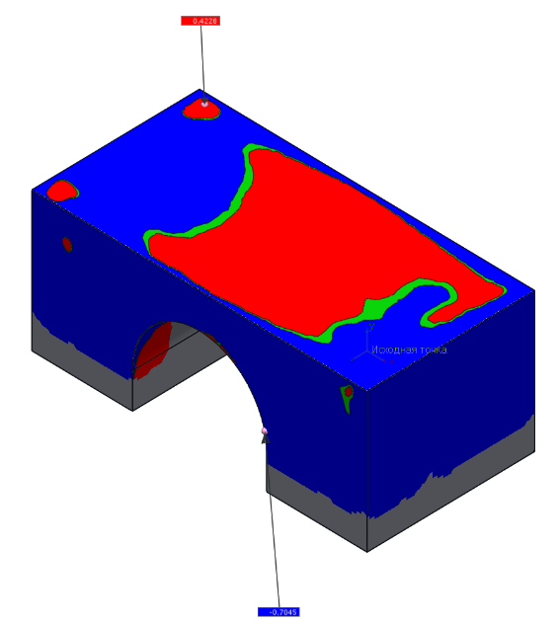
Сурет 69 - Кернеудің таралуы (созылу)

Кесте 35 - Алтыншы үлгі үшін
Қалдық кернеу тензорының компоненттері | ПЛА пластик үшін | TOTAL GF 10% композит маркасы үшін
Қалыпты кернеу$,$  $σ_{xx}$ (МПА) | 105 созу | 135 созу
Қалыпты кернеу$,$  $σ_{уу}$(МПА) | 199 | 243
Қалыпты кернеу$,$  $σ_{zz}$ (МПА) | 90,7 | 105,7
Жанама кернеу,  $τ_{xy}$ (МПА) | 52,2 | 65,9
Жанама кернеу, $τ_{yz}$ (МПА) | 40,6 | 53,5
Жанама кернеу,  $τ_{xz}$ (МПА) | 19,1 | 37,3

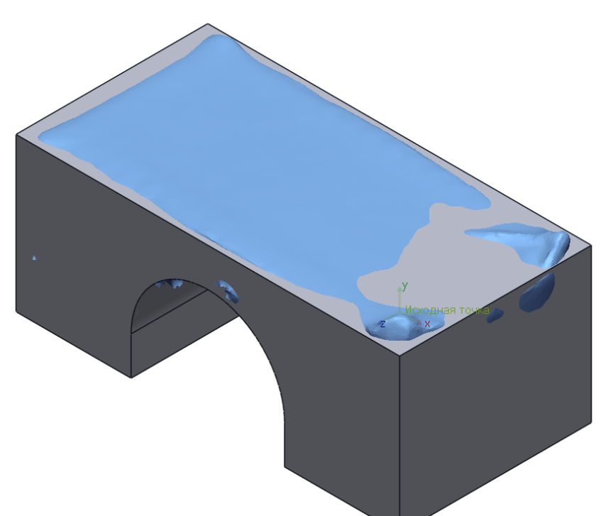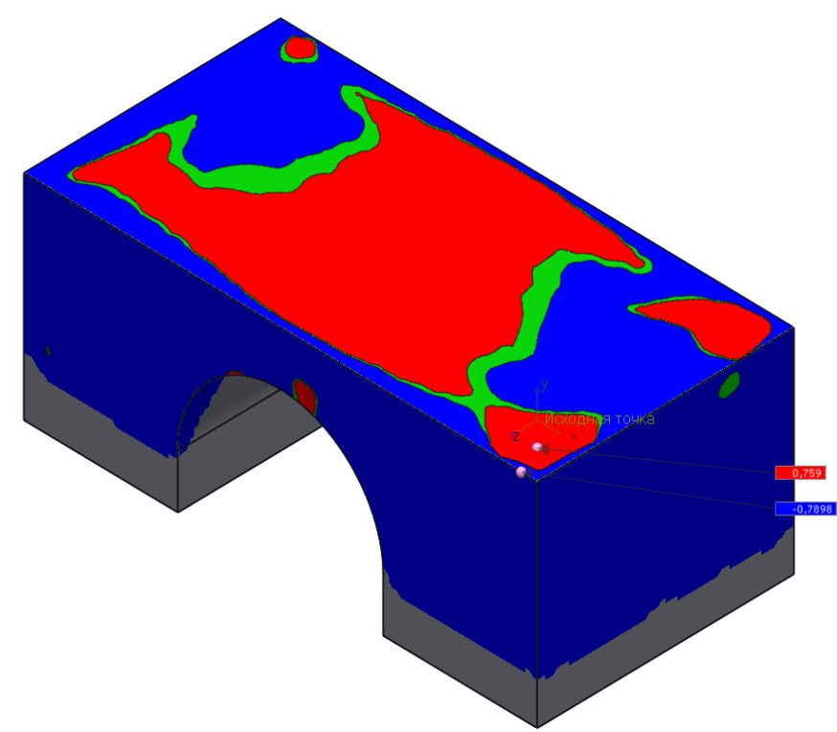
Сурет 70 - Кернеудің таралуы (созылу)

Кесте 36 - Жетінші үлгі үшін
Қалдық кернеу тензорының компоненттері | ПЛА пластик үшін | TOTAL GF 10% композит маркасы үшін
Қалыпты кернеу$,$  $σ_{xx}$ (МПА) | 79,5 созу | 98,5 созу
Қалыпты кернеу$,$  $σ_{уу}$(МПА) | 151 | 213
Қалыпты кернеу$,$  $σ_{zz}$ (МПА) | 69,4 | 82,5
Жанама кернеу,  $τ_{xy}$ (МПА) | 54,3 | 65,9
Жанама кернеу, $τ_{yz}$ (МПА) | 32,2 | 43,1
Жанама кернеу,  $τ_{xz}$ (МПА) | 81,5 | 94,5
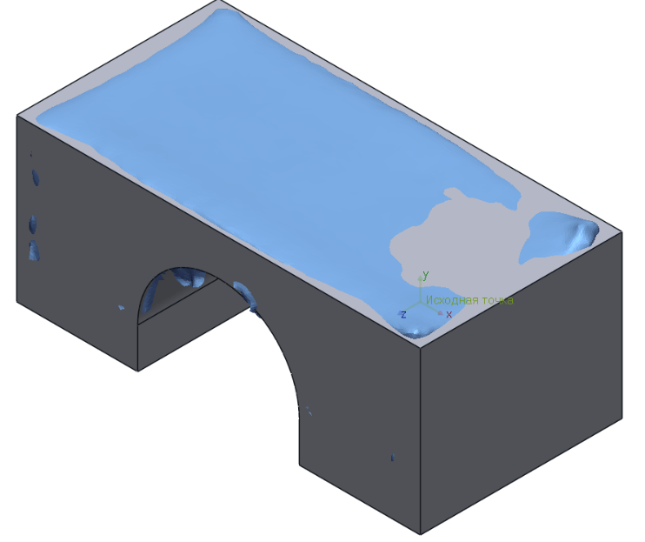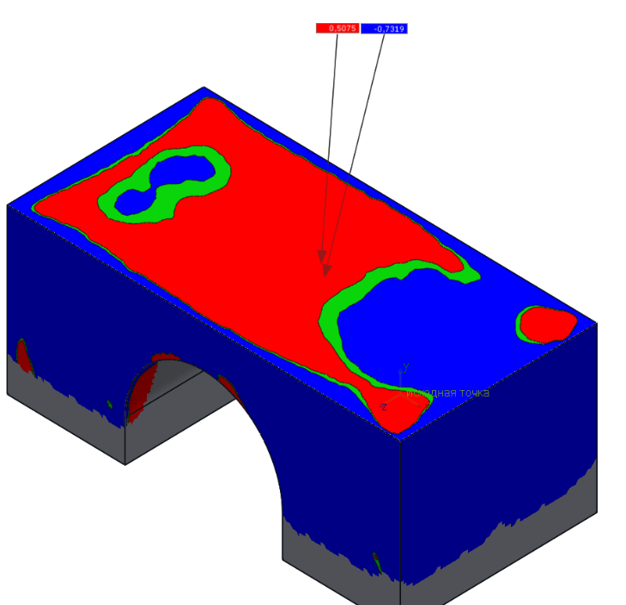

Сурет 71 - Кернеудің таралуы (созылу)

Кесте 37 - Сегізінші үлгі үшін
Қалдық кернеу тензорының компоненттері | ПЛА пластик үшін | TOTAL GF 10% композит маркасы үшін
Қалыпты кернеу$,$  $σ_{xx}$ (МПА) | 89,6 созу | 98,8 созу
Қалыпты кернеу,  $σ_{уу}$ (МПА) | 172 | 214
Қалыпты кернеу,  $σ_{zz}$ (МПА) | 78,7 | 89,7
Жанама кернеу,  $τ_{xy}$ (МПА) | 54,1 | 67,6
Жанама кернеу,  $τ_{yz}$ (МПА) | 36,6 | 47,9
Жанама кернеу  $τ_{xz}$ (МПА) | 91,1 | 107,8

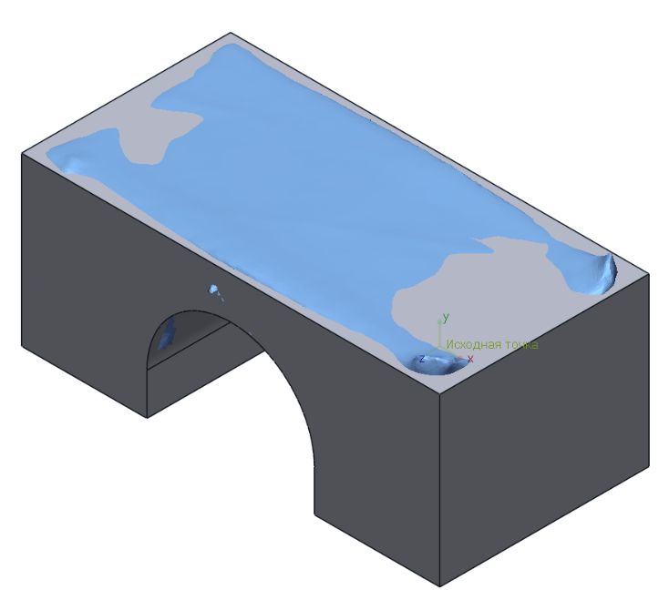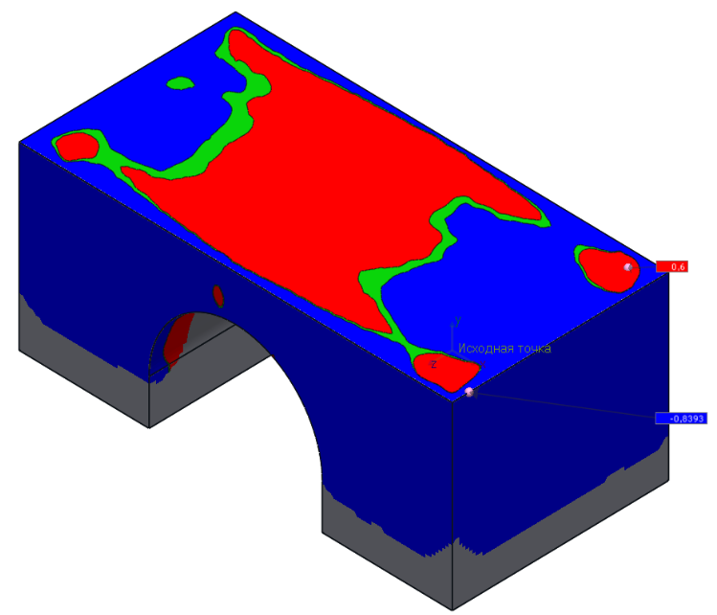
Сурет 72 - Кернеудің таралуы (созылу)

4.2 Біріктірілген әдіспен қалдық кернеулерді анықтау нәтижелерін талдау

Қалдық кернеулерді, деформацияларды және кернеу мәндерін анықтау нәтижелерін өңдеу үшін созылу және қысу сипаты бойынша сараланды. 38-кестеде созылу үшін жұмыс істейтін кернеулердің мәндері, 39-кестеде қысу үшін жұмыс істейтін кернеулердің нәтижелері келтірілген. Қалдық кернеулер шамасының res индексімен және эксперименттік беріктік шегінің кернеулер шамасының st индексімен.
Кесте 38 - созылатын қалдық кернеулер мен беріктік шегі кернеулерінің мәні
Үлгі №, факторлардың жиынтығы | $σ_{res}$ МПа | $σ_{st}$ МПа
1 (220/0,2/100) | 42,9 | 40,3
5 (220/0,2/30) | 133 | 23,6
6 (200/0,2/30) | 105 | 26,2
7  ( 220/0,1/30) | 79,5 | 37,7
8 (200/0,1/30) | 89,6 | 26,5

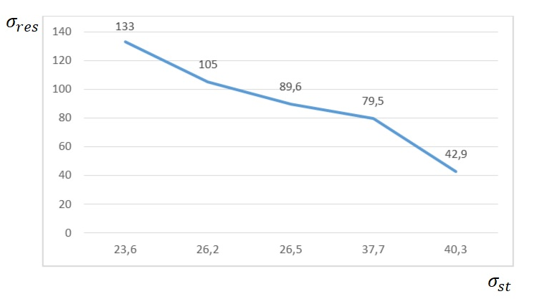
Сурет 73 - Қалдық кернеудің тәуелділік графигі-талшықты созу кезіндегі беріктік кернеулері

73-суретте көрсетілген графиктерге сәйкес, қалдық кернеулердің созылу сипатында қалдық кернеулер – беріктік кернеулерінің тәуелділігі кері пропорционалды тәуелділікке ие екені анық. Технологиялық факторлар туралы айтатын болсақ, 5,6,7,8 үлгілері бір факторды біріктіреді бұл орау немесе толтыру тығыздығы. Яғни, 30% пайыздық толтыру тығыздығында басылған бұйымдарда созылу кернеулері пайда болады, қалдық кернеулердің шегі беріктік шегінен асып кетсе де, көрінетін ақаулар болмайды. Бұл микро-қалдық кернеулер пластиктің кірістілік шегінен 60 МПа асатын ең жоғары мәндерге жетеді, бірақ зақымдалмайды. Созылу кернеуінің максималды мәні 100% қаптамамен сәйкес келеді, қалдық созылу кернеулері 42,9 МПа минималды мәндерге жетеді. Бұл микро қалдық кернеулер беріктікті кем дегенде 10% төмендетеді, ал серпімді қасиеттер іс жүзінде өзгеріссіз қалады.
Бұл нәтижелер авторлар М. П. Данилаев, С. А. Карандашов, А. Г. Киямов және т. б. [113], олар өз зерттеулерінде қалыпты радиалды және тангенциалды қалдық кернеулерді есептеу нәтижелері k_{orth} = 0.95–1.05 диапазонындағы ортотропия дәрежесінің шамалы өзгеруімен тангенциалды және радиалды қалдық кернеулердің мәндері екенін көрсете отырып оң (созылу) - ден теріс (қысу) - ға ауысады деп жазады және айтарлықтай мәнге жетуі мүмкін (0.15÷0.20) E_{r}.
Үш осьті созылу кезінде созылу кернеулері әсіресе қауіпті. Ақырлы элементтік талдау нәтижелері тіректерді алып тастағаннан кейін үлгілердің осындай күйін көрсетеді. Яғни, кернеу тензорының құрамдас бөліктерінің ешқайсысы нөлге тең болмаған кезде. Өздеріңіз білетіндей, үш осьті созылу кезіндегі кернеу күйі ең «қатты», өйткені пластикалық токты тудыратын тангенциалды кернеулер өте аз немесе нөлге тең, нәтижесінде сынғыш сыну үшін қолайлы жағдайлар жасалады.
Жұмыс кернеулерінен алынатын бақыланатын қалдық кернеулерді құру арқылы металдың өнімділік қасиеттерін арттыруға болады. Көбінесе, беттік қабатта қысу қалдық кернеулері әдейі жасалады, бұл қауіпті созылу жұмыс кернеулерін азайтады.
Осылайша, олардың ішінара кристалды полимер матрицасы бар полимерлі композиттік материалдардың беріктік шегінің төмендеуінің себептерінің бірі, кем дегенде, полимерлер үшін үлгілерді қалыптастырудың қолданылатын технологиялық процесінде оң қалдық кернеулердің пайда болуы болып табылады.
Кесте 39 - Қысу қалдық кернеулері мен беріктік шегі кернеулерінің мәні

Үлгі № | $$σ_{res}$$ | $$σ_{st}$$
2 (200/02/100) | 88,9 | 41,0
3 (220/01/100) | 97,6 | 40,1
4(200/01/100) | 105 | 28,0

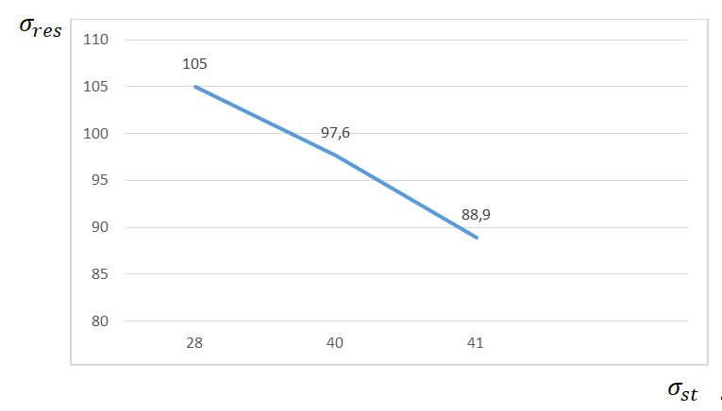

Сурет 74 - Қалдық кернеудің тәуелділік графигі-талшықты қысу кезіндегі беріктік кернеулері

74-суреттерде келтірілген графиктерді талдау қалдық кернеу мәндері мен беріктік кернеулері арасындағы кері байланысты көрсетеді. Барлық үлгілерде 100% толтыру және ең жоғары беріктік көрсеткіші бар үлгі бар, қабаттың қалыңдығы 0,2 мм.
67 және 68- графиктердегі бірдей беріктік кернеулерінің мәндерін салыстыру кезінде кернеулердің созылу сипатында 42,9 МПа қалдық кернеудің мәні 88,9 МПа мәніндегі талшықтардың қысылуына қарағанда төмен екені анық.
Эксперименттік зерттеулер мен практикалық тәжірибеге сүйене отырып, қысу қалдық кернеулері шаршау беріктігін арттырады, ал созылу қалдық кернеулері теріс әсер етеді.
Қалдық кернеулердің төзімділікке әсері материалдың механикалық қасиеттеріне және кернеу күйінің сипатына байланысты. Беткі қабаттағы айтарлықтай қысу кернеулерінде шаршау беріктігінің жоғарылауы аз иілгіш материалдар үшін көбірек көрінеді.
Күткенге қарамастан, толтыру тығыздығының өсуімен беріктіктің монотонды жоғарылауы жоқ, жеке қарастыру 50% толтыруға жақын болған кезде байқалған беріктіктің төмендеуін талап етеді.
Қалай болғанда да, беріктіктің жоғарылауын көлем бірлігіне арналған концентраторлар санының артуымен түсіндіруге болады, бұл олардың бір-бірімен өзара әрекеттесуін күшейтумен қатар, концентрация аймағында материал ақауларының пайда болу ықтималдығын арттырады.
Шынында да, олардың жазықтығындағы талшықтарды жүктеу кезінде үлгінің бұзылуы талшықтардың үзілу механизмі бойынша жүреді (механикалық компонент беріктікте басым болады), жазықтыққа қалыпты жүктеме кезінде — талшықтардың бір-бірінен бөліну механизмі бойынша (адгезия компоненті басым). Екінші жағдайда, басқару бағдарламасының жұмысындағы қателікке байланысты жеке талшықтардың адгезиясын қамтамасыз етпеу бөліктің бұзылуына әкелуі мүмкін.
Жүргізілген зерттеулер жасушалық Пластмассадан жасалған аддитивті әдіспен алынған өнімдердің беріктігіне жасушалардың бұрыштарындағы кернеулердің концентрациясы және талшықтардың құрылымын құрайтын адгезия айтарлықтай әсер ететіндігін көрсетті. Толтыру тығыздығы төмен болған кезде, ұяшықтар жұқа қабырғалы болған кезде, өнімнің беріктігі механикалық кернеулердің концентрациясын шектейді, ал есептеуде әрбір нақты талшықты есепке алу қажет емес. Жоғары тығыздықта (тұтастықтың үлкен дәрежесі, оның өлшемі ретінде таза және жалпы қима аудандарының қатынасын қабылдауға болады) өнімнің беріктігіне талшықтардың адгезиясы шешуші әсер етеді.
Бөлу сызығы шамамен 50% толтыру тығыздығына сәйкес келеді, оны жалпы бетіндегі талшықтардың түйісу беттерінің үлесімен байланыстыруға болады, сыртқы жүктеменің проекциясы нөлден өзгеше. Сондай-ақ, торлы құрылымды есептеу үшін физикалық шексіз аз көлем ұғымын енгізуге және феноменологиялық параметрлерді физикалық-механикалық немесе адгезиялық сипаттамалар арқылы анықтауға болады [114].

4.3 Полимер мен композиттен басылған бөлшектерде қалдық кернеулерді анықтаудың біріктірілген әдісінің нәтижелерін қолдану перспективалары

Бүгінгі таңда 3D басып шығару әртүрлі заттарды жасау үшін қолданылады. Ең алдымен, бұл қосымша әдіспен өндірілетін барлық өнімнің үштен бірін құрайтын функционалдық бөліктер. Басқа мысалдарға электронды схемалар, киім-кешек, жиһаз және тіпті тамақ жатады. Осындай жолмен жасалған алғашқы үйлер (олар туралы: «салынған» деп айту қиын), тіпті автомобильдер де бар, олардың кейбіреулері бірден және толығымен «басылған». Бұл технология медицинада кеңінен қолданылды. Оның көмегімен мүшелердің, қан тамырларының жасанды тіндері, жоғары сапалы протездер (соның ішінде тіс протездері) жасалады.
GRUNDFOS даниялық кеңсесінде 3D басып шығару зертханасы бар, онда сорғы жабдықтарын өндіруге арналған аддитивті технологиялардың мүмкіндіктері зерттелуде. Олардың инженерлері 11 жылдан астам уақыт бойы қосымша өндірісті дамытып келеді. Компания бұл технологияны ең озық (сурет 75) және жоғары сапалы заманауи аналогтардан да асып түсетін сорғыларды шығару үшін қолдануға болады деп есептейді [115].
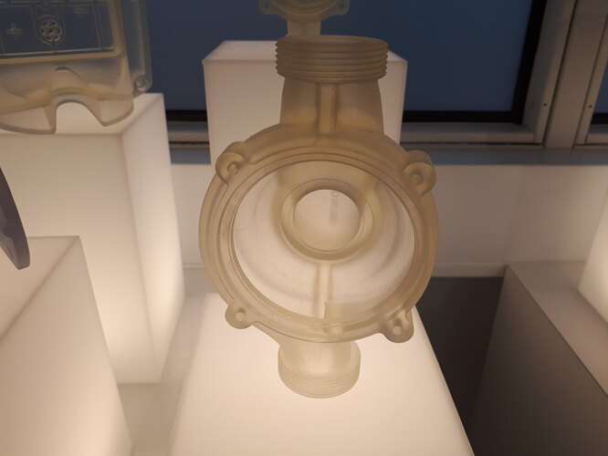
Сурет 75 - Аддитивті өндіріс технологиясы арқылы жасалған мінсіз сорғы [115]

3D басып шығарудың артықшылықтарының бірі - ол дәстүрлі түрде бір бұйымға біріктірілмейтін және бірнеше бөліктен жиналуы керек тұтас жинақтарды шығаруға мүмкіндік береді. Бұл олардың беріктігі мен өнімділік қасиеттерін айтарлықтай арттырады. Осылайша жасалған өнімдердің сапасы мен қасиеттері әдеттегі жолмен алуға болатын өнімдерден әлдеқайда жоғары. Атап айтқанда, изотропия мен дәл геометрияның арқасында 3D принтері тамаша теңдестірілген сорғы дөңгелектерін шығаруға мүмкіндік береді, бұл олардың тиімділігі мен сенімділігін арттырады және олардың қызмет ету мерзімін арттырады. Ұқсас ойлар, мысалы, реактивті турбиналық қалақтарды пішіндеу үшін 3D басып шығаруды пайдаланатын ұшақ қозғалтқышын өндірушілерге нұсқау береді.
Технологияның тағы бір пайдасы – жылдамдық. Бүгінгі күні тіпті ең күрделі 3D басып шығарылған прототипті төрт-бес сағатта жасауға болады. Жиырма жыл бұрын бізге төрт-бес күн, отыз жыл бұрын төрт-бес апта керек еді. Бұл жаңа жабдықты әзірлеу және дәл баптау процесін айтарлықтай жылдамдатады.
3D басып шығарудың басты артықшылығы - ол дәстүрлі түрде бір бұйымға біріктірілмейтін және бірнеше бөліктен жиналуы керек тұтас жинақтарды шығаруға мүмкіндік береді. Бұл олардың беріктігі мен өнімділік қасиеттерін айтарлықтай арттырады.

4.4 3D принтерлер машина жасаудың қандай міндеттерін тиімді шешеді

Жаңа мүмкіндіктер машина жасау өнеркәсібінде 3D жабдықты әзірлеу және енгізуден кейін пайда болды. Әзірге барлық жерде емес, бірақ бірқатар салаларда аддитивті технологиялар дәстүрлі өндіріс әдістерін жылдам алмастыра бастады. Машина жасауда 3D басып шығару әртүрлі тапсырмаларды тиімді, жылдам және тиімді шешуге мүмкіндік беретін жағдайлар жасайды. Бұл міндеттердің ішінде мыналар бар:
- тәжірибелік үлгілерді әзірлеу және жаңа бөлшектер мен тораптарды шығару (концепциялық үлгілер, сынақ үлгілері);
- неғұрлым заманауи жүйелерді және/немесе олардың элементтерін құру;
- жөндеу және/немесе ескі бөлшектерді ауыстыру өндірісі.
3D жабдықтары іс жүзінде өзінің тиімділігін және жоғары сапалы және арзан өнім шығару мүмкіндігін көрсетті.
Заманауи 3D басып шығару жүйелері машина жасау саласындағы инженерлер мен дизайнерлердің алдында тұрған міндеттердің ең кең ауқымын тез және тиімді шешуге мүмкіндік береді. 3D-принтерлер концептуалды үлгілерді жасау кезеңінде де, дайын өнімді шығару үшін де таптырмас болып келеді.
1) Тестілеуге арналған прототиптер. Жаппай өндірісті бастамас бұрын болашақ өнімнің прототиптерін жасаңыз, сынаңыз, қасиеттерін, күшін, функционалдығын тексеріңіз және кемшіліктерді жойыңыз.
2) Аспаптар мен құрылғы компоненттеріне арналған қоршаулар. Сіздің әзірлемелеріңіздің сенімді жұмысын қамтамасыз ететін электрондық құрылғылар мен механизмдерге арналған бірегей корпустар, қабырғалар, бекіткіштер және басқа құрылғылар.
3) Өндірістік құралдар. 3D басып шығару - өндірісті жылдамдату үшін ыңғайлы және тиімді құралдарды жылдам шығару мүмкіндігі.
4) Құю модельдері. 3D принтердің көмегімен сіз жоғары дәлдіктегі трафареттерді, күйіп кеткен үлгілерді, силиконға құюға арналған үлгілерді жасай аласыз.
5) Қолдануға дайын өнімдер. Өндірісте бірден пайдалануға болатын баспа бөлшектері: машина бөлшектері, жөндеу бөлшектері, қозғалтқыш және құрылымдық элементтер, құралдар.
[116] зерттеулердің нәтижесінде сорғы дөңгелектерін жасауға арналған композит құрастырылды. 3D басып шығару арқылы дөңгелектерді жылдам прототиптеу технологиясы әзірленді. Композиттерден жасалған құю доңғалақтарының энергия үнемдейтін технологиясы әзірленді, түйіршіктелген композиттен күрделі геометриялық пішіндердің бөліктерін 3D басып шығарудың баламалы инновациялық технологиясы әзірленді. Алынған нәтижелердің ғылыми жаңалығы орталықтан тепкіш доңғалақтарды (ОТД) өндіру үшін көрсетілген механикалық қасиеттері бар композициялық материалдың құрамын негіздеуде.
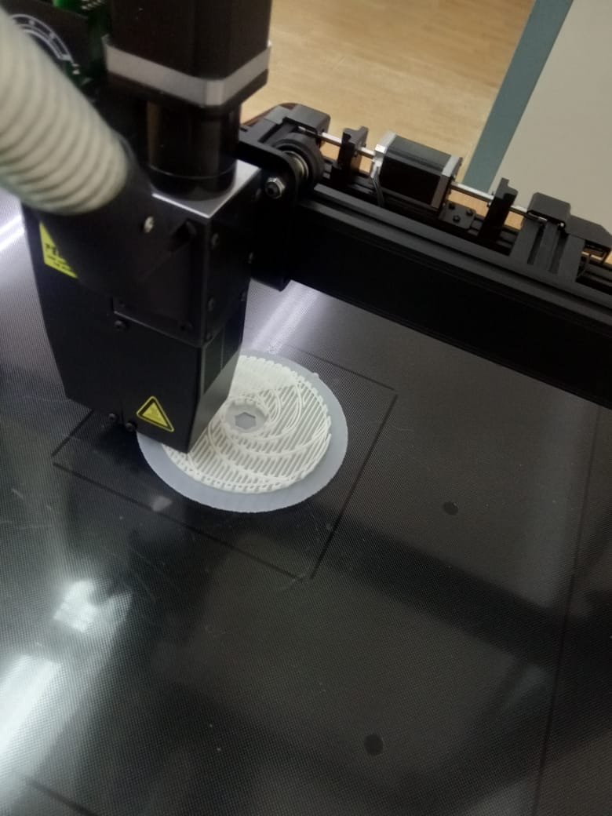
Сурет 76 - Композиттік материалдардың түйіршіктерінен ОТД басып шығару процесі

Полимерлі түйіршіктерді пайдаланып басып шығару материалды таңдаудың әртүрлілігін қоса алғанда, одан да үлкен өндіріс мүмкіндіктеріне есік ашады. FGF технологиясын пайдалану жалпы және тозуға төзімді жабдықты, фрезерлік дайындамаларды және функционалды өнімдерді өндіру құны мен уақытын төмендетуге ықпал ететін негізгі фактор болады.

ҚОРЫТЫНДЫ

Жұмыста bridge curvature, оптикалық сканерлеу және АЭӘ әдістерінің үйлесімін қолдана отырып, полимерлер мен композиттердегі қалдық КДК сенімді анықтау мүмкіндігін зерттеу нәтижелері келтірілген.
Қатты қоспалардың пішінінің, массалық үлесінің және бағдарлануының композициялық материалдардың беріктігіне әсері анықталды.
Digimat бағдарламасындағы модельдеу, полимерлер мен композиттерді құю және 3D басып шығару технологиясы негізінде есептеу деректері арасындағы механикалық қасиеттерге салыстырмалы талдау жүргізілді. Сандық және заттық эксперимент нәтижелері бойынша сандық және заттық эксперимент арасындағы айырмашылық құйып қысыммен қалыптау және 3D кернеулі басып шығару технологиясы үшін 7% және 12%, инженерлік деректер бойынша 20% және 22% сәйкес болды. Айырмашылықты технологиялық факторлардың әсерінен түсіндіруге болады
Үш факторлы эксперимент жүргізілді, тәжірибені өңдеу полимерлердің және олардың негізіндегі композиттердің механикалық сипаттамаларына толтыру тығыздығы, температура және қабат қалыңдығының технологиялық факторларының әсерін көрсетті. Регрессия теңдеулеріне сәйкес, абсолютті мәндегі ең үлкен коэффициентке ие болғандықтан, x3 - толтыру факторы ең күшті әсер ететінін көруге болады.
Қаптама пішінінің әсеріне зерттеу нәтижелері салмақтың жолақ жағдайында 8-ден 23%-ға дейін төмендеуін көрсетеді. Ал қалақта 1,5-тен 12,5% -ға дейін, бұл салмақты азайту пайызы басылған өнімнің геометриясына байланысты болады дегенді білдіреді.
Бұл жағдайда торлы толтырумен үлгілердің серпімділік-беріктік қасиеттері соққы күші параметрін қоспағанда, +45/-45° режим деңгейінде қалады.
3D басып шығару технологиясы шығаратын бөлшектердегі қалдық кернеулерді анықтау үшін BRIDGE CURVATURE , оптикалық сканерлеу және АЭӘ жаңа біріктірілген әдісі ұсынылды.
Қалдық кернеулердің басылған бұйымдардың беріктігіне әсері бағаланды. Модельдегі қалдық кернеулерді бағалау үшін NASTRAN ортасында серпімділік теориясының кері есебі шешілді. Бірдей беріктік кернеулерінің мәндерін салыстырған кезде созылу кернеулерінің теріс әсері және қысу кернеулерінің күшейту әсері айқын болады, сондықтан созылу беріктігінің бірдей шектерінде кернеулердің созылу сипатында 42,9 МПа қалдық кернеудің мәні 88,9 МПа мәніндегі талшықтардың қысылуына қарағанда төмен болады.
Полимерлер мен олардың негізінде композиттерден машина жасаудың жауапты бөлшектерін басып шығарудың технологиялық параметрлерін таңдау бойынша ұсыныстар берілді.
Қалдық кернеулерді анықтаудың ұсынылған жаңа әдістері өнімнің зерттелетін аймақтарындағы материалдың кернеу күйінің толық көрінісін алуға мүмкіндік береді, бұл қалдық КДК есептік модельдерін тексеру, беріктік критерийлерін нақтылау және таңдалған технологиялық өндіріс режимдерінің сапасын бағалау кезінде қажет болуы мүмкін.

ӘДЕБИЕТТЕР ТІЗІМІ

1. Кондрашов С.В., Пыхтин А.А., Ларионов С.А., Сорокин А.Е. Использование технологических режимов FDM-печати и составление материалов на физико-механические характеристики FDM-моделей, Труды ВИАМ, Композиционные материалы, №10 (82), 2019
2. Данилаев Максим Петрович, Карандашов Сергей Алексеевич, Киямов Айрат Газинурович и др. Формирование и характер остаточных напряжений в дисперсно-наполненных полимерных композитах с частично кристаллической структурой, Физическая мезомеханика, № 2 (25), 2022, стр. 67-76
3. Биргер И.А. Остаточные напряжения. - М.: Машгиз, 1963. - 239 с
4. Чернышев Г.Н. Остаточные напряжения в деформируемых твердых телах. - М.: Наука, 1996. - 240 с.
5. RU 2 427 826 C1, 2010.
6. Игнатьев А.Г., Шахматов М.В., Зарезин А.А. Электронная спеклинтерферометрия при измерении остаточных сварочных напряжений // Сварочное производство. – 1998.– № 12.– С.24-27.
7. Васильков С.Д., Тальнишних С.А. Исследование остаточных напряжений резистивным электроконтактным методов // Изв. вузов. Приборостроение. – 2010. - Т.53. - №8. – С.30-33.
8. ГОСТ Р 52891-2007 Контроль остаточных технологических напряжений методом лазерной интерферометрии. Общие требования. – М., 2009. – 12 с
9. Васильев В.В. Механика конструкций из композиционных материалов. - М.: Машиностроение, 1988. - 272 с.
10. Молодцов Г.А., Биткин В.Е., Симонов В.Ф., Урмансов Ф.Ф. Формостабильные и интеллектуальные конструкции из композиционных материалов. – М.: Машиностроение, 2000. – 352 с.
11. Металлургия. Остаточные напряжения в металлопродукции: учеб. пособие для СПО / С. П. Буркин, Г. В. Шимов, Е. А. Андрюкова. — М.: Издательство Юрайт, 2018. — 247 с.
12. Дементьев И.И., Устинов А.Н. Метод снижения остаточных напряжений в композитных элементах конструкций космических аппаратов // Альманах современной науки и образования. – 2017. – Т.119. - №6. – С.27-31.
13. Афанасьев А.В. Исследование влияния физико-механических факторов на остаточное напряженно-деформированное состояние изделий из композиционных материалов: дис. канд. техн. наук. – М., 2010.
14. Чжо Аунг Лин Разработка методов исследования эффективных термомеханических характеристик и остаточного напряженно- 106 деформированного состояния панелей из слоистых наномодифицированных материалов: дис. канд. техн. наук. – М., 2019.
15. Биткина О.В., Биткина Е.В. Анализ технологических остаточных напряжений, возникающих в многослойных композитных панелях с несимметричной структурой пакета композита по толщине // Известия Самарского научного центра Российской академии наук. – 2012. – Т.14. - №4-2. – С.561–568.
16. Биткина Е.В., Пидодня В.Г., Биткина О.В. Исследование влияния технологических факторов на остаточные напряжения в волокнистом композите // Вестн. Самар. гос. техн. ун-та. Сер. Физ.-мат. науки. – 2011. -Т. 25. - №4. – С.59–66.
17. Афанасьев А.В., Нгуен Кыонг, Соляев Ю.О., Рабинский Л.Н., Дудченко А.А. Моделирование влияния параметров вискеризации волокон на остаточное напряженно-деформирванное состояние слоистых композитов // Механика композиционных материалов и конструкций. – 2014. – Т.20. - №3. - С.333-342.
18. Influence of Printing Constraints on Residual Stresses of FDM Parts C. Casavola, A. Cazzato, V. Moramarco, and G. Pappalettera. Residual Stress, Thermomechanics & Infrared Imaging, Hybrid Techniques and Inverse Problems, Volume 8. Proceedings of the 2017 Annual Conference on Experimental and Applied Mechanics
19. Pisarev V.S., Matvienko Y.G., Eleonsky S.I., Odintsev I.N. Combining the crack compliance method and speckle interferometry data for determination of stress intensity factors and T-stresses // Engineering fracture mechanics. - 2017. - №179. - P.348-374.
20. Parlevliet P.P., Bersee H.E.N., Beukers A. Residual stresses in thermoplastic composites — a study of the literature. Part I: formation of residual stresses // Compos А Арplied Science and Manufacturing. - 2006. - №37. - P.1847- 1857.
21. Stavrov D., Bersee N.E.N. Resistance welding of thermoplastic compositesanoverview // Compos A Applied Science Manufac
22. Волков И.В. Использование метода спекл-голографии в экспериментальной механике. // Измерительная техника. - 2017. - №2. – C.42-46.
23. Волков В.И., Ньян Мин Хтет, Вей Хлэйн У, Тун Мин Лат. Определение физико-механических характеристик материалов при исследовании концентрации напряжений в образцах с отверстиями // ТРУДЫ МФТИ. - 2018. - Т.10. - № 1. – С.68-74.
24. Ньян Мин Хтет, Волков И.В., Вей Хлэйн У, Тун Мин Лат. Исследование концентрации напряжений и напряжено-деформированного состояния в натурных образцах авиаконструкций // Труды МФТИ. - 2019. – Т.11. - № 3. – С.146-154.
25. Александров, Е.Б., Бонч-Бруевич, А.М. Исследование поверхностных деформаций тел с помощью голограммной техники // Журнал Технической Физики. - 1967. – Т. 37. – С. 360-369.
26. Babaytsev A.V., Kuznetsova E.L., Rabinskiy L.N., Tushavina O.V. Investigation of permanent strains in nanomodified composites after molding at elevated temperatures // Periodico Tche Quimica. - Vol.17. - №34. - P.1055-1065.
27. Бодрышев В.В. Анализ структуры материала по критерию – интенсивность изображения фотографии // Технология материалов. – 2017. - №11. – С.8-12.
28. Волосков Г.А., Морозов В.Н., Коврига В.В. Остаточные напряжения и свойства эпоксиполимеров при растяжении и сжатии // Механика композитных материалов. - 1986. - №2 - C.195-200.
29. Волосков Г.А., Морозов В.Н., Горбанова Л.А., Зайцев Ю.С., Коврига В.В. Влияние остаточных напряжений на деформационные резервы эпоксиполимеров // Механика композитных материалов. - 1986. - №3 - C.557- 559
30. Г.Е.Корбуков, В.В.Куликов, Е.Р.Цветов. Оптический гетеродинный метод корреляционной обработки изображений. – В кн.: Голография и обработка изображений. - Л.: Наука, 1976. - С.51-68
31. Sutton M.A., Minghi, Cheng, Peters W.H., Chao Y.J., McNeill S.R. Application of an optimized digital correlation method to planar deformation analysis // Image and Vision Computing. - 1986. - Vol.4. - №3. - P.143-150.
31. Sutton M.A., Yan J.H., Tiwari V., Schreier W.H., Orteu J.J. The effect of out-ofplane motion on 2D and 3D digital image correlation measurements // Optics and Lasers Engineering. - 2008. - №46. - P.746-57.
32. Chu T.C., Ranson W.F., Sutton M.A. Applications of Digital-Image Correlation techniques to experimental mechanics // Experimental Mechanics. - 1985. - Vol.25. - №3. - P.232-244
33. Sutton M.A., Wolters W.J., Peters W.H., Ranson W.F., McNeill S.R. Determination of displacements using an improved digital correlation method // Image and Vision Computing. - 1983. - Vol.1. - №3. - P.133-139.
34. Hild F., Roux S. Digital image correlation: from displacement measurement to identification of elastic properties – a review // Strain. - 2006. - Vol.42. - №2. - P.69- 80.
35. Besnard G., Hild F., Roux S. “Finite-element” displacement fields analysis from digital images: Application to Portevin-Le Châtelier // Experimental Mechanics. - 2006. - Vol.46. - №6. - P.789-803.
36. Roux S., Hild F. Stress intensity factor measurements from digial image correlation: Post-processing and integrated approaches // International Journal of Fracture. - 2006. - Vol.140. - №4. - P.141-157.
37. Pan B. Two-dimensional digital image correlation for in-plane displacement and strain measurement: a review // Measurement Science and Technology. - 2009. - Vol.20. - №6. - P.062001.
38. Bing P., Hui-min X., Bo-qin X., Fu-long D. Performance of sub-pixel registration algorithms in digital image correlation // Measurement Science and Technology. - 2006. - Vol.17. - №6. - P.1615-1621.
39. Pan B., Hui-min X., Wang Z., Qian K., Wang Z. Study on subset size selection in digital image correlation for speckle patterns // Optics Express. - 2008. - Vol.16. - №10. - P.7037.
40. Pan B., Asundi A., Xie H., Gao J. Digital image correlation using iterative least squares and pointwise least squares for displacement field and strain field measurements // Optics and Lasers in Engineering. - 2009. - Vol.47. - №7-8. - P.865- 874.
41. Helm J.D., McNeil S.R., Sutton M.A. Improved three-dimensional image correlation for surface displacement measurement // Opt Eng. - 1996. - №35. - P.1911-1920.
42. Pan B., Xie H.M., Yang L.H., Wang Z.Y. Accurate measurement of satellite antenna surface using three-dimensional digital correlation technique // Strain. -2009. - №45. - P.194-200.
43. Третьякова Т.В., Третьяков М.П., Вильдеман В.Э. Оценка точности измерений с использованием видеосистемы анализа полей перемещений и деформаций // Вестник Пермского национального исследовательского политехнического университета. Механика. – 2011 – Т.92. - №2. – С.92-100.
44. Carroll J., Efstathiou C., Lambros J., Sehitoglu H., Hauber B., Spottswood S., Chona R. Investigation of fatigue crack closure using multiscale image correlation experiments // Engineering Fracture Mechanics. - 2009. - Vol.76. - №15. - P.2384- 2398.
45. Mathieu F., Hild F., Roux S. Identification of a crack propagation law by digital image correlation // International Journal of Fatigue. – 2012. – Vol.36. – №1. – P.146–154.
46. Carroll J.D., Abuzaid W., Lambros J., Sehitoglu H. High resolution digital image correlation measurements of strain accumulation in fatigue crack growth // International Journal of Fatigue. - 2013. – Vol.57. – P.140-150.
47. Zhang R., He L. Measurement of mixed-mode stress in- tensity factors using digital image correlation method // Optics and Lasers in Engineering. - 2012. – Vol.50. - №7. – P.1001-1007.
48. Keating T.I., Wolf P.R., Scarpace F.L. An improved method of digital image correlation // Photogrammetric Engineering and Remote Sensing. – Vol. 41. - №8. - P.993-1002.
49. P.J. Withers, H.K.D.H. Bhadeshia, Residual stress. Part 1–measurement techniques, Mater. Sci. Technol. 17 (4) (2001) 355–365.
50. F.A. Kandil, J.D. Lord, A.T. Fry, P.V. Grant, A Review of Residual Stress Measurement Methods, A Guide to Technique Selection, NPL, Report MATC (A), (2001), p. 4
51. X. Wang, K. Chou, Residual stress in metal parts produced by powder-bed additive manufacturing processes, Proc. 26th Annual International Solid Freeform Fabrication Symposium – An Additive Manufacturing Conference, University of Texas, Austin, USA, 2015, August 10-12, 2015, pp. 1463–1474.
52. K. Moussaoui, S. Segonds, W. Rubio, M. Mousseigne, Studying the measurement by x-ray diffraction of residual stresses in Ti6Al4V titanium alloy, Mater. Sci. Eng. A 667 (2016) 340–348.
53. N. Dai, L.C. Zhang, J. Zhang, X. Zhang, Q. Ni, Y. Chen, M. Wu, C. Yang, Distinction in corrosion resistance of selective laser melted Ti-6Al-4V alloy on different planes, Corr. Sci. 111 (2016) 703–710.
54. M. Larsson, P. Hedenqvist, S. Hogmark, Deflection measurements as method to determine residual stress in thin hard coatings on tool materials, Surf. Eng. 12 (1) (1996) 43–48.
55. J.P. Kruth, L. Froyen, J. Van Vaerenbergh, P. Mercelis, M. Rombouts, B. Lauwers, Selective laser melting of iron-based powder, J. Mater. Process. Technol. 149 (1) (2004) 616–622.
56. C. Li, J.F. Liu, Y.B. Guo, Z.Y. Li, Efficient multiscale prediction of cantilever distortion by selective laser melting, Proc. 27th Annual International Solid Freeform Fabrication Symposium – An Additive Manufacturing Conference, University of Texas, Austin, USA, 2016, pp. 236–246. August 8-10
57. M.F. Zaeh, G. Branner, Investigations on residual stresses and deformations in selective laser melting, Prod. Eng. 4 (1) (2010) 35–45.
58. D. Buchbinder, W. Meiners, N. Pirch, K. Wissenbach, J. Schrage, Investigation on reducing distortion by preheating during manufacture of aluminum components using selective laser melting, J. Laser Appl. 26 (1) (2014) 012004.
59. L. Papadakis, A. Loizou, J. Risse, J. Schrage, Numerical computation of component shape distortion manufactured by selective laser melting, Procedia CIRP 18 (2014) 90–95.
60. I. Yadroitsava, S. Grewar, D. Hattingh, I. Yadroitsev, Residual stress in SLM Ti6Al4V alloy specimens, Mater. Sci. Forum 828 (2015) 305–310.
61. G. Tapia, A. Elwany, A review on process monitoring and control in metal-based additive manufacturing, J. Manuf. Sci. Eng. 136 (2014) 060801.
62. Mehdi Salem, Sabine Le Roux, Anis Hor, Gilles Dour. A new insight on the analysis of residual stresses related distortions in selective laser melting of Ti-6Al-4V using the improved bridge curvature method. December 2020Additive Manufacturing 36(4), DOI: 10.1016/j.addma.2020.101586
63. J. Robinson, I. Ashton, P. Fox, E. Jones, C. Sutcliffe. Determination of the effect of scan strategy on residual stress in laser powder bed fusion additive manufacturing. Volume 23, October 2018, Pages 13-24
64. Исследование влияния режимов селективного лазерного сплавления на качество заготовок: метод. указ. / сост. А.В. Агаповичев, А.В. Сотов, В.Г. Смелов. – Самара: Изд-во Самарского университета, 2017. – 32 с.: - 10 ил.
65. Xishuang Jing, Xin Xie, Zhengsheng Chen and other authors. Simulation analysis of deformation spring-back of free-form surface composite with cellular foamfilling. June 2021Materials Research Express 8(6), DOI: 10.1088/2053-1591/ac0518
66. Ding A X et al, A review of numerical simulation of cure-induced distortions and residual stresses in thermoset composites ActaMaterCompositae Sinaica 34 471–85, 2017
67. Ersoy N et al. Modelling of the spring-in phenomenon in curved parts made of a thermosetting composite Compos. A Appl. Sci. Manuf. 41 410–8, 2010.
68. The Effects of Build Orientation on Residual Stresses in AlSi10Mg Laser Powder Bed Fusion Parts, by Jared A. Clark Submitted in Partial Fulfillment of the Requirements for the Degree of Master of Science in Engineering in the Mechanical Engineering Program, YOUNGSTOWN STATE UNIVERSITY December, 2019
69. Cheng B, Shrestha S, Chou K. Stress and deformation evaluations of scanning strategy effect in selective laser melting. Additive Manufacturing. 2016;12, Part B:240-51
70. Lu Y, Wu S, Gan Y, Huang T, Yang C, Junjie L, Lin J. Study on the microstructure, mechanical property and residual stress of SLM Inconel718 alloy manufactured by differing island scanning strategy. Optics & Laser Technology. 2015;75:197-206.
71. Fused deposition modeling (fdm) [Online]. Available: http://www.custompartnet. com/wu/fused-deposition-modeling
72. Yan, X. A review of rapid prototyping technologies and systems / X.Yan, P.Gu // ComputerAided Design. – 1996. – V. 28. – № 4. – P. 307-318.
73. Camachoa, D.D. Applications of Additive Manufacturing in the Construction Industry – A Prospective Review / D.D.Camachoa, P.Claytona, W. O’Briena, R.Ferrona, M.Juengera, S.Salamonea, C.Seepersad // 34-th International Symposium on Automation and Robotics in Construction (ISARC 2017). – Taipei: 2017. – Р. 256. 110
74. Stratasys, Fdm technology [Online]. Available: http://www.stratasys.com/3dprinters/ technologies/fdm-technology
75. Christopherson, S. The machine that prototyped itself / S.Christopherson // Prototyping Technology International ’98. – 1998. – P. 140-143.
76. Thymianidis, M. Modern additive manufacturing technologies: An up-to-date synthesis and impact on supply chain design / M.Thymianidis, C.Achillas, D.Tzetzis, E.Iakovou // Journal of Manufacturing Systems. – 2015. – V. 37. – № 1. – P. 328-339.
77. Boschetto, A. Accuracy prediction in fudes deposition modeling / A.Boschetto, L.Bottini // The international journal of advanced manufacturing technology. – 2014. – V. 73. – № 5-8. – P. 913-928.
78. Skelton, J. Fused deposition modeling. 3d printers and 3d-printing technologies [Online]. Available: http://3d-print.blogspot.nl/2008/02/fused-depositionmodelling
79. Stratasys [Online]. Available: http://www.stratasys.com/3dprinters/technologies/fdmtechnology
80. Fused Deposition Modeling (FDM) [Online]. Available: https://www.additively.com/en/learn-about/fused-deposition-modeling
81. [electronic resource] - access mode: https://additiv-tech.ru/publications/metod-fgf-kak-novyy-vitok-razvitiya-v- ekstruzii-polimerov.html
82. [electronic resource] - access mode: http://www.mathnet.ru/links/b4ab83583efec8059ed7924e3cec2ada/aa1157.pdf / S. A. Nazarov, Eshelby's theorem and the optimal patch problem, Algebra and Analysis, 2009, volume 21, issue
83. Singh, U. P., Biswas, B. K., Ray, B. C. (2009). Evaluation of mechanical properties of polypropylene filled with wollastonite and silicon rubber. Materials Science and Engineering: A, 501 (1-2), 94–98. doi: http://doi.org/10.1016/j.msea.2008.09.063
84. Baoh Б. Kessellspeisepumpem. [Text] / Breimst.-Warme-Kraft. - 1971, 23. J6 4, 157... 158.
85. [Электронный ресурс]. – Режим доступа: http://www.dissercat.com/В.О. Ломакин, Разработка комплексного метода расчета проточных частей центробежных насосов с оптимизацией параметров
86. Ji, C. Numerical analysis and optimization of the volute in a centrifugal compressor [Text] / Y. Wang, L.Yao International conference on power engineering. Hangzhou - China. 2007. pp. 1353-1356.
87. [electronic resource] - access mode: https://doi.org/10.21595/jve.2020.21014 Computer simulation and investigation vibration parameters of a centrifugal submersible pump /М.Isametova, B.Omarbekov, R. Nussipali, U. Angarbekov, and A. Isametov, Journal of Vibroengineering, vol. 22, no. 5, pp. 993–1005, Aug. 2020.
88. S. A. Nazarov, Elasticity polarization tensor, surface enthalpy, and Eshelby theorem, Journal of Mathematical Sciences volume 159, pages133–167 (2009)
89. R.D.K Misra, R Hadal, S.J Duncan, Surface damage behavior during scratch deformation of mineral reinforced polymer composites. Acta Materialia, Volume 52, Issue 14, 16 August 2004, Pages 4363-4376
90. LeGrand, D.G. Handbook of Polycarbonate Science and Technology [Text] /D. G. Legrand, and J. T Bendler Marcel Dekker, Inc, New York, 2000.
91. D.D.L. Chung, Carbon Fiber Composites, Butterworth-Heinemann, United States of America, 1994. 24.R. Srimurugan, V. Ramnath, D. Ananthapadmanaban
92. R. Srimurugan, V. Ramnath, D. Anantha Рadmanaban, N. Ramanan, Glass Fibre reinforced Polycarbonate for Automobile Chassis Application, J. Chem. Pharm. Sci., Special Issue 7: May 2017, 22-24
93. М.А. Петров, И.С.А. Эльдиб, Э.М. Азатьян Оптическое 3D-сканирование и оценка геометрической точности изготовления деталей и прототипов Известия ТулГУ. Технические науки. 2019. Вып. 12
94. Dubnikova, I.L., Kedrina, N.F., Solov’eva, A.B., Timofeeva, V.A., Rozhkova, N.N., Erina, N.A., Zarkhina, T.S., The effect of filler nature on the crystallization behavior and mechanical properties of filled polypropylene, Polymer Science: Series A, Chemistry, Physics, 45, 2003, 281-286.
95. Krairi, A., Doghri, I., Multi-scale Damage Model for Mechanical High Cycle Fatigue (HCF) of Short Glass Fibre Reinforced Thermoplastics (SGFRTP), Procedia Engineering, 66, 2013, 759-765
96. Isametova, M., Abilezova, G., Dishovsky, N., Velev, P., Development and verification of mechanical characteristics of a composite material made of a thermoplastic matrix and short glass fibers, Eastern-European Journal of Enterprise Technologies, 5, 2021, 30-38.
97. Matveeva, U. A., Van Khattum, F. (2011). Razrabotka i analiz strukturnykh modelei kompozitnykh materialov na osnove uglerodnykh nanotrubok
98. Nazarov, S. A. (2009). Teorema Eshelbi i zadacha ob optimalnoi zaplate. Algebra ianaliz, 21 (5), 155–195. Available at: http://www.mathnet.ru/links/b4ab83583efec8059ed7924e3cec2ada/aa1157.pdf
99. Khan, M., Afaq, S.K., Khan, N.U., Ahmad, S., Cycle Time Reduction in Injection Molding Process by Selection of Robust Cooling Channel Design, International Scholarly Research Notices, 2014, 1-8
100. Dubnikova, I.L., Kedrina, N.F., Solov’eva, A.B., Timofeeva, V.A., Rozhkova, N.N., Erina, N.A., Zarkhina, T.S., The effect of filler nature on the crystallization behavior and mechanical properties of filled polypropylene, Polymer Science: Series A, Chemistry, Physics, 45, 2003, 281-286.
101. J.L. Thomason, The Influence of Fiber Length and Concentration on the Properties of Glass Fiber Reinforced Polypropylene: 5. Injection Moulded Long and Short Fiber PP, Composites, 33, 2002, 1641-1652
102. Kiran Subhedar, Gaurav Chauhan, Bhanu Pratap Singh, Sanjay Dhakate. Effect of fibre orientation on mechanical properties of carbon fibre composites, December 2020Indian Journal of Engineering and Materials Sciences 27(6):1100-1103
103. Chu J, Sullivan J.L, Recyclability of a continuous e-glass fiber reinforced polycarbonate composite, PolymerComposites, 17 (4), 1996, 556-567
104. Jiri Hajnys, Marek Pagáˇc, Jakub M ˇesíˇcek, Jana Petru and Mariusz Król, Influence of Scanning Strategy Parameters on Residual Stress in the SLM Process According to the Bridge Curvature Method for AISI 316L Stainless Steel, Materials 2020, 13, 1659; doi:10.3390/ma13071659
105. Елисеев В.В. Механика твердого деформируемого тела. СПб.: Изд-во Политехн. ун-та, 2006. 231 с.
106. Плешанова Юлия Андреевна, Диссертация на соискание учёной степени кандидата технических наук: Моделирование остаточных напряжений
в деталях машин, Балтийский государственный технический университет «ВОЕНМЕХ» им. Д.Ф. Устинова
107. Sabine Le Rouxa, Mehdi Salem, Anis Hor, Improvement of the bridge curvature method to assess residual stresses in selective laser melting, Additive Manufacturing, Volume 22, August 2018, Pages 320-329
108. [electronic resource] - access mode: https://www.einscan.com/
109. Петров Михаил Александрович, Эльдиб Ибрахим Саад Ахмед, Получение 3D-моделей листовых и объёмных деталей, изготовленных методами холодного деформирования, при помощи оптического сканирования, Известия Тульского государственного университета. Технические науки, 2019 (6), ISSN Печатный: 2071-6168
110. [electronic resource] - access mode: https://www.creaform3d.com/en/how-to-buy/reachout
111. [electronic resource] - access mode: https://www.artec3d.com/3d-software/geomagic-control-x
112. [electronic resource] - access mode: https://en.wikipedia.org/wiki/Nastran
113. М.П. Данилаев, С.А. Карандашов, А.Г. Киямов, М.А. Клабуков, В.А. Куклин, И.Н. Сидоров, А.И. Энская. Формирование и характер остаточных напряжений в дисперсно-наполненных полимерных композитах с частично кристаллической структурой Казанский национальный исследовательский технический университет им. А.Н. Туполева–КАИ, Физическая мезомеханика 25 2 (2022) 67–76
114. V. M. Petrov, S. N. Bezpal’chuk, S. P. Yakovlev , 3D-Printing from plastics: inner structure influence on the strength, 2017, Vol.9 (4), Вестник государственного университета морского и речного флота им. адмирала С. О. Макарова.
115. [electronic resource] - access mode: https://www.c-o-k.ru/market_news/grundfos-issleduet-vozmozhnosti-3dpechati
116. Madina E. Isametova; Rollan Nussipali; Nikita V. Martyushev; Boris V. Malozyomov; Egor A. Efremenkov; Aysen Isametov. Mathematical modeling of the reliability of polymer composite materials // Mathematics (ISSN 2227-7390), 2022 г

ҚОСЫМША А

